НАО Евразийский национальный университет им. Л.Н. Гумилева

УДК 538.971, 538.911 На правах рукописи

КАЛИЕКПЕРОВА КАМИЛА БАХТЖАНҚЫЗЫ

Изучение влияния вариации фазового состава железосодержащих нанокомпозитов на их гипертермические свойства и цитотоксичность

8D07140 – Наноматериалы и нанотехнологии

Диссертация на соискание степени
доктора философии (PhD)

Научный консультант
доктор PhD,
ассоциированный профессор
А.Л. Козловский

Зарубежный консультант
кандидат физико-математических наук
Д.И. Тишкевич

Республика Казахстан
Астана, 2026
СОДЕРЖАНИЕ

НОРМАТИВНЫЕ ССЫЛКИ……………………………………………… | 4
ОБОЗНАЧЕНИЯ И СОКРАЩЕНИЯ…………….………..………….….. | 5
ВВЕДЕНИЕ………………………………………………………………..…. | 6
1 ИСПОЛЬЗОВАНИЕ ЖЕЛЕЗОСОДЕРЖАЩИХ И ФЕРРИТНЫХ НАНОКОМПОЗИТОВ В СОВРЕМЕННОМ МАТЕРИАЛОВЕДЕНИИ И БИОМЕДИЦИНЕ………………………..... | 15
1.1 Железосодержащие и ферритные наноструктуры в современном материаловедении…………………………………………………………….. | 15
1.2 Потенциал применения железосодержащих наноструктур в биомедицинском направлении………………………………………………. | 21
1.3 Исследование механизмов коррозии и деградации в железосодержащих наноструктурах……………………………………….... | 34
1.4 Постановка цели и задач диссертационного исследования на основе проведенного литературного обзора………………………………………... | 42
2 МАТЕРИАЛЫ И МЕТОДЫ ИССЛЕДОВАНИЯ, ПРИМЕНЯЕМЫЕ В ДИССЕРТАЦИОННОЙ РАБОТЕ………………. | 46
2.1 Химические реактивы, используемые для получения нанокомпозитов | 46
2.2 Синтез железосодержащих нанокомпозитов на основе феррита цинка | 46
2.3 Методы характеризации образцов………………………………………. | 48
2.4 Эксперименты по определению устойчивости к коррозии и определения цитотоксичности………………………………………...…….. | 50
2.5 Эксперименты по оценке эффективности применения нанокомпозитов в магнитной гипертермии…………………………..…….. | 52
3 ИЗУЧЕНИЕ ВАРИАТИВНОСТИ ФАЗОВОГО СОСТАВА (1-x)Fe₃O₄–xZnO НАНОКОМПОЗИТОВ И ИХ УСТОЙЧИВОСТИ К КОРРОЗИИ…………………………………………………………………. | 55
3.1 Исследование влияния вариации соотношения компонент в (1-x)Fe₃O₄–xZnO нанокомпозитах на фазовый состав и структурные особенности…………………………………………………………………… | 55
3.2 Изучение кинетики деградации (1-x)Fe₃O₄ – xZnO нанокомпозитов в модельных буферных растворах при различных температурных режимах | 63
Краткие итоги раздела………………………………………………………... | 71
4 ОПРЕДЕЛЕНИЕ ВЛИЯНИЯ ИОНИЗИРУЮЩЕГО ИЗЛУЧЕНИЯ НА УСТОЙЧИВОСТЬ И ПРАКТИЧЕСКУЮ ПРИМЕНИМОСТЬ (1-x)Fe₃O₄ – xZnO НАНОКОМПОЗИТОВ…………………………….….…. | 74
4.1 Изучение влияния воздействия ионизирующего излучения на изменение структурных параметров (1-x)Fe₃O₄ – xZnO нанокомпозитов и применимости в магнитной гипертермии…………………………….…….. | 74
4.2 Результаты исследований влияния ионизирующего излучения на цитотоксичность исследуемых образцов нанокомпозитов………..………. | 85
Краткие итоги раздела………………..………………………………………. | 89
ЗАКЛЮЧЕНИЕ................................................................................................ | 91
СПИСОК ИСПОЛЬЗОВАННЫХ ИСТОЧНИКОВ.................................. | 95

НОРМАТИВНЫЕ ССЫЛКИ

В настоящей диссертации использованы ссылки на следующие стандарты:
ГОСО РК 5.04.034-2011. Государственный общеобязательный стандарт образования Республики Казахстан. Послевузовское образование. Докторантура. Основные положения (изменения от 23 августа 2012 г. №1080). Правила присуждения ученых степеней от 31 марта 2011 года, №127.
ГОСТ 7.32-2001. Межгосударственные стандарты: (изменения от 2006 г.).
ГОСТ 7.1-2003. Библиографическая запись. Библиографическое описание. Общие требования и правила составления.

ОБОЗНАЧЕНИЯ И СОКРАЩЕНИЯ

МРТ | – магнитно-резонансная томография
MnFe₂O₄ | – феррит марганца
CoFe₂O₄ | – феррит кобальта
ZnFe₂O₄ | – феррит цинка
Fe₂O₃ | – гематит
Fe₃O₄ | – магнетит
ZnO | – оксид цинка
SAR | – (Specific Absorption Rate) удельная скорость поглощения
ROS | – активные формы кислорода

ВВЕДЕНИЕ

Актуальность диссертационного исследования.
Бурное развитие нанотехнологий в современном мире охватывает практически все сферы жизнедеятельности, обеспечивая новые подходы и технологические решения для научно-технических и прикладных задач. При этом особый интерес представляют наноструктурные материалы и композиты, обладающие совокупностью уникальных физико-химических свойств, имеющих существенные отличия от макроскопических аналогов. В первую очередь, данные особенности связаны с высоким отношением удельной площади поверхности к объему, квантово-размерными эффектами, а также возможностями управления структурной и функциональными свойствами материалов в процессе их синтеза. Следует отметить, что в последние годы значительное внимание уделяется применению наноструктурных композитов, в частности, магнитных железосодержащих или ферритных наноструктур в биомедицинском направлении. В первую очередь это связано с высокими показателями биосовместимости, возможностями функционализации поверхности, а также хорошими показателями управляемости в магнитных полях. Одним из наиболее перспективных направлений исследований применимости магнитных наноструктур является целевая и адресная доставка лекарственных средств с применением магнитных наночастиц, что позволяет повысить эффективность терапии за счет снижения дозировки препаратов и минимизации побочных эффектов за счет локализации активного вещества непосредственно в патологическом очаге.
Большое внимание к ферритным и железосодержащим наноструктурам в последние годы проявляется в расширении их применимости в области магнитной гипертермии. Ферритные наночастицы, такие как MnFe₂O₄, CoFe₂O₄, ZnFe₂O₄ способны достаточно эффективно преобразовывать энергию переменного магнитного поля в тепловую за весьма короткие временные промежутки, тем самым обеспечивая локальное увеличение температур вблизи и внутри опухолевых тканей до терапевтически значимых значений (порядка 42-45°С). Подобный температурный режим вызывает необратимые повреждения злокачественных клеток за счёт денатурации белков, нарушения целостности клеточных мембран и подавления механизмов репарации ДНК, при этом здоровые ткани, обладающие более развитой системой теплоотвода и устойчивостью к тепловому стрессу, в меньшей степени подвержены повреждению. Использование магнитных ферритных и железосодержащих наночастиц в магнитной гипертермии позволяет достичь высокой селективности и эффективности воздействия на опухолевые ткани, что позволяет рассматривать данные метод, как самостоятельный метод лечения, так и совмещать его с химиотерапией или лучевой терапией, тем самым увеличивая эффективность лечения. Дополнительным преимуществом ферритных наночастиц является возможность тонкой настройки их тепловыделяющих характеристик за счёт варьирования химического состава, размеров и морфологии частиц, а также поверхностной функционализации. Управление механизмами магнитных потерь, включая релаксацию Неля и Брауна, позволяет оптимизировать удельную мощность поглощения, что в свою очередь может быть адаптировано под конкретные биомедицинские задачи, что делает ферритные наноструктуры более предпочтительными по сравнению с традиционными наночастицами магнетита или гематита, имеющих ограниченную эффективность преобразования трансформации энергии переменного магнитного поля в тепловую, в условиях клинически допустимых параметров.
Также магнитные железосодержащие или ферритные наночастицы находят свое практическое применение в качестве контрастирующих веществ для медицинской визуализации в магнитно – резонансной томографии за счет суперпарамагнитных свойств и высокой магнитной восприимчивости, обуславливающей сокращение времени продольной и поперечной релаксации ядер водорода, что в свою очередь приводит к увеличению контрастности изображений и повышению качества визуализации патологических изменений в тканях по сравнению с традиционными контрастирующими агентами.
Следует отметить, что ферритные магнитные наноструктуры представляют собой универсальные функциональные элементы современных биосенсорных систем, обеспечивающие высокую чувствительность, специфичность и скорость анализа. Их дальнейшее развитие открывает широкие перспективы для ранней диагностики онкологических и инфекционных заболеваний, мониторинга состояния пациента и реализации персонализированных подходов в медицине.
Среди разнообразия железосодержащих и ферритных наноструктур следует выделить феррит цинка со шпинельным типом структуры и наноструктурные композиты на его основе. Интерес к данному типу феррита обусловлен в первую очередь его исключением токсичных ионов тяжелых металлов в составе, что является одним из больших преимуществ при разработке систем in vivo применения. В сравнении с ферритом кобальта, обладающим высокой магнитной анизотропией и значительными гистерезисными потерями, феррит цинка обладает гораздо меньшей магнитной анизотропией, что снижает риск неконтролируемого локального перегрева тканей и делает возможным использование наноструктур для длительных или повторяемых процедур гипертермии. При этом высокие показатели биосовместимости феррита цинка существенно упрощают вопросы токсикологической оценки.
В свою очередь шпинельная структура ZnFe₂O₄ характеризуется упорядоченным распределением катионов по тетраэдрическим (A) и октаэдрическим (B) позициям кристаллической решётки, что определяет магнитные взаимодействия между подрешётками и, как следствие, магнитные характеристики материала. Важным преимуществом феррита цинка является возможность изоморфного замещения ионов Fe²⁺/Fe³⁺ ионами Zn²⁺ в кристаллической решётке, что позволяет целенаправленно управлять магнитной анизотропией, коэрцитивной силой и намагниченностью насыщения. Введение ионов Zn²⁺, обладающих немагнитной природой, приводит к перераспределению магнитных ионов железа между подрешётками шпинели, изменяя обменные взаимодействия и снижая магнитную анизотропию системы. Это, в свою очередь, способствует формированию суперпарамагнитного поведения при малых размерах частиц, что является критически важным для биомедицинских применений, связанных с in vivo использованием магнитных наночастиц.
В свою очередь возможность тонкой настройки магнитных параметров за счёт варьирования степени замещения ионов железа цинком, а также контроля размеров и морфологии частиц, позволяет адаптировать ZnFe₂O₄ наноструктуры под конкретные биомедицинские задачи. В частности, такие наноматериалы демонстрируют перспективные характеристики как для мягкой магнитной гипертермии, так и для применения в магнитно-резонансной томографии в качестве контрастирующих агентов с управляемыми релаксивными свойствами. Однако следует отметить, что несмотря на большое количество работ в данном направлении остается еще много нерешенных вопросов, связанных с изучением вариативности фазового состава ZnFe₂O₄ наноструктур, а также его влияние на устойчивость к внешним воздействиям и эффективности изменения удельной мощности поглощения при гипертермическом применении.
Цель данного диссертационного исследования.
Цель диссертационного исследования заключается в определении влияния вариативности фазового состава наноструктурных железосодержащих композитов на основе феррита цинка на изменение его устойчивости к коррозии, цитотоксичности и эффективности применения в гипертермических исследованиях.
Задачи диссертационного исследования.
На основе сформулированной цели диссертационного исследования были сформулированы следующие задачи, реализация которых позволила получить новые данные о перспективах применения наноструктурных композитов на основе феррита цинка в биомедицинском направлении. Ниже приведены сформулированные задачи, выполнение которых было осуществлено в диссертационном исследовании:
1. Определение влияния вариации соотношения компонент при синтезе наноструктурных композитов на основе феррита цинка на фазовый состав и структурные особенности.
2. Изучение кинетики процессов деградации наноструктурных композитов в модельных буферных растворах и установление влияния коррозионных процессов на цитотоксичность и эффективность применения в гипертермии.
3. Исследование влияния воздействия ионизирующего излучения на структурные особенности и эффективность применения ZnFe₂O₄ нанокомпозитов при использовании их в магнитной гипертермии.
Объекты исследования. В качестве объектов исследования были выбраны железосодержащие композиты на основе ZnFe₂O₄ со структурой шпинели, полученные методом химического осаждения и твердофазного синтеза с последующим термическим отжигом при изменении соотношения компонент оксидов, изменение которых приводит к вариации фазового состава.
Предмет исследования.
Предмет диссертационного исследования заключается в установлении закономерностей изменения коррозионной устойчивости, цитотоксичности и гипертермической эффективности наноструктурных железосодержащих композитов на основе феррита цинка в зависимости от их фазового состава, структурных особенностей и условий внешнего воздействия, включая влияние агрессивных биологических сред и ионизирующего излучения.
Методы исследования.
В качестве основных методов характеризации исследуемых образцов наноструктурных композитов были применены метод растровой электронной микроскопии для визуализации морфологических особенностей наноструктур, метод рентгеноструктурного анализа, используемый для определения структурных параметров, фазового состава и соотношения фаз в образцах, а также определения кинетики деградации при коррозионном воздействии в случае длительного нахождения в модельных растворах, метод определения эффективности удельной мощности поглощения для определения потенциала применения наноструктур в гипертермии, метод моделирования процессов коррозии, заключающийся в размещении образцов в модельных буферных растворах и поддержании их заданные временные промежутки в установленных температурных режимах. Определение цитотоксичности и биосовместимости проводилось путем проведения МТТ тестов с использованием клеточных линий Mia PaCa-2 и раствора (3-[4,5-dimethylthiazol-2yl]-2,5-diphenyltetrazolium bromide).
Научная новизна.
Установлены закономерности влияния вариативности фазового состава наноструктурных композитов на основе феррита цинка, полученных при изменении соотношения оксидных компонентов, на их коррозионную устойчивость в модельных биологических средах. В ходе проведенных исследований определено, что вариация соотношения компонент приводит к изменению весовых вкладов основной фазы ZnFe₂O₄ и примесей в виде ZnO и Fe₂O₃, а также степени структурного упорядочения и степени инверсии, характеризующей катионное распределения в структуре шпинели.
Выявлено влияние фазового состава и структурных особенностей нанокомпозитов на эффективность магнитной гипертермии, включая вклад межфазных границ и дефектной структуры в процессы тепловыделения при воздействии переменного магнитного поля.
В ходе определения потенциала применимости исследуемых (1-x)Fe₃O₄ – xZnO нанокомпозитов для гипертермии установлено, что изменение фазового состава за счет вариации весовых вкладов ZnFe₂O₄/ZnO в составе и уменьшении размеров приводит к увеличению эффективности удельной скорости тепловыделения с 80 Вт/г до 129 Вт/г, что позволяет рассматривать данные структуры как один из конкурентных материалов в магнитной гипертермии.
Исследовано влияние ионизирующего излучения на структурное состояние, фазовый состав и гипертермическую эффективность наноструктурных композитов на основе ZnFe₂O₄, что расширяет представления о возможности их использования в условиях комбинированного терапевтического воздействия. В ходе проведенных исследований установлена прямая корреляция между величиной удельных потерь тепловыделения и степенью радиационно-индуцированной структурной деградации нанокомпозитов, выраженной через объёмное структурное распухание и накопление дефектов кристаллической решётки.
Установленные различия между трендами изменений структурных параметров, а также удельной скорости тепловыделения образцов нанокомпозитов облученных в модельных буферных растворах и без них позволили сделать вывод о том, что совокупное воздействие среды и ионизирующего излучения оказывает влияние на скорость структурных повреждений и, как следствие, снижение удельной скорости тепловыделения.
Показано, что облучение в буферном растворе PBS приводит к дополнительному формированию химически индуцированных дефектов приповерхностного слоя, усиливающих деградацию магнитных свойств и потери удельных потерь тепловыделения по сравнению с облучением в сухих условиях.
Основные положения, выносимые на защиту.
1. Установлено, что вариация весовых вкладов ZnFe₂O₄/ZnO в составе нанокомпозитов приводит к увеличению эффективности удельной скорости тепловыделения с 80 до 129 Вт/г, обусловленное изменением степени инверсии, катионного распределения и размерных эффектов, связанных с уменьшением размеров зерен и удельной площадью поверхности.
2. В ходе экспериментов по определению коррозионной стойкости нанокомпозитов установлено, что накопление аморфных и структурно-разупорядоченных включений в структуре снижает кристаллохимическую устойчивость шпинельной фазы ZnFe₂O₄ и способствует дальнейшему перераспределению катионов усиливая эффект катионного беспорядка, тогда как рост степени инверсии отражает глубину этих структурных изменений.
3. Результаты оценки влияния воздействия ионизирующего излучения на структурную стабильность (1-x)Fe₃O₄ – xZnO нанокомпозитов показали, что вытеснение фазы Fe₂O₃ из состава нанокомпозитов, а также формирование дислокационного упрочнения за счет изменения размеров частиц приводит к увеличению устойчивости к структурным изменениям, вызванным ионизационными эффектами, оказывающим влияние на эффективность гипертермического применения и цитотоксичность.
4. Определены оптимальные составы нанокомпозитов 0.56ZnFe₂O₄ – 0.44ZnO и 0.30ZnFe₂O₄ – 0.70ZnO, обладающие повышенной устойчивостью к радиационному воздействию и сохраняющие гипертермическую эффективность в условиях терапевтических доз облучения.
Теоретическая и практическая значимость результатов исследования.
Определена роль изменения соотношения фаз в составе композитов на основе феррита цинка на сдерживание коррозионных процессов при длительном контакте с буферными растворами, а также установлено влияние, образующихся ферригидритных включений на эффективность применимости наноструктур в магнитной гипертермии.
На основе проведенных исследований были определены оптимальные составы наноструктурных композитов на основе феррита цинка, обладающие большими перспективами применения в магнитной гипертермии, а также обладающие устойчивостью к коррозионным процессам. Предложенные составы наноструктурных композитов могут составить достойную конкуренцию ферритным наноструктурам за счет высоких показателей удельной мощности поглощения, а также высокой скорости нагрева, а устойчивость к воздействию ионизирующего излучения (гамма – и электронного излучения) открывают перспективы использования данных наноструктурных композитов в качестве основы для совмещенной лучевой терапии и магнитной гипертермии.
Полученные результаты формируют научную основу для целенаправленного проектирования ферритных нанокомпозитов с оптимальным балансом коррозионной устойчивости, биосовместимости и функциональной эффективности для биомедицинских приложений.
Достоверность полученных результатов.
Основные экспериментальные работы, связанные с изучением фазового состава и структурных особенностей (1-x)Fe₃O₄ – xZnO нанокомпозитов в зависимости от вариации соотношения компонент в составе были осуществлены в несколько параллелей с целью исключения ошибок измерений и установления погрешностей и величин стандартного отклонения. Проведение серии воспроизводимых экспериментов обеспечило репрезентативность выборки и позволило корректно оценить воспроизводимость и устойчивость выявленных структурных закономерностей. Определение фазового состава, а также ключевых структурных параметров исследуемых образцов нанокомпозитов, включая параметры кристаллической решётки, размеры областей когерентного рассеяния и степень кристалличности, осуществлялось с применением современных инструментальных методов анализа. Все эксперименты были проведены на стандартизированном и поверенном оборудовании с использованием лицензионного программного обеспечения. Эксперименты с клеточными структурами были выполнены в строгом соответствии с методическими рекомендациями и этическими нормами, принятыми для выполнения работ подобного профиля. Все процедуры подготовки образцов, проведения экспериментов и обработки результатов были направлены на обеспечение воспроизводимости, биологической безопасности и достоверности получаемых данных.
Использование средств искусственного интеллекта, в частности, программного кода ChatGPT, было задействовано для визуализации данных литературного обзора и схематичного представления различных схем, диаграмм и методов исследования. Применение технологий искусственного интеллекта не оказывало влияния на получение первичных экспериментальных данных и не заменяло традиционные методы научного анализа, а служило инструментом повышения наглядности и структурированности представляемого материала.
Личный вклад соискателя.
Синтез нанокомпозитов на основе соединения феррита цинка с применением методов химического осаждения и механического перемалывания, а также отработка режимов получения нанокомпозитов при вариации изменения соотношения компонент, проведение экспериментальных работ, связанных с изучением кинетики деградации нанокомпозитов в модельных буферных растворах при различных температурных режимах, определение структурных и морфологических особенностей было выполнено соискателем самостоятельно на базе Лаборатории инженерного профиля Евразийского национального университета им. Л.Н. Гумилева и Лаборатории физики твердого тела Астанинского филиала Института ядерной физики. Эксперименты, связанные с изучением перспектив применения нанокомпозитов в магнитной гипертермии и определения цитотоксичности проводилось совместно с сотрудниками Научно-практического центра по материаловедению НАН Беларуси и Лаборатории нейтронной физики Объединенного института ядерных исследований. Все основные результаты экспериментальных работ, определение зависимостей и их интерпретации были выполнены соискателем совместно с научными консультантами.
Связь работы с научно-исследовательскими проектами, программами.
Работы, связанные с изучением кинетики фазовых трансформаций при вариации соотношения компонент в составе ферритных композитов, были выполнены в рамках реализации задач программно – целевого финансирования BR28713365 «Разработка технологических решений в области создания и модификации конструкционных материалов для ядерной и альтернативной энергетики» (срок реализации 2025-2027 гг.).
Отработка режимов получения прекурсоров к ферритовым керамикам была проделана в рамках проекта AP26103339 «Разработка технологии получения поликристаллических ферритов для СВЧ диапазона с использованием спекающих добавок из легкоплавких оксидов» (срок реализации 2025-2027 гг.).

Апробация работы.
Основные результаты научных исследований, проводимых в рамках диссертационной работы, были представлены на международных научных конференциях:
‒ 11-й международной молодежной научной конференции «Физика. Технологии. Инновации», посвященная 75-летию основания Физико-технологического института (Екатеринбург, 2024);
‒ the 5th international scientific forum «Nuclear Science and Technologies» (Алматы, 2024);
‒ 11th international conference dedicated to the 80th birth anniversary of Academician B.S. Yuldashev «Modern Problems of Nuclear Energy and Nuclear Technologies» (Ташкент, 2025).
Публикации.
Основные результаты диссертационного исследования представлены в 6 научных трудах, из них 2 статьи опубликованы в журналах, индексирующихся в международных базах данных Web of Science, Scopus, одна статья из списков КОКСНВО:
- Kaliyekperova K. B., Rusakov V. S., Kozlovskiy A. L., Fadeev M. S., Shlimas D. I., Zdorovets M. V. Synthesis and investigation of the applicability of Fe3O4/ZnO nanoparticles as a basis for hyperthermic studies //Case Studies in Chemical and Environmental Engineering. – 2025. – V. 11. – P. 101195 (https://doi.org/10.1016/j.cscee.2025.101195, Scopus percentile 88%).
- Kadyrzhanov K. K., Kozlovskiy A. L., Egizbek K. B., Kubekova Sh. N., Kenzhina I. E., Zdorovets M. V. Investigation of the Prospects for the Use of Iron-Containing Nanocomposites Doped with Rare Earth Elements as Catalysts for the Purification of Aqueous Media //Magnetochemistry. – 2023. – V. 9, №. 3. – P. 87 (https://doi.org/10.3390/magnetochemistry9030087, IF = 3.336, Scopus percentile 51%, Web of Science Q2).
- К.Б. Калиекперова, Р.И. Шакирзянов, Д.И. Тишкевич, А. Жаксылык. Изучение влияния вариации фазового состава в (1-x)Fe₃O₄ – xZnO нанокомпозитах на сдерживание механизмов коррозионного воздействия// Вестник Евразийского национального университета имени Л.Н. Гумилёва. Физика. Серия «Астрономия». – 2026. – T. 154, №. 1. – C. 104-123. (https://doi.org/10.32523/2616-6836-2026-154-1-104-123).
Структура и объем диссертационного исследования.
Диссертационная работа включает введение, четыре раздела, заключение и список использованных источников. Диссертация представлена на 101 печатных страницах, включает 38 рисунков, 2 таблицы, 100 источников литературы.

Введение содержит основную информацию об актуальности, цели и задачах диссертационного исследования, а также научной новизне, практической значимости и основных положениях, выносимых на защиту.
В Первом разделе диссертационного исследования приведены результаты литературного обзора потенциала использования железосодержащих и ферритных наноструктурных композитов в различных отраслях, с упором на биомедицинское применение наночастиц. Основной упор в обзоре сделан на определение основных направлений развития применения магнитных наноструктур в биомедицине, включая гипертермию, интерес к которой заключается в расширении потенциала использования ферритных композитов, обладающих большей эффективностью в выделении тепла под действием внешних магнитных полей по сравнению с оксидом железа. Также приведены результаты обзора литературных данных токсичности и коррозионной стойкости магнитных наночастиц, играющих одну из ключевых ролей в определении потенциала применения и временных рамок возможности использования наночастиц.
Второй раздел диссертации посвящен описанию основных методов характеризации исследуемых образцов, а также описанию экспериментальных работ, связанных с отработкой синтеза нанокомпозитов, оценке их устойчивости к воздействию модельных буферных растворов, определению цитотоксичности и эффективности применения в магнитной гипертермии, а также проведению экспериментов, моделирующих воздействие ионизирующего излучения на изменение процессов теплообмена и гипертермии.
В третьем разделе отражены результаты оценки фазовых трансформаций в (1-x)Fe₃O₄ – xZnO нанокомпозитах при вариации соотношения компонент в составе. С применением методов растровой электронной микроскопии и рентгеноструктурного и рентгенофазового анализа проведено всестороннее изучение динамики фазовых изменений в образцах, а также определены основные соотношения, при которых формируются наиболее оптимальные составы нанокомпозитов для дальнейших исследований. Большое внимание в главе уделено изучению механизмов коррозии и деградации наноструктур при моделировании процессов взаимодействия их с модельным буферным раствором при различных температурных режимах.
В четвертом разделе отражены результаты экспериментальных работ, связанных с изучением применимости (1-x)Fe₃O₄–xZnO нанокомпозитов в магнитной гипертермии, а также отражающие результаты оценки совокупного влияния ионизирующего излучения и модельных буферных растворов на изменение гипертермической эффективности нанокомпозитов и механизмы теплообмена.
В Заключении подведены основные итоги проведенных исследований, а также отражены результаты экспериментальных работ с краткой интерпретацией и выводами.

1 ИСПОЛЬЗОВАНИЕ ЖЕЛЕЗОСОДЕРЖАЩИХ И ФЕРРИТНЫХ НАНОКОМПОЗИТОВ В СОВРЕМЕННОМ МАТЕРИАЛОВЕДЕНИИ И БИОМЕДИЦИНЕ

В данном разделе представлены результаты литературного обзора применения железосодержащих и ферритных наноструктур в различных отраслях, энергетическом секторе, каталитических процессах, сенсорике, очистке водных сред. Особое внимание уделено биомедицинскому применению, связанному с адресной доставкой лекарственных препаратов и магнитной гипертермией, являющихся наиболее перспективными направлениями применения магнитных наноструктур. Проанализированы основные направления применения железосодержащих и ферритных наноструктур, а также определены различия в областях применения, связанные со свойствами наноструктур, их устойчивости к коррозии и сохранению эффективности. В ходе обзора было определено, что ключевую роль в определении потенциала применения наноструктур играет сочетание их магнитных свойств и фазового состава, варьирование которых позволяет рассматривать их в качестве многофункциональных материалов для широкого практического применения в современном материаловедении.

1.1 Железосодержащие и ферритные наноструктуры в современном материаловедении
Развитие современного материаловедения неразрывно связано с использованием наноструктурных материалов и композитов, которые открывают принципиально новые возможности для создания функциональных материалов с заданными характеристиками. Переход от макро- и микроразмеров к нанометровому диапазону позволяет целенаправленно управлять структурой вещества, межфазными взаимодействиями и процессами переноса, что приводит к заметному улучшению механических, тепловых, электрических и магнитных свойств по сравнению с массивными материалами. На сегодняшний день наноструктурные материалы и композиты на их основе нашли широкое применение в энергетике, электронике, медицине, машиностроении, аэрокосмической технике, а также активно используются для решения экологических проблем, связанных с загрязнением водных источников [1, 2]. Введение наноструктурных наполнителей в массивные материалы способствует увеличению прочности, износостойкости, коррозионной и функциональной стабильности материалов, а также позволяет изменять их свойства, такие как электропроводность, магнитная восприимчивость или каталитическая активность. При этом современные методы синтеза и модификации наноструктур, такие как золь – гель методы, химическое осаждение, механоактивация, аддитивные технологии позволяют обеспечить высокую степень контроля за морфологией и фазовым составом получаемых наноструктур, что способствует разработке многофункциональных композитов, отвечающих актуальным требованиям устойчивого развития, ресурсосбережения и повышения эффективности.
Среди разнообразия наноструктурных материалов особое место занимают железосодержащие и ферритные наноструктуры, интерес к которым, несмотря на большое количество научных исследований проводимых по всему миру, не ослабевает. Как известно, синтез и практическое применение железосодержащих и ферритных наноструктур, а также композитов на их основе являются одними из наиболее перспективных и активно развивающихся направлений в современном материаловедении, в виду сочетания их магнитных, структурных, электрических и каталитических свойств, а также хорошей биосовместимости и возможностям к функционализации поверхности или катионному замещению [3, 4]. Дополнительным фактором, поддерживающим высокий научный и практический интерес к данным материалам, является их высокая химическая и термическая стабильность, а также потенциал для модификации поверхности органическими и неорганическими соединениями. Это расширяет возможности интеграции железосодержащих и ферритных наноструктур в состав многофункциональных композитов, интеллектуальных материалов и гибридных систем, отвечающих современным требованиям высокотехнологичных отраслей, медицины и устойчивого развития см. схематичное представление применимости железосодержащих и ферритных наноструктур на рисунке 1.1).

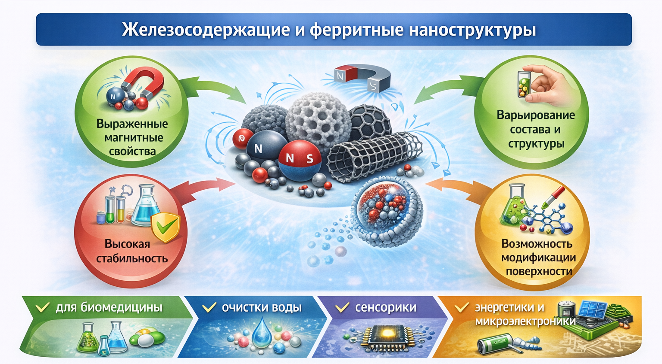

Рисунок 1.1 – Схематичное представление свойств и применимости железосодержащих и ферритных наноструктур

Примечание – Данное изображение сгенерировано с использованием ИИ

Следует также отметить, что железосодержащие и ферритные наноструктуры занимают особое место среди функциональных наноматериалов благодаря доступности сырья, разнообразию фазовых состояний и широкому спектру физических свойств, что открывает возможности использования их в качестве магнитных носителей информации, спинтронике, энергетических системах, катализе и биомедицине.
На рисунке 1.2 представлено схематичное изображение основных типов железосодержащих наноструктур, имеющих большие перспективы в современном материаловедении за счет совокупности своих свойств.

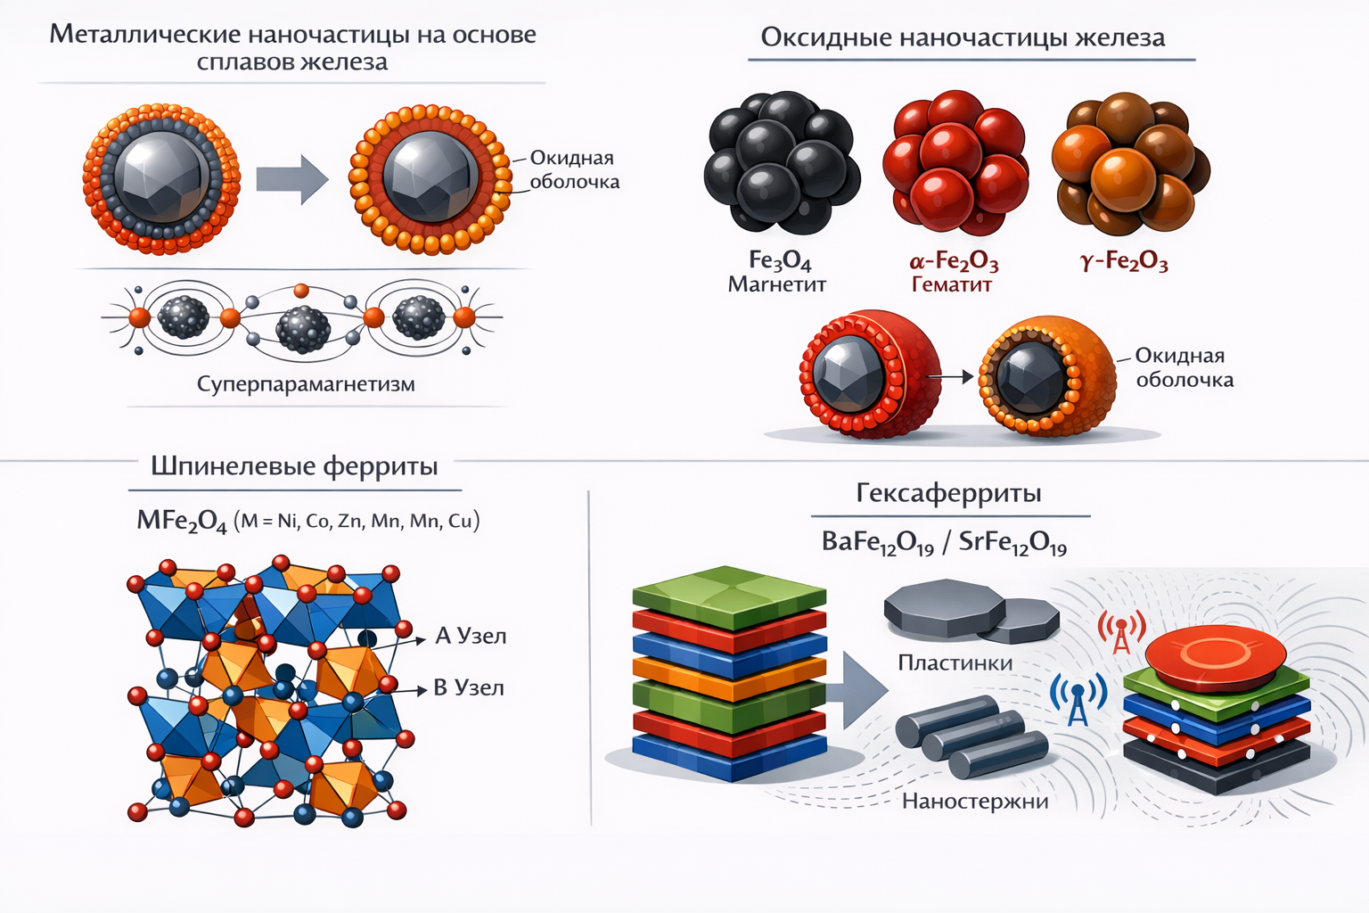

Рисунок 1.2 – Схематичное изображение основных типов железосодержащих наноструктур

Примечание – Данное изображение сгенерировано с использованием ИИ

Металлические наноструктуры на основе железа, как правило, представлены наночастицами железа или его сплавами типа Fe-Co, Fe-Ni, Fe-Pt, которые обладают высокой намагниченностью насыщения и выраженной магнитной анизотропией, а в случае наночастиц может проявляться эффект суперпарамагнетизма, обусловленный размерными факторами [5, 6]. При этом основной проблемой металлических наноструктур, является их низкая устойчивость к окислению, что приводит к формированию оксидных пленок на поверхности и формированию структур по типу «ядро – оксидная оболочка».
Наиболее широко распространенными и изученными среди железосодержащих оксидных наноструктур являются ферримагнитный Fe₃O₄ – магнетит, ферримагнитный Fe₂O₃ – гематит, обладающий высокой биосовместимостью, антиферромагнитный α – Fe₂O₃. При этом данные оксиды обладают высокими показателями намагниченности насыщения, а также явно выраженными размерными эффектами, обуславливающими эффекты возникновения суперпарамагнетизма, а также зависимостью фазовых трансформаций типа Fe₃O₄ → Fe₂O₃ происходящими при температурах спекания в диапазоне 450-600°С и обусловленных изменением размеров зерен при структурном упорядочении в зависимости от температуры спекания [7, 8]. При этом основные различия в данных фазах связаны с изменениями кристаллической структуры, магнитным состоянием, валентностью ионов и катионов, а также химической активностью и устойчивостью к деградации, играющей определяющую роль в определении потенциальных областей применения.
Ферритные наноструктуры шпинельного типа MFe₂O₄ (где M – Ni, Co, Zn, Mn, Cu) являются одним из наиболее изученных классов ферритных материалов, однако интерес к их изучению и практическому применению не ослабевает, так же, как и к оксидным наноструктурам (магнетиту и гематиту). Интерес к их изучению обусловлен возможностью управления перераспределением катионов между тетраэдрическими и октаэдрическими позициями, оказывающим существенное влияние на магнитные и электрические свойства [9, 10]. В зависимости от природы двухвалентного катиона M, условий синтеза и термической обработки ферриты могут формировать нормальную, обратную или смешанную шпинельную структуру. Такое катионное перераспределение оказывает принципиальное влияние на обменные магнитные взаимодействия типа A-B и B-B, определяя величину намагниченности насыщения, коэрцитивную силу, температуру Кюри и характер магнитного упорядочения [11]. При переходе к наноразмерному состоянию роль катионного распределения становится ещё более значимой. Уменьшение размеров частиц приводит к увеличению доли поверхностных атомов, появлению дефектов кристаллической решётки и искажению локальной симметрии, что может вызывать перераспределение ионов Fe²⁺ и M²⁺ между подрешётками. В результате наблюдаются такие эффекты, как изменение магнитной анизотропии, появление суперпарамагнитного поведения, рост электрического сопротивления и модификации диэлектрических характеристик.
Еще одним классом железосодержащих наноструктур являются гексагональные ферриты типа BaFe₁₂O₁₉ или SrFe₁₂O₁₉, которые характеризуются высокой магнитной анизотропией и стабильностью к высокотемпературному воздействию. Эти соединения относятся к гексаферритам M-типа, которые обладают сложной многослойной кристаллической структурой, включающей чередующиеся шпинельные и гексагональные блоки, что определяет их выраженную магнитную анизотропию и высокую термодинамическую устойчивость. Ключевой особенностью гексагональных ферритов является исключительно высокая магнитокристаллическая анизотропия, обусловленная специфическим распределением ионов Fe³⁺ в различных кристаллографических позициях и сильным спин-орбитальным взаимодействием [12]. Это приводит к формированию высокой коэрцитивной силы и стабильной намагниченности даже при воздействии сильных магнитных полей и повышенных температур. Переход к наноразмерному состоянию позволяет дополнительно расширить функциональные возможности гексагональных ферритов. Контроль размера частиц, формы (пластинки, наностержни, нанопластины) и текстуры приводит к изменению магнитных параметров, включая коэрцитивность, магнитную проницаемость и частоту ферромагнитного резонанса.
Переход к наноразмерам в железосодержащих и ферритных материалах обуславливает изменение свойств, в первую очередь связанных с изменением площади удельной поверхности, а также ростом межфазных границ, в результате чего может наблюдаться возникновение таких эффектов, как снижение коэрцитивной силы, появление суперпарамагнетизма и усиление поверхностных спиновых состояний. Все эти изменения являются одними из определяющих факторов, влияющих на потенциал применения наноструктур в современном материаловедении. На рисунке 1.3 приведены основные направления применения железосодержащих и ферритных наноструктур в современном материаловедении.

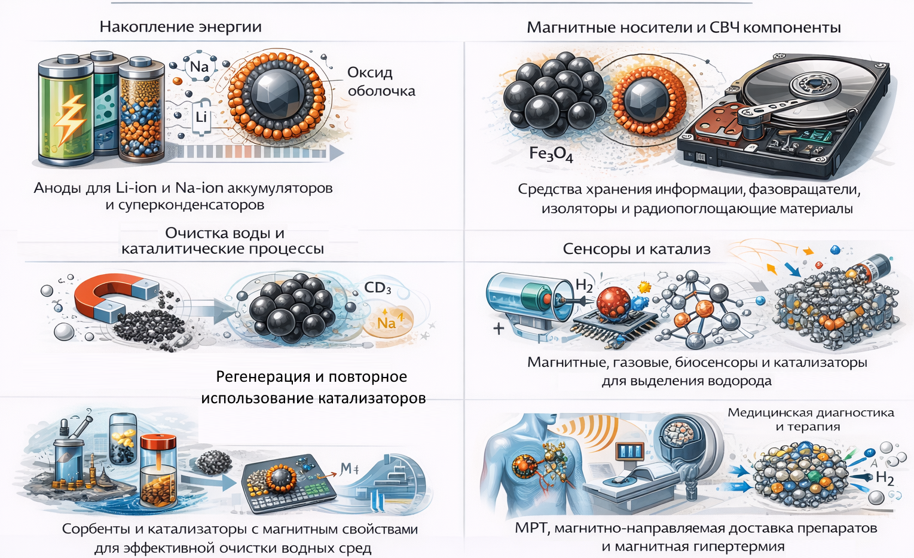

Рисунок 1.3 – Основные направления применения железосодержащих и ферритных наноструктур в современном материаловедении

Примечание – Данное изображение сгенерировано с использованием ИИ

В энергетическом секторе железосодержащие и ферритные наноструктуры находят свое применение в качестве материалов для аккумуляторов, суперконденсаторов, что обусловлено высокой электрохимической активностью, структурной устойчивостью и относительной доступностью по сравнению с материалами на основе благородных или редкоземельных материалов. При этом переход к наноструктурным масштабам позволяет существенно повысить эффективность процессов накопления и преобразования энергии за счет увеличения удельной площади поверхности, а также интенсификации межфазных электрохимических реакций. Большое внимание в энергетическом секторе уделено использованию наноструктур оксидов железа в качестве анодных материалов для литий-ионных или натрий-ионных батарей, что обусловлено в первую очередь способностью к обратимым конверсионным реакциям и устойчивостью к циклическим нагрузкам [13].
Ферритные наноструктуры шпинельного типа также демонстрируют перспективные характеристики для электрохимических источников тока за счет возможности варьирования катионного состава и дефектной структуры ферритов, что позволяет регулировать их электропроводность, редокс – активность и кинетику ионного переноса. Ферриты рассматриваются как материалы для анодов и катализаторов электродных реакций, включая кислородную эволюцию и восстановление, что позволяет расширить их применение в области создания гибридных систем хранения энергии [14].
Способность к быстрому и обратимому переносу заряда за счёт поверхностных и приповерхностных окислительно-восстановительных реакций в ферритных наноструктурах открывает перспективы использования их в качестве суперконденсаторов. Совокупность свойств обеспечивает высокую удельную ёмкость и хорошую циклическую стабильность, что позволяет им конкурировать с традиционными материалами.
Большой интерес к применению ферритных и железосодержащих наноструктур проявлен в области применения их в качестве магнитных носителей информации, различных сенсорах и СВЧ – компонентах [15, 16]. Развитие данного направления напрямую связано с миниатюризацией электронных устройств, ростом рабочих частот и требованиями к повышенной стабильности и надёжности материалов. В области магнитных носителей информации железосодержащие и ферритные наноструктуры привлекают внимание благодаря высокой намагниченности насыщения, регулируемой коэрцитивной силе и устойчивости магнитного состояния. Контроль размера частиц, формы и магнитной анизотропии позволяет создавать материалы с высокой плотностью записи и сниженным уровнем тепловых флуктуаций. В сенсорных системах ферритные и железосодержащие наноматериалы используются для создания магнитных, газовых биосенсоров и сенсоров механических воздействий. Их высокая чувствительность к изменению магнитного поля, температуры, химического состава окружающей среды и механических напряжений обусловлена сильной зависимостью магнитных и электрических параметров от внешних факторов. В сфере СВЧ-компонентов ферритные наноструктуры находят применение в фазовращателях, циркуляторах, изоляторах, фильтрах и радиопоглощающих материалах. Шпинельные и гексагональные ферриты характеризуются высокой магнитной проницаемостью, низкими диэлектрическими потерями и возможностью работы в широком частотном диапазоне.
Особое внимание к железосодержащим и ферритным наноструктурам проявлено в области катализа и очистки водных сред, что связано с их высокой химической активностью, развитой поверхностью и уникальными магнитными свойствами, позволяющими эффективно сочетать процессы загрязнения, каталитического разложения и последующего отделения материалов из очищаемой среды [17, 18]. Важным аспектом использования железосодержащих и ферритных наноматериалов в очистке водных сред является их магнитная управляемость. Магнитные наночастицы легко извлекаются из водных растворов с помощью внешнего магнитного поля, что значительно упрощает процессы разделения, регенерации и повторного использования катализаторов и сорбентов. Это снижает риск вторичного загрязнения и повышает экономическую и экологическую эффективность очистных технологий. Магнитно-отделяемые наночастицы применяются в качестве сорбентов и катализаторов для удаления тяжёлых металлов, органических соединений и нефтепродуктов. Простота их извлечения из очищаемой среды с помощью магнитного поля снижает риск вторичного загрязнения и облегчает процессы регенерации и повторного использования.
Кроме каталитических процессов, ферритные и железооксидные наноструктуры широко применяются в качестве сорбционных материалов для удаления ионов тяжёлых металлов, нефтепродуктов и органических загрязнителей. Высокая удельная поверхность и наличие активных функциональных групп на поверхности наночастиц обеспечивают эффективное связывание загрязняющих веществ, а модификация поверхности полимерами или углеродными материалами позволяет дополнительно повысить селективность и ёмкость сорбентов.
Благодаря выраженным магнитным свойствам и относительной биосовместимости железооксидные наноструктуры занимают особое место среди функциональных наноматериалов и находят широкое применение в медицинской диагностике, терапии [19, 20], а также в экологических технологиях очистки окружающей среды. В области медицинской диагностики железооксидные наночастицы широко используются в качестве контрастных агентов для магнитно-резонансной томографии. Их способность изменять времена релаксации протонов воды позволяет существенно повысить контраст изображений и точность визуализации тканей. В терапевтических приложениях железооксидные наноструктуры применяются для магнитно-направляемой доставки лекарственных препаратов и в методах магнитной гипертермии. При воздействии переменного магнитного поля наночастицы способны локально выделять тепло, что используется для селективного разрушения опухолевых тканей с минимальным воздействием на здоровые клетки.

1.2 Потенциал применения железосодержащих наноструктур в биомедицинском направлении
Расширение потенциала применения железосодержащих и ферритных наноструктур в биомедицинском направлении обусловлено в первую очередь совокупностью структурных, магнитных свойств, а также высокой биосовместимостью, возможностями целенаправленной функционализации поверхности, а также управляемостью внешними магнитными полями [21, 22]. Совокупность данных свойств позволяет осуществлять контролируемое перемещение и последующую локализацию наночастиц в организме, с возможностью размещения наночастиц с лекарственными препаратами непосредственно вблизи очагов заражения, что является одним из ключевых факторов для разработки инновационных методов диагностики и терапии. Наиболее перспективным применением наноструктур в биомедицине является адресная доставка лекарственных средств с применением магнитных наночастиц. В основе данного подхода лежит механизм адсорбции лекарственных препаратов на поверхности наночастиц за счет ковалентных связей, с последующей транспортировкой к патологическим очагам под воздействием внешних магнитных полей (см. схему, приведенную на рисунке 1.4). Основное преимущество магнитных наноструктур в адресной доставке лекарственных препаратов заключается в повышении эффективности терапии за счет снижения необходимой дозировки препаратов, а также минимизации побочных эффектов, связанных с распределением лекарственных препаратов в здоровых тканях [23].

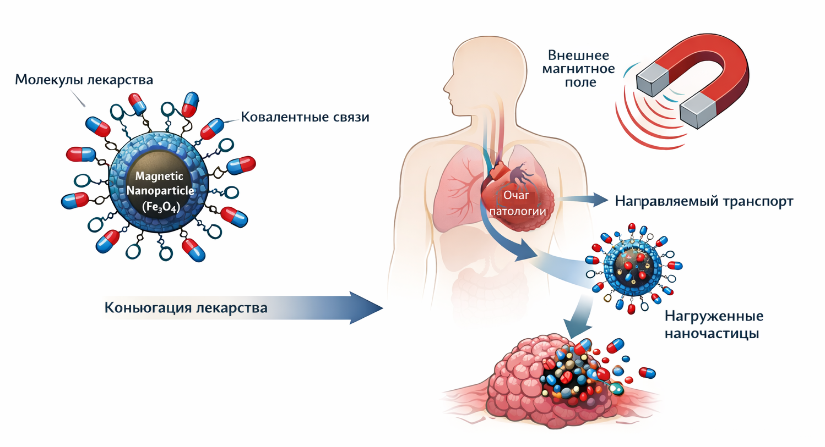
Рисунок 1.4 – Схематичное изображение подхода в использовании магнитных наночастиц в адресной доставке лекарственных препаратов

Примечание – Данное изображение сгенерировано с использованием ИИ

Целевая доставка лекарственных препаратов, как правило, подразумевает использование специальных наноносителей, способных транспортировать терапевтические агенты и лекарства к определенным органам, тканям и клеткам посредством местного или системного кровообращения. Данный подход позволяет обеспечить накопление лекарственных препаратов непосредственно в целевых очагах заболевания, где они реализуют свое терапевтическое воздействие, сводя к минимуму воздействие на здоровые ткани и органы. При этом повышение эффективности лечения достигается за счет увеличения локальной концентрации активных молекул при одновременном снижении их системного воздействия. Также следует отметить, что селективное введение лекарственных препаратов с использованием наноразмерных носителей позволяет существенно усилить биологическую активность терапевтических молекул в патологических очагах, минимизируя токсические побочные эффекты в здоровых тканях, что весьма важно при лечении онкологических, инфекционных и генетических заболеваний, где традиционные методы терапии часто сопровождаются выраженной неспецифической токсичностью и ограниченной селективностью воздействия. Использование наночастиц в качестве основы для контейнеров, используемых для адресной доставки лекарств, позволяет эффективно инкапсулировать или адсорбировать терапевтические агенты, защищать их от преждевременной деградации за счет снижения времени доставки к очагам заболевания, а также обеспечить контролируемое высвобождение. При этом в последнее время большое внимание уделяется созданию многофункциональных носителей, сочетающих в себе функции доставки, диагностики и терапии. Подобные композитные системы, как правило, подвергаются дополнительной модификации лигандами, антителами или пептидами для повышения специфичности и эффективности связывания лекарственных препаратов с поверхностью носителя, а также для адаптации к внешним стимулирующим воздействиям, таким как магнитные поля, уровень кислотности или изменение температуры.
Наиболее активно в данном направлении применяются железосодержащие наночастицы на основе магнетита или гематита, а также различные ферриты, использование которых позволяет достигнуть наибольшей эффективности, а также снизить негативные последствия за счет высокой эффективности и биосовместимости, низких показателей токсичности и простоты вывода из организма естественным путем [24, 25].
Использование различных способов модификации и функционализации поверхности железосодержащих наночастиц с возможностью оценки перспектив их применения в качестве основы для адресной доставки лекарственных препаратов рассмотрено в обзорной работе [26]. Выбор объектов для исследований обусловлен совокупностью свойств оксида железа, его магнитными характеристиками, а также способностью биоразлагаться, что исключает эффект негативного воздействия на здоровые ткани. Однако, как отмечают авторы, одной из ключевых проблем железосодержащих наночастиц является их склонность к агрегации и последующему окислению, что ухудшает их магнитные характеристики, а также стабильность кристаллической структуры. В этой связи авторами рассмотрены три основных подхода синтеза железосодержащих наночастиц, а также их способов модификации, включая возможность нанесения различных функциональных покрытий и групп на основе полимеров, оксида кремния, углеродных материалов, использование которых позволяет увеличить стабильность, распределение в биосреде, а также повысить количество функциональных групп для последующего прикрепления лекарственных препаратов (см. результаты приведенные на рисунке 1.5). Особый акцент делается на комбинированные платформы, которые одновременно доставляют лекарственные и генетические агенты для синергического терапевтического эффекта (например, совмещение химиотерапии и генотерапии). Такие системы демонстрируют потенциально улучшенный терапевтический результат за счёт одновременного действия на разные биологические механизмы заболевания.

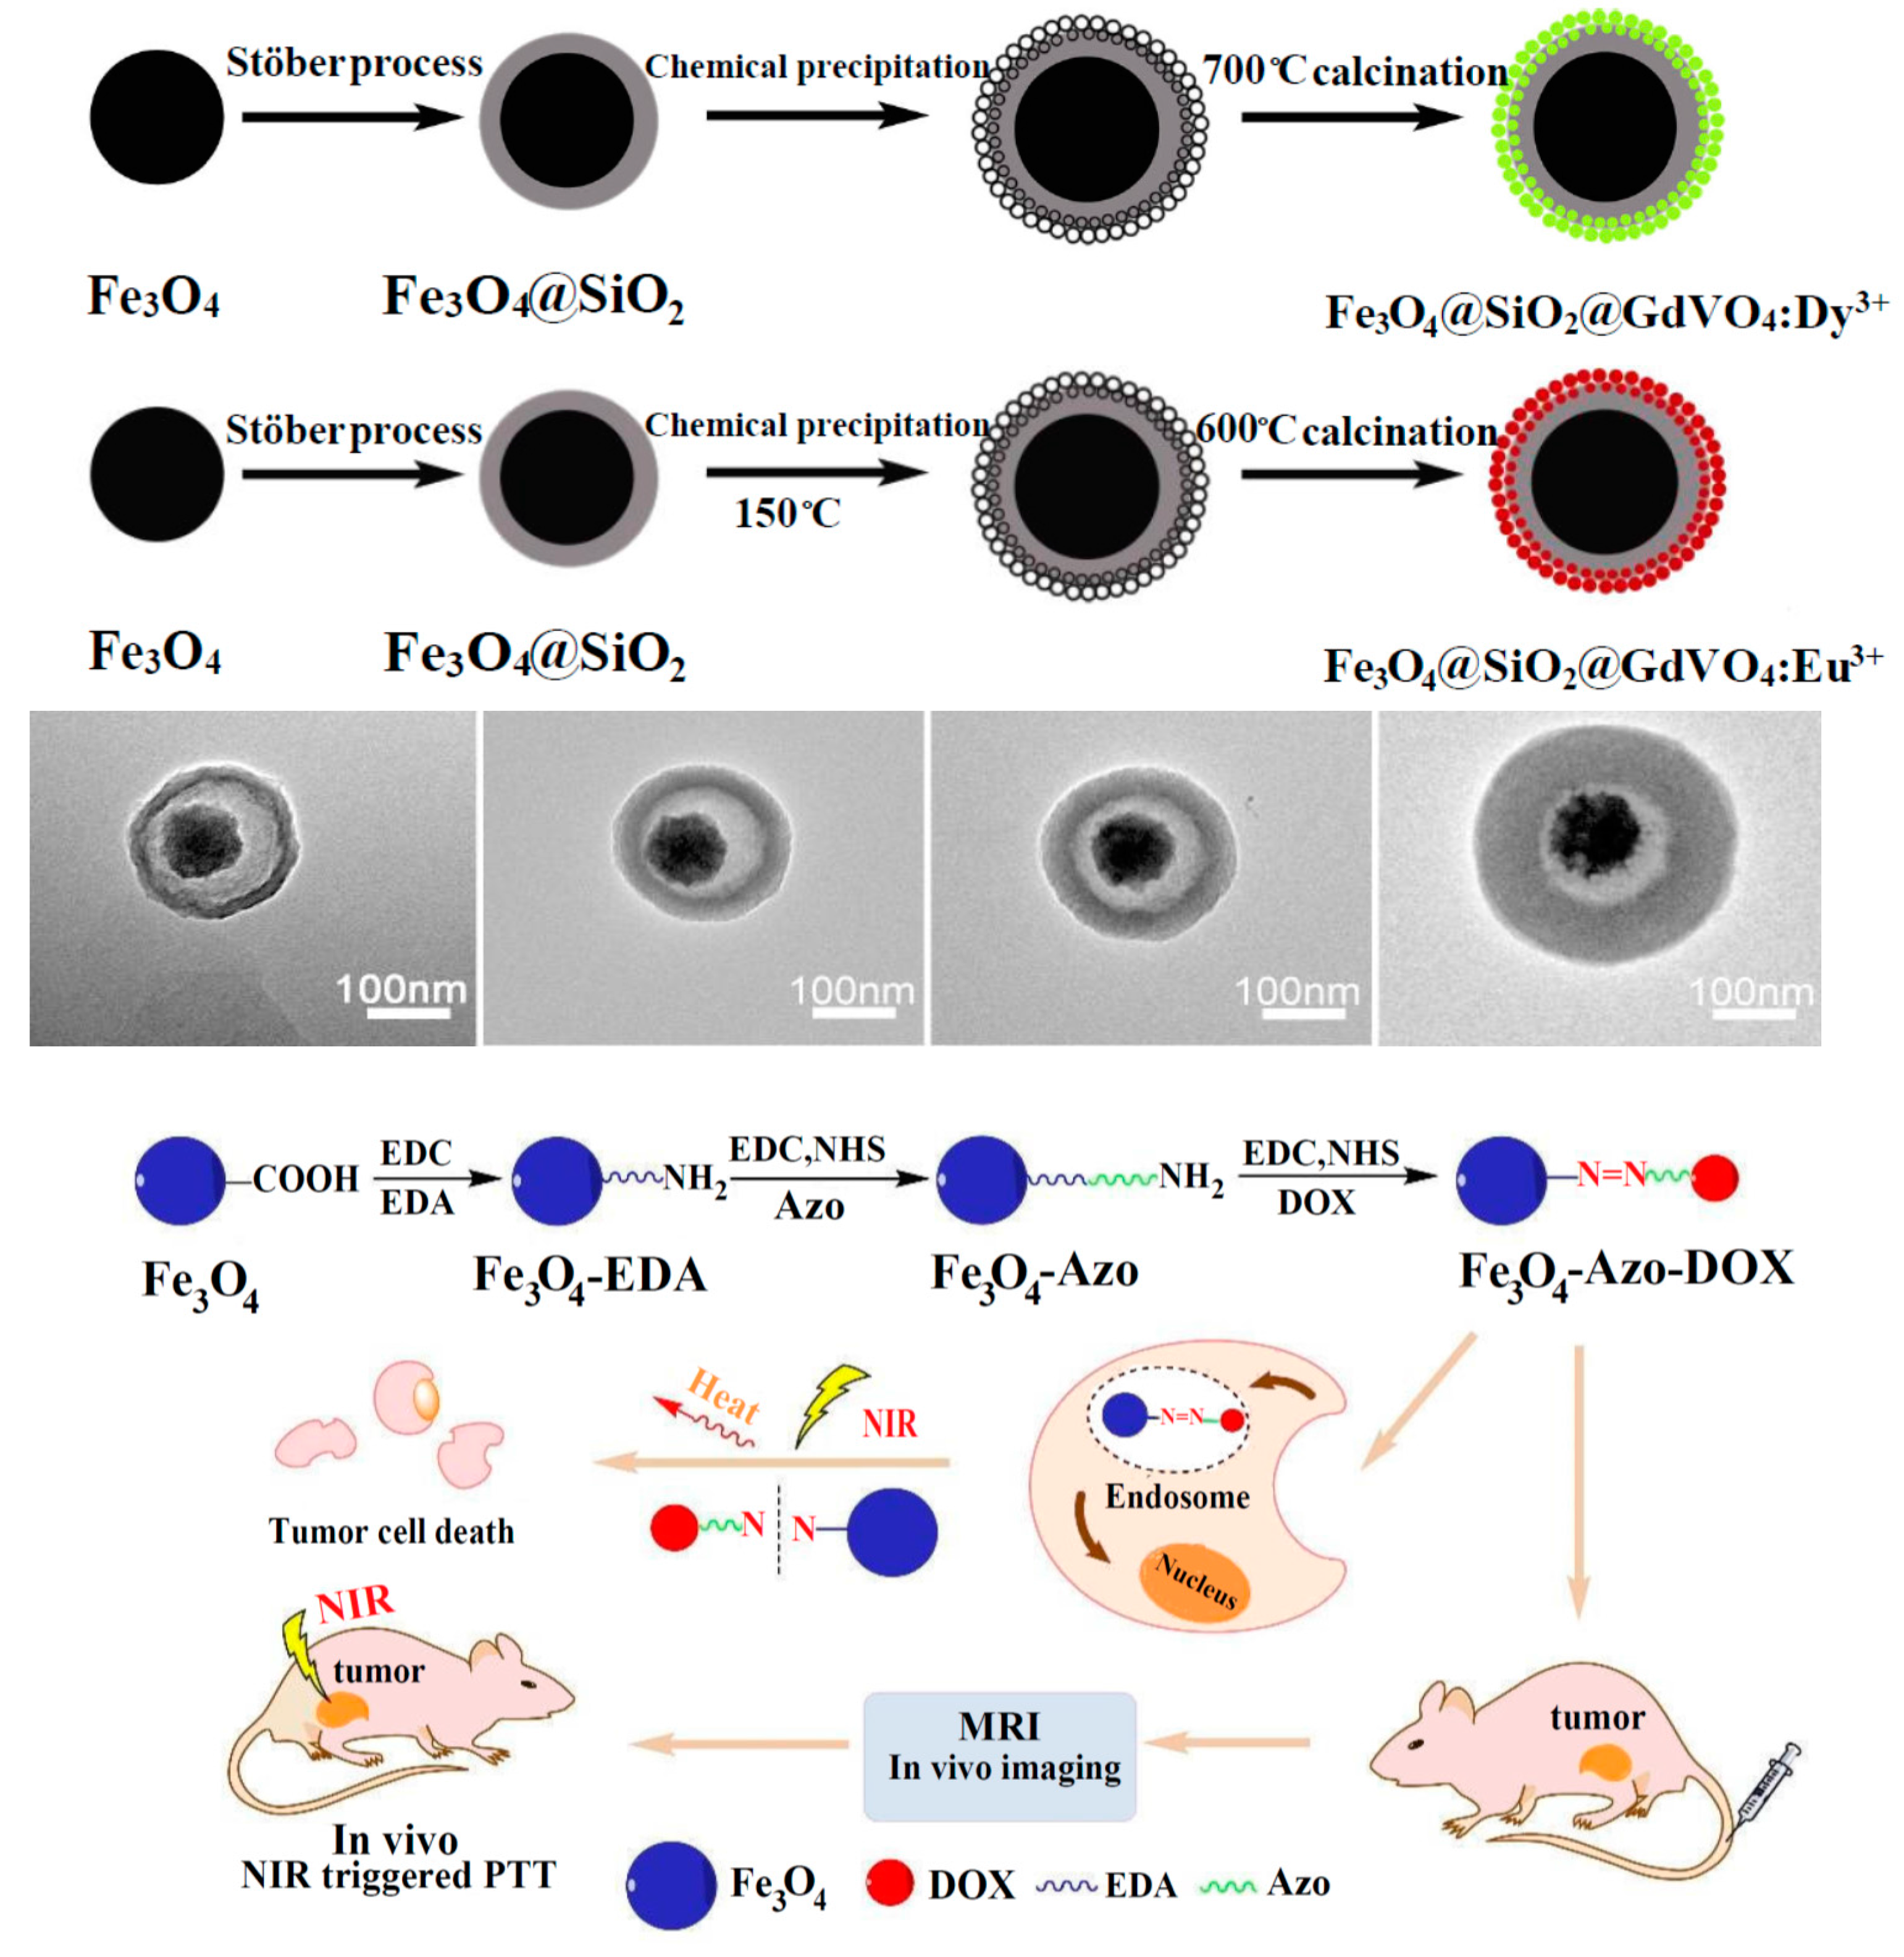 | 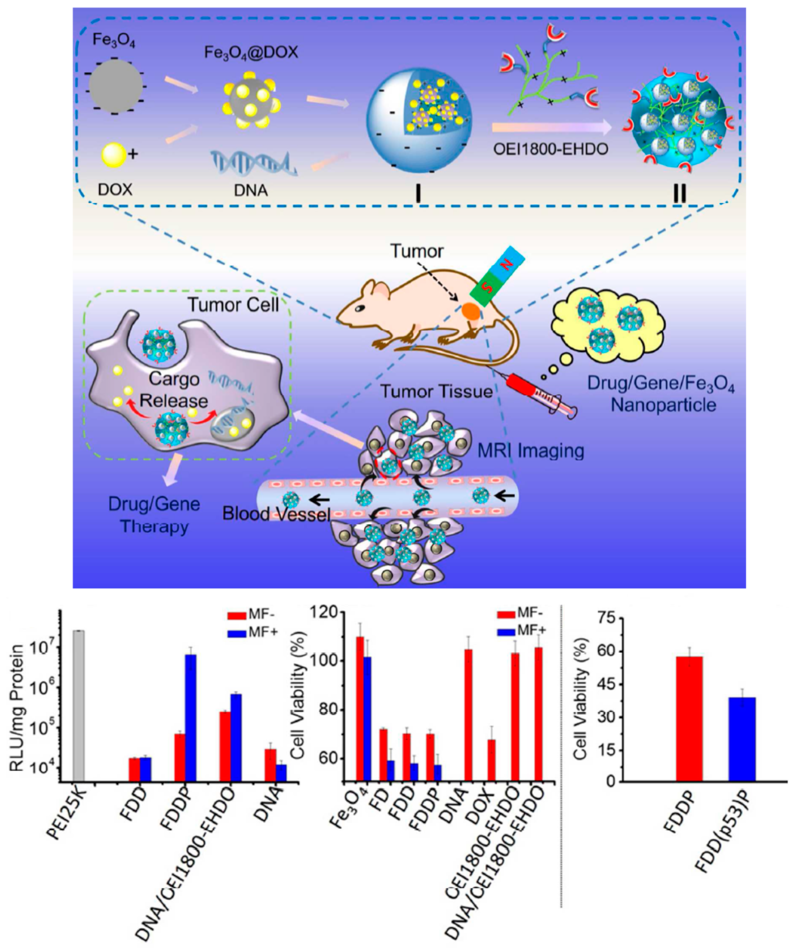
а | б

а ‒ примеры схем модификации и функционализации поверхности железосодержащих наночастиц с целью увеличения эффективности их применения в адресной доставке; б ‒влияние вариации различных типов модификации на цитотоксичность железосодержащих наночастиц

Рисунок 1.5 – Примеры модификации и функционализации поверхности железосодержащих наночастиц

Примечание – Составлено на основе данных источника [26, p. 324-14, p. 324-21]

В обзорной работе [27] авторами представлен систематизированный анализ современного состояния и перспектив развития магнитных наноразмерных систем на основе оксида железа, предназначенных для биомедицинских применений, включая диагностическую визуализацию и адресную доставку лекарственных средств (см. схему, приведенную на рисунке 1.6). При этом авторы обзора делают упор на возможности создания фундамента для трансформации современной медицины в высокоточную персонализированную и малоинвазивную терапию с использованием магнитных наноструктур. В статье подробно рассмотрены механизмы применения магнитных наночастиц в диагностической визуализации, прежде всего в магнитно-резонансной томографии. Авторы анализируют роль железосодержащих наночастиц в качестве контрастирующих агентов, способствующих повышению чувствительности и пространственного разрешения МРТ, а также возможности создания мультимодальных систем визуализации, совмещающих магнитные, оптические и радионуклидные методы диагностики. Авторы также анализируют ключевые проблемы и ограничения, связанные с клиническим внедрением железосодержащих магнитных наносистем. Среди них выделяются вопросы долгосрочной биобезопасности, возможной токсичности продуктов деградации, контроля размеров и распределения наночастиц в организме, а также сложности масштабируемого и воспроизводимого синтеза.

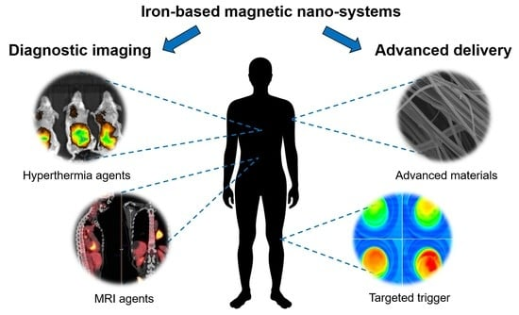

Рисунок 1.6 – Схематичное изображение потенциальных областей применения магнитных железосодержащих наночастиц

Примечание – Составлено на основе данных источника [27, p. 2093-3]

Детализация механизмов загрузки терапевтических агентов, включая адсорбцию, инкапсуляцию и ковалентное связывание, а также стратегии применения и направленного транспорта наночастиц к патологическим очагам с использованием внешних магнитных полей приведена в работе [28]. Авторами обзора отмечаются возможности улучшения терапевтического эффекта за счет повышения локальной концентрации лекарственных препаратов, снижения токсичности в сравнении с традиционными методами введения препаратов. При этом авторы уделяют особое внимание механизмам цитотоксичности, включающих генерацию активных форм кислорода, окислительный стресс и повреждение клеточных мембран, а также инициализацию воспалительных реакций. Авторы подчеркивают, что токсичность магнитных наночастиц носит дозо-, размеро- и поверхностно-зависимый характер и может существенно варьироваться в зависимости от условий синтеза и модификации поверхности.
Еще одним из потенциальных применений магнитных железосодержащих и ферритных наноструктур, активно развивающимся в последние годы является применение их в магнитной гипертермии, перспективном и малоинвазивном методе терапии онкологических заболеваний [29, 30]. В основе метода магнитной гипертермии лежит способность магнитных наночастиц эффективно поглощать энергию переменного магнитного поля и преобразовывать ее в тепловую, с возможностью создания локального контролируемого нагрева опухолей без значительного воздействия на окружающие здоровые ткани и органы [31]. Принципиальным отличием и преимуществом магнитной гипертермии является возможность дистанционного управления процессом нагрева за счет воздействия внешнего магнитного поля, позволяющем обеспечить высокую точность и селективность терапевтического воздействия (см. схему, приведенную на рисунке 1.7).

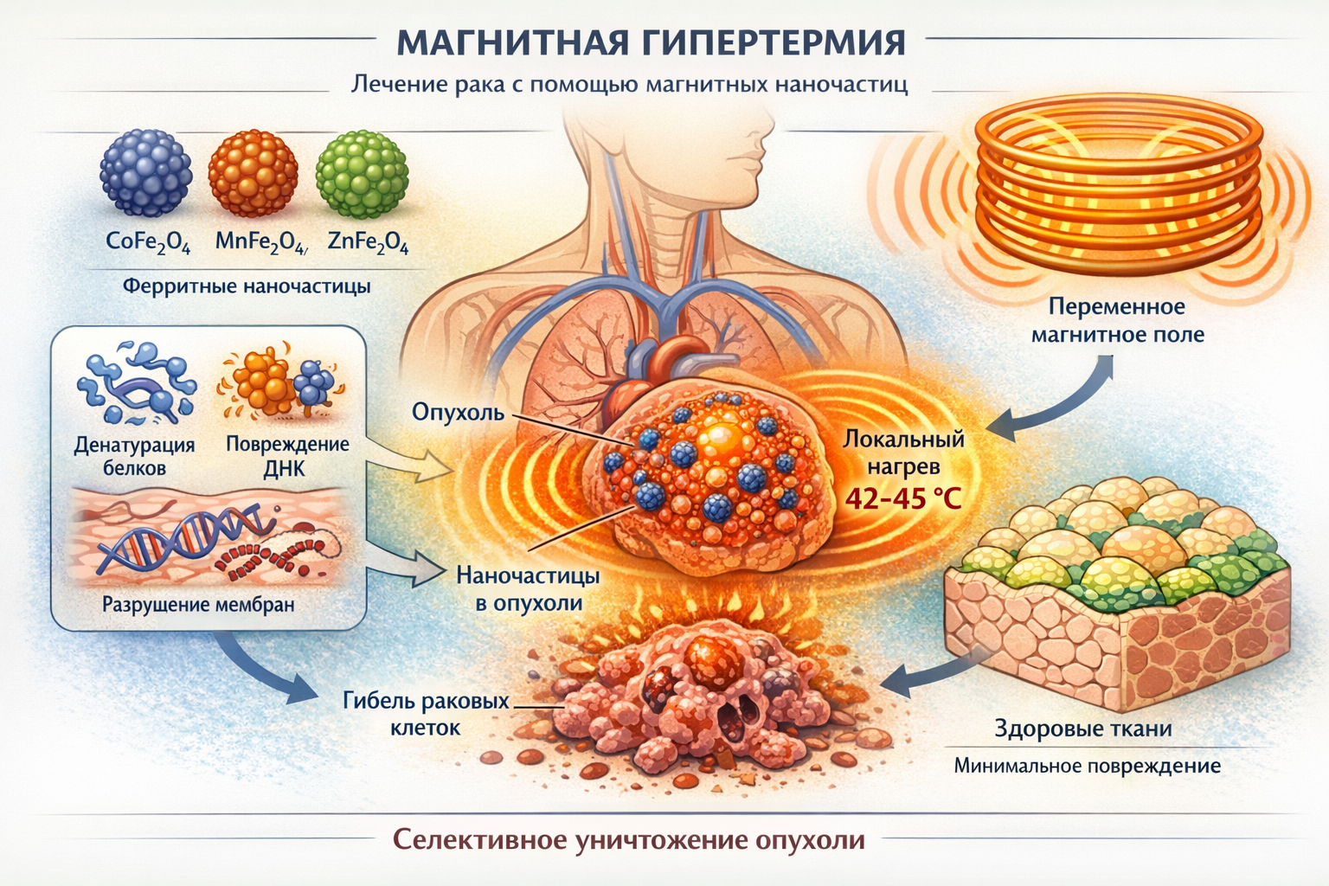

Рисунок 1.7 – Схематичное изображение потенциала применения ферритных и железосодержащих наночастиц в магнитной гипертермии

Примечание – Данное изображение сгенерировано с использованием ИИ

В основе механизма трансформации энергии лежит принцип преобразования энергии переменного магнитного поля в тепловую за счет совокупного воздействия релаксационных механизмов Неля и Брауна, воздействия гистерезисных потерь, вклад которых определяется магнитными свойствами наночастиц, их размерами и степенью агрегации в агломераты. При этом оптимальный подбор данных параметров позволяет эффективно регулировать скорость и интенсивность тепловыделения, обеспечивая поддержание температуры в диапазоне 42-45°С, характерной для процессов апоптоза опухолевых клеток. Локальный нагрев опухолевых тканей в свою очередь, приводит к инициализации ряда биологических эффектов, включающих в себя денатурацию белков, нарушения структуры и проницаемости клеточных мембран, ингибирование процессов репарации ДНК и активацию клеточной гибели [32, 33]. Одним из важных аспектов гипертермии является возможность точного контроля зоны нагрева за счет адресной доставки магнитных наночастиц в опухолевую ткань за счет пассивных механизмов накопления, связанными с эффектом повышенной проницаемости сосудов опухоли, а также активным таргетингом с использованием внешних магнитных полей или поверхностной функционализации наночастиц биомолекулами [34, 35]. Данный подход позволяет минимизировать тепловое воздействие за счет снижения времени воздействия, а также уменьшить риски возникновения побочных эффектов воздействия на здоровые ткани.
Использование магнитных ферритных или железосодержащих наночастиц в магнитной гипертермии позволяет рассматривать данный подход как самостоятельный метод лечения, а также включать его в создание и разработку комплексной терапии, совмещая его с химиотерапией. Совмещение данных методов позволяет усилить цитотоксический эффект за счет повышения проницаемости опухолевых клеточных мембран и увеличения чувствительности к лекарственным препаратам. Совмещение магнитной гипертермии с лучевой терапией в свою очередь способствует подавлению репарационных процессов ДНК в опухолевых клетках, что позволяет увеличить эффективность радиационного воздействия [36, 37].
В отличие от традиционных наночастиц магнетита или гематита, имеющих определенные ограничения использования в магнитной гипертермии, связанные с эффективностью преобразования энергии переменного магнитного поля в тепловую, ферритные наноструктуры обладают более высокими показателями теплового отклика и меньшими значениями времен нагрева растворов за счет увеличения удельной мощности поглощения [38, 39]. Ключевым преимуществом магнитных ферритных наночастиц над железосодержащими наночастицами является возможность управления и целенаправленного изменения химического состава за счет вариации компонент, изменения размеров и морфологии получаемых частиц, а также использования методов поверхностной функционализации. Управление механизмами магнитных потерь, включая релаксацию Неля и Брауна, позволяет оптимизировать удельную мощность поглощения и адаптировать наноструктуры под конкретные параметры внешнего магнитного поля, соответствующие клинически допустимым значениям частоты и напряжённости. Так, к примеру, в работе [40] авторами рассмотрена возможность влияния вариации фазового состава феррита Mn_{1-x}Zn_{x}Fe₂O₄ на эффективность тепловыделения в магнитной гипертермии. Авторами было установлено, что состав композитов с высоким содержанием Zn демонстрирует наиболее выраженный нагрев, что приводит к усилению эффекта гипертермии, а также снижению скорости нагрева модельных растворов.
Роль ферритных наноструктур в технологии магнитной гипертермии, как одного из перспективных направлений неинвазивной терапии онкологических заболеваний рассмотрена в работе [41]. Авторы в своей работе подчеркивают роль ферритных наноструктур со шпинельной кристаллической структурой в данном направлении за счет простоты управления магнитными и тепловыми характеристиками. Значительное внимание уделено влиянию химического состава ферритов на их магнитные свойства и эффективность гипертермии, детализировано влияние катионного замещения ионов железа с целью возможности варьирования магнитной анизотропии, намагниченности насыщения и удельной мощности поглощения, являющихся одними из критических параметров, определяющих эффективность применения в гипертермии и достижения высокой эффективности локального нагрева опухолевых тканей (см. схему приведенную на рисунке 1.8).

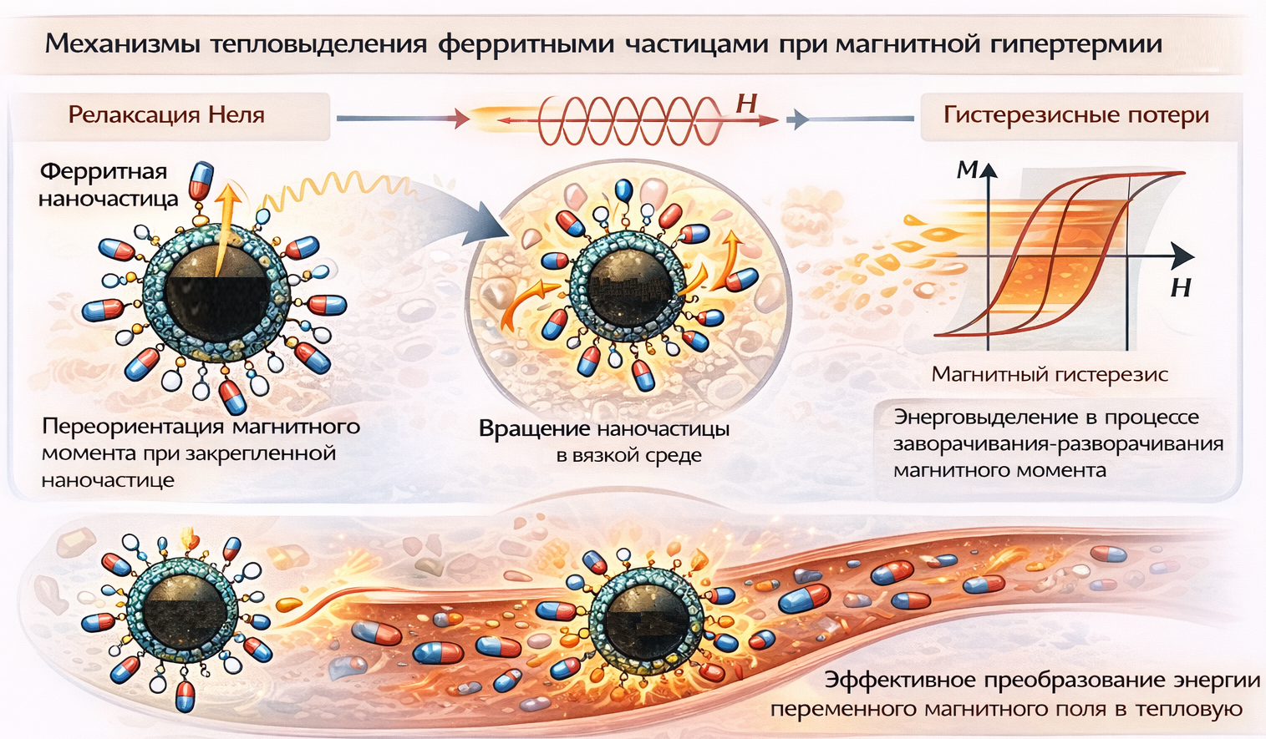

Рисунок 1.8 – Схема механизмов преобразования энергии переменного магнитного поля в тепловую

Примечание – Данное изображение сгенерировано с использованием ИИ на основе результатов обзора [41, р. 169236]

В работе [42] авторами рассмотрена одна из ключевых проблем магнитной гипертермии, связанная с выбором оптимальных параметров переменного магнитного поля для достижения высокой тепловой эффективности при соблюдении клинических ограничений безопасности, называемой дилеммой «напряженность поля или частота» (см. схему, приведенную на рисунке 1.9). Авторы показали, что удельная мощность поглощения, являющейся основным параметром эффективности магнитной гипертермии, имеет явно выраженную зависимость от амплитуды магнитного поля и от его чистоты, что требует соблюдения ограничений, налагаемых клиническим применением. При этом авторы показали, что традиционный подход, основанный на простом увеличении напряжённости поля, не всегда является оптимальным с точки зрения биобезопасности и эффективности тепловыделения. Авторами в ходе экспериментальных работ было показано, что благодаря оптимальному сочетанию магнитной анизотропии и релаксационных характеристик ферритные наночастицы демонстрируют выраженную зависимость удельной мощности поглощения от частоты магнитного поля, особенно в диапазоне, соответствующем доминированию релаксации Неля. Сравнительный анализ режимов нагрева при различных сочетаниях параметров магнитного поля показал, что одинаковые значения удельной мощности поглощения могут быть достигнуты при различных комбинациях частоты и напряженности поля, однако биологические и технические последствия выборов данных режимов имеют существенные различия. Результаты авторов наглядно демонстрируют необходимость комплексного подхода к проектированию и оценке перспектив использования ферритных наноструктур в магнитной гипертермии, учитывающего не только максимизацию тепловой эффективности, но и физиологические ограничения.

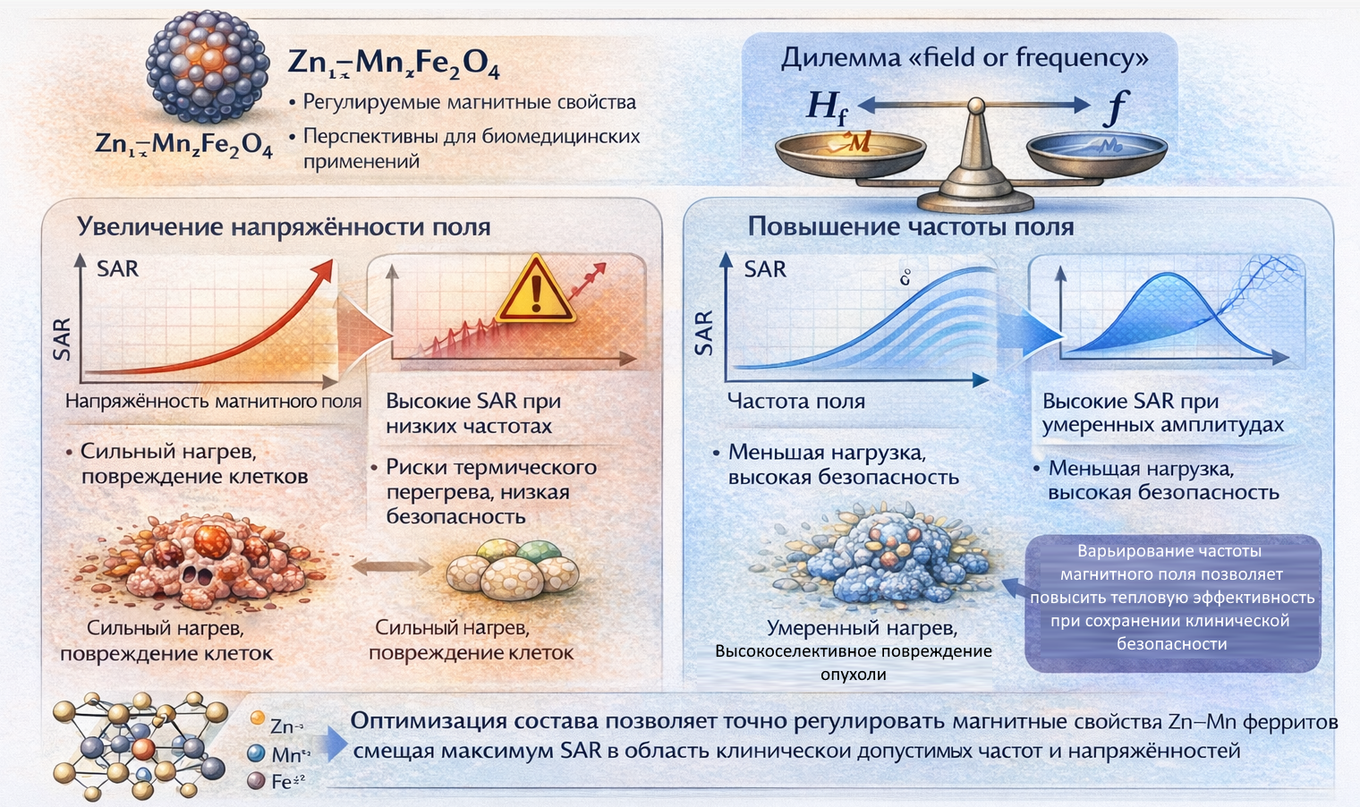

Рисунок 1.9 – Схематичное представление дилеммы «напряженность поля или частоты» в магнитной гипертермии

Примечание – Данное изображение сгенерировано с использованием ИИ на основе результатов обзора [42, р. 169379]

В таблице 1.1 приведены результаты сравнительного анализа эффективности использования различных типов ферритных и железосодержащих наночастиц в качестве основы для магнитной гипертермии, включая описание их магнитных характеристик и эффективность биомедицинского применения.

Таблица 1.1 ‒ Магнитные свойства и биомедицинские эффекты применения ферритных и железосодержащих наночастиц

Тип частиц | Магнитные свойства | Биомедицинские эффекты и область применения
1 | 2 | 3
MnFe₂O₄ | Высокая намагниченность насыщения; умеренная магнитная анизотропия; эффективные релаксационные потери (Неля и Брауна); хорошая суперпа рамагнитность при наноразмерах | Высокая эффективность магнитной гипер термии при клинически допустимых пара метрах поля; хорошая биосовместимость; перспективен для in vivo применений; используется для локального нагрева опухолей и адресной доставки лекарств
CoFe₂O₄ | Очень высокая магнитная анизотропия; выраженные гистерезисные потери; высокие значения удельной мощности поглощения; повышенная коэрцитив ность | Эффективная магнитная гипертермия за счёт интенсивного тепловыделения; под ходит для быстрого локального нагрева опухо левых тканей; применяется преимущест венно в модифицированных или покрытых формах из-за потенциальной токсичности кобальта
Продолжение таблицы 1.1

1 | 2 | 3
ZnFe₂O₄ | Регулируемая магнитная анизотропия; пониженная коэрцитивность; контроли руемая намагниченность за счёт катионного распределения | Оптимальный баланс между тепловой эффек тивностью и биобезопасностью; перспекти вен для мягкой гипертермии; используется в комбинированных тераностических системах
NiFe₂O₄ | Умеренная магнитная анизотропия; стабильные магнитные потери; высо кая химическая устойчивость | Применяется в магнитной гипертермии и биосенсорике; требует поверхностной моди фикации для снижения токсичности никеля
Fe₃O₄ – магнетит | Низкая магнитная анизотропия; супер парамагнитность; ограниченные маг нитные потери при клинических параметрах поля | Широко используется как контрастный агент МРТ; ограниченная эффективность в магнит ной гипертермии; применяется в комби нированных системах доставки лекарств
Fe₂O₃ – гематит | Высокая химическая стабильность; низ кие значения удельной мощности пог лощения; слабые гистерезисные потери | Основное применение – диагностическая визуализация (МРТ); ограниченный потенциал в гипертермии

Согласно проведенной оценке сравнительного анализа можно сделать вывод о том, что ферритные наночастицы со шпинельной структурой превосходят традиционные оксиды железа по эффективности тепловыделения в условиях магнитной гипертермии благодаря более высокой магнитной анизотропии и управляемым механизмам магнитных потерь. При этом возможность варьирования катионного состава позволяет целенаправленно адаптировать их магнитные и биомедицинские свойства, что делает ферриты перспективной платформой для разработки высокоэффективных тераностических систем.
Также ферритные наноструктуры находят широкое применение в качестве многофункциональных платформ, совмещающих в себе терапевтические и диагностические функции, в том числе в магнитно-резонансной томографии (МРТ) в роли контрастирующих агентов [43, 44]. При этом, уникальное сочетание магнитных, физико-химических и биологических свойств ферритных наночастиц позволяет использовать их одновременно как в качестве носителей лекарственных средств, агентов магнитной гипертермии и контрастирующих веществ для методов медицинской визуализации (см. схему, приведенную на рисунке 1.10).
При этом сравнивая результаты применимости в качестве контрастирующих агентов наночастиц на основе оксидов железа и ферритов можно заключить о большей перспективности использования ферритов в магнитно-резонансной томографии, так как возможности варьирования катионного состава, размеров и морфологии частиц позволяет добиться большей эффективности. Еще одним из важных преимуществ ферритных наноструктур является возможность функционализации поверхности, открывающей перспективы для создания высокоспецифичных диагностических систем, способных выявлять патологические изменения на ранних стадиях заболевания. При этом сочетание диагностических и терапевтических функций позволяет в реальном времени отслеживать распределение наночастиц в организме и контролировать эффективность проводимой терапии.
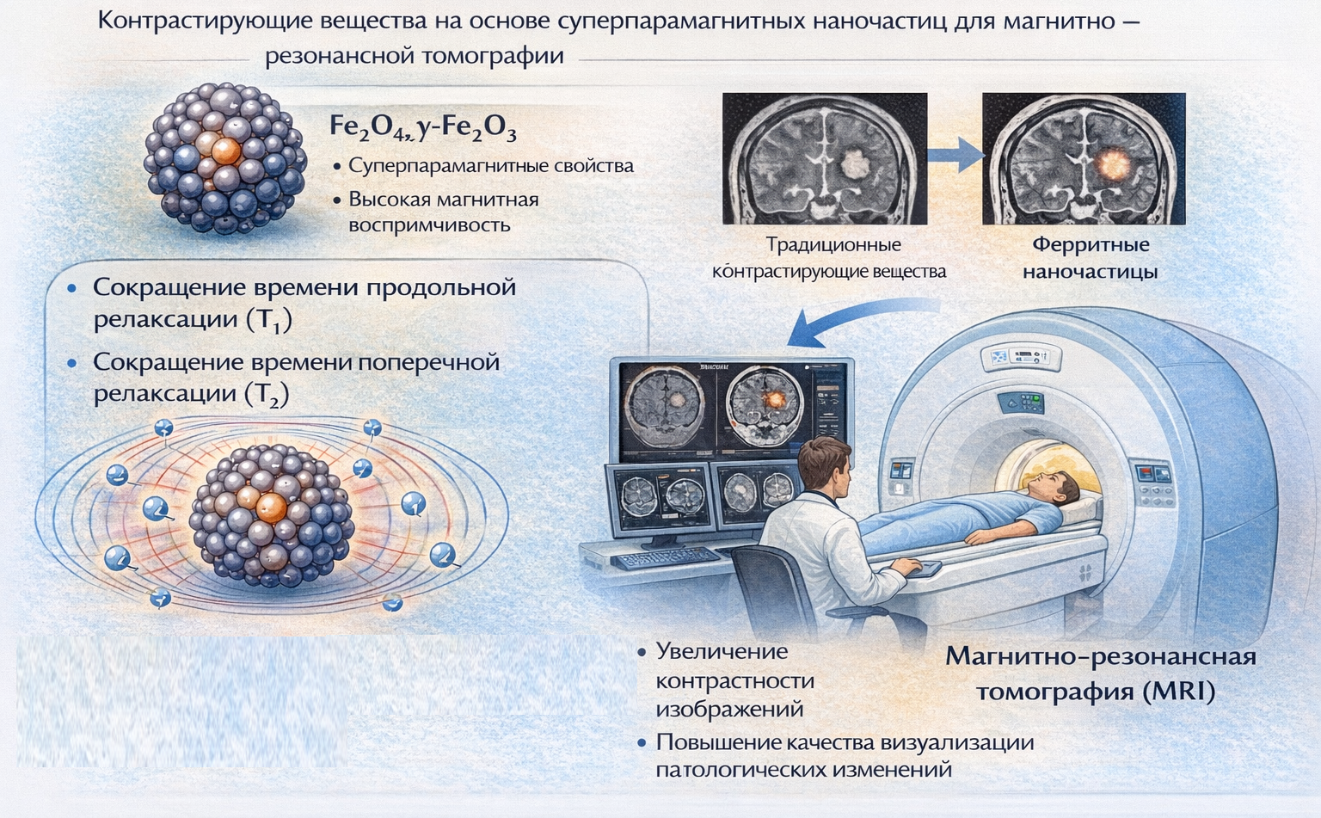

Рисунок 1.10 – Схема потенциала применения железосодержащих и ферритных наночастиц в качестве контрастирующих агентов для магнитно – резонансной томографии

Примечание – Данное изображение сгенерировано с использованием ИИ

Интеграция функций визуализации и лечения в рамках единой наноплатформы обеспечивает возможность реализации персонализированных подходов в медицине, включая оптимизацию дозировки лекарственных препаратов и параметров магнитного воздействия. Так в работе [45] авторами исследована возможность использования наночастиц феррита никеля в качестве многофункциональной тераностической платформы, объединяющей функции магнитно-резонансной томографии и магнитной жидкостной гипертермии. Выбор данного феррита основан на возможностях сочетания магнитных характеристик и структурных особенностей, необходимых для одновременной реализации диагностических и терапевтических задач. В ходе проведенных исследований, авторами было установлено, что наночастицы феррита никеля обладают выраженными контрастными свойствами, в частности высокими значениями поперечной релаксации (r₂), что позволяет эффективно использовать их в качестве отрицательных (T₂-контрастных) агентов МРТ. При этом авторы отмечают, что варьирование размеров и концентрации наночастиц позволяет регулировать контрастность изображений и оптимизировать диагностические характеристики. Особый акцент в статье сделан на возможности одновременного применения никелевых ферритных наночастиц в МРТ и магнитной гипертермии. Авторы демонстрируют, что одни и те же наночастицы могут использоваться как для визуализации области накопления наноматериала, так и для последующего локального теплового воздействия, что соответствует концепции тераностики. Такой подход позволяет повысить точность локализации опухолевых очагов, контролировать распределение наночастиц и оптимизировать параметры гипертермии.
В обзорной статье [46] представлен систематический анализ магнитных наноматериалов, применяемых в качестве контрастных агентов для магнитно-резонансной томографии. Авторы рассматривают современные подходы к разработке и оптимизации наноструктурированных контрастных веществ, подчёркивая их ключевую роль в повышении чувствительности, специфичности и информативности МРТ-диагностики. В своей работе авторы показали, что функционализация поверхности полимерами, липидами, кремнезёмными оболочками и биомолекулами играет ключевую роль в обеспечении коллоидной стабильности, биосовместимости и контролируемого биораспределения наночастиц in vivo (см. смеху приведенную на рисунке 1.11). При этом авторы отмечают, что, несмотря на значительный прогресс в области магнитных наноматериалов для МРТ, сохраняется ряд нерешённых задач, связанных с клинической трансляцией таких систем, включая необходимость стандартизации методов оценки релаксивных характеристик, долгосрочной биобезопасности, контроля биодеградации и масштабируемости синтеза.

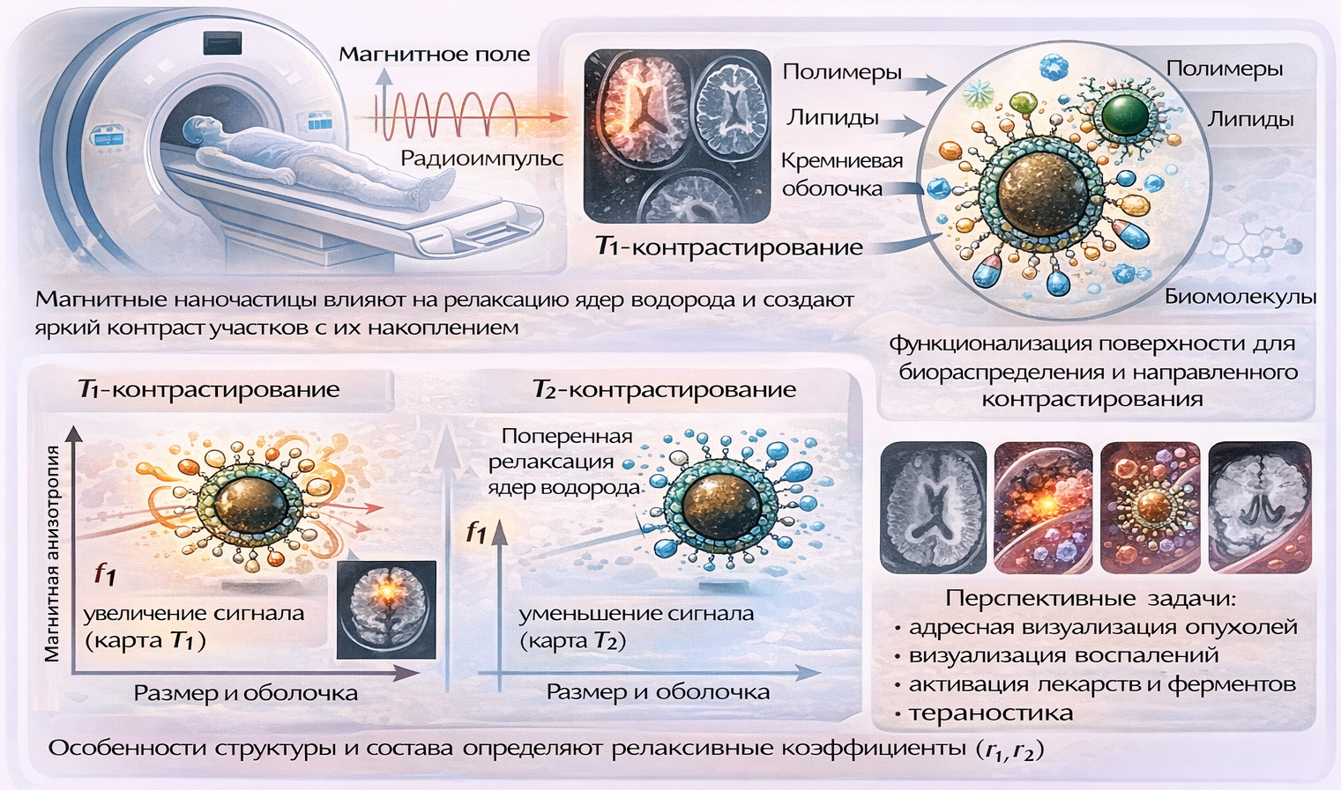

Рисунок 1.11 – Схематичное представление перспектив применения ферритных наночастиц в МРТ

Примечание – Данное изображение сгенерировано с использованием ИИ на основе результатов обзора [46, р. 2586-1-2586-3]

Также перспективным является применение магнитных наноструктур в биосенсорных системах. Магнитные железосодержащие наночастицы используются для селективного связывания биомаркеров заболеваний, патогенных микроорганизмов и нуклеиновых кислот, обеспечивая высокую чувствительность и специфичность анализа [47, 48]. Например, ферритные наночастицы, модифицированные антителами или аптамерами, успешно применяются для ранней диагностики онкологических и инфекционных заболеваний. Применимость магнитных наночастиц в качестве биосенсоров обусловлена возможностью эффективного связывания целевых биомолекул и последующей трансдукции биохимического сигнала в измеряемых физических откликах за счет развитой удельной поверхности наночастиц. Так магнитные наночастицы применяются для определения и селективного захвата биомаркеров заболеваний, патогенных микроорганизмов, нуклеиновых кислот и белков из сложных биологических сред, таких как кровь, сыворотка или тканевые экстракты. При этом использование внешних магнитных полей позволяет быстро и эффективно концентрировать магнитно-меченые биомолекулы в зоне детектирования, существенно повышая чувствительность анализа и снижая предел обнаружения, что особенно важно для ранней диагностики заболеваний, когда концентрация целевых маркеров в биологических жидкостях крайне мала. Ферритные наночастицы, модифицированные антителами, аптамерами, олигонуклеотидами или пептидами, демонстрируют высокую специфичность взаимодействия с целевыми молекулами за счёт механизмов антиген-антитело или комплементарного связывания, что позволяет успешно применять их для выявления онкомаркеров, а также детекции патогенных бактерий и вирусов, включая возбудителей инфекционных заболеваний (см. схему, приведенную на рисунке 1.12).

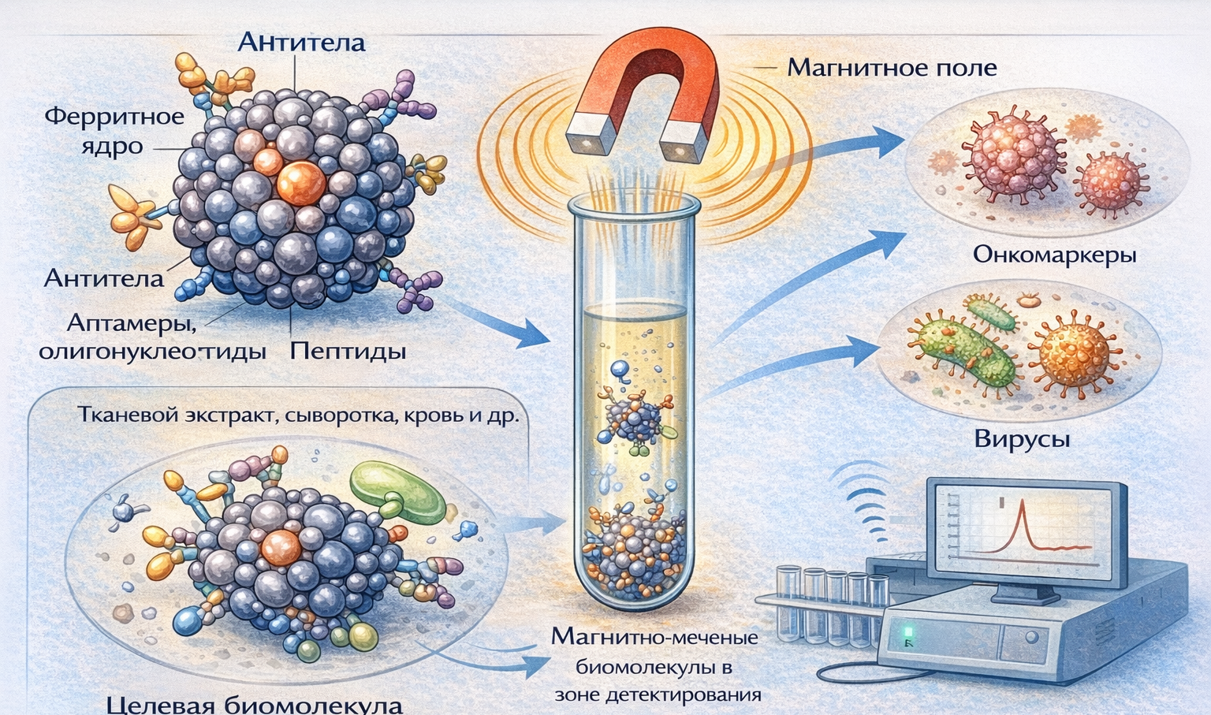

Рисунок 1.12 – Применение магнитных наночастиц в качестве биосенсоров

Примечание – Данное изображение сгенерировано с использованием ИИ

Значительное развитие получили магнитные биосенсорные платформы, основанные на сочетании ферритных наночастиц с электрохимическими, оптическими и магниторезистивными методами детектирования. В частности, магнитные наночастицы используются в сенсорах на основе гигантского магниторезистивного эффекта, поверхностного плазмонного резонанса и электрохимического импедансного анализа. Интеграция магнитных наночастиц с микрофлюидными системами позволяет создавать компактные и высокоэффективные устройства для экспресс-диагностики [49, 50].
Также магнитные наноструктуры находят применение в методах амплификации сигнала, таких как магнитное обогащение, изотермическая амплификация нуклеиновых кислот и иммуноферментные анализы. Использование внешнего магнитного поля позволяет быстро и эффективно концентрировать анализируемые объекты, снижая влияние фоновых помех и повышая предел обнаружения аналитических систем. Это особенно важно при работе с низкоконцентрированными образцами, такими как кровь, сыворотка или биологические жидкости. Возможность многократного использования магнитных наночастиц и их устойчивость в биологических средах делают такие системы экономически и технологически привлекательными для клинической практики. Поверхностная модификация биосовместимыми оболочками предотвращает агрегацию и снижает неспецифическое связывание, обеспечивая сохранение функциональности наночастиц при многократных циклах применения. Это существенно снижает стоимость диагностических процедур и повышает технологическую эффективность лабораторных и клинических методик. В технологиях изотермической амплификации нуклеиновых кислот магнитные наночастицы используются как для предварительной очистки и концентрирования ДНК/РНК, так и в качестве носителей для ферментов и праймеров. Их применение упрощает пробоподготовку, сокращает число технологических стадий и позволяет интегрировать амплификацию в компактные микрофлюидные и портативные диагностические системы.

1.3 Исследование механизмов коррозии и деградации в железосодержащих наноструктурах
При рассмотрении потенциала использования железосодержащих и ферритных наноструктур в биомедицинском применении необходимо детальное понимание процессов коррозии и структурной деградации при взаимодействии наночастиц с модельными или буферными растворами, а также в случае нахождения их в организме [51]. Данное понимание необходимо как с точки зрения определения функциональной эффективности и сохранения стабильности эксплуатационных характеристик наночастиц, определяющих временные рамки их применимости, так и с точки зрения биологической безопасности, обусловленной вопросами биосовместимости, токсичности и контролируемым поведением наноструктур в биологических средах. Как известно, биологические среды (кровь, межклеточная жидкость, внутриклеточная среда) представляют собой сложные электрохимически активные системы, содержащие воду, растворенный кислород, различные типы ионов, белки и низкомолекулярные органические соединения. В подобных условиях железосодержащие наноструктуры подвергаются ускоренному поверхностному окислению и электрохимической коррозии, протекающим значительно интенсивнее, чем в нейтральных небиологических средах, что приводит к ускоренному процессу деградации, оказывающим негативное влияние на функциональные характеристики наноструктур. При этом наноразмерные масштабы дополнительно могут усиливать процессы деструкции за счет высокой удельной площади поверхности и большого числа координационно ненасыщенных атомов.
Ключевым механизмом коррозии железосодержащих и ферритных наноструктур является поверхностное окисление, в результате которого образуются метастабильные оксидные или аморфные ферригидритные фазы, формирование которых может оказывать как положительное воздействие, связанное с образованием пассивирующих поверхностей, так и наоборот усиливать процессы дальнейшей деградации [52, 53]. При этом, при переходе к наноразмерным масштабам толщина и структура данных включений играет весьма важную роль в изменении магнитных и электрических свойств наночастиц, в данном случае даже незначительные изменения фазового состава за счет формирования примесных включений могут привести к снижению намагниченности, изменению коэрцитивной силы и ухудшению функциональных характеристик (см. схему, приведенную на рисунке 1.13). Следует отметить, что в случае наночастиц малого размера, формирование тонкой оксидной пленки, как правило, происходит неоднородно, а сама образующаяся пленка является термодинамически нестабильной и сильно дефектной, что приводит к ее быстрому разрушению. Особую роль в процессах коррозионного окисления играет фазовая трансформация между различными железооксидными состояниями, связанными с образованием катионных вакансий и перераспределением зарядов, а также изменением локальной симметрии и возникновением внутренних напряжений, способных усилить деградацию наночастиц. Одним из основных механизмов коррозии является растворение ионов железа (Fe²⁺/Fe³⁺) с поверхности наночастиц, сопровождающееся образованием оксидных и гидроксидных фаз [54]. Высвобождение ионов железа в биологическую среду может приводить к активации окислительного стресса, генерации активных форм кислорода и нарушению клеточного гомеостаза. В случае неконтролируемой деградации это повышает риск цитотоксических эффектов и воспалительных реакций, что существенно ограничивает клиническое применение таких материалов.

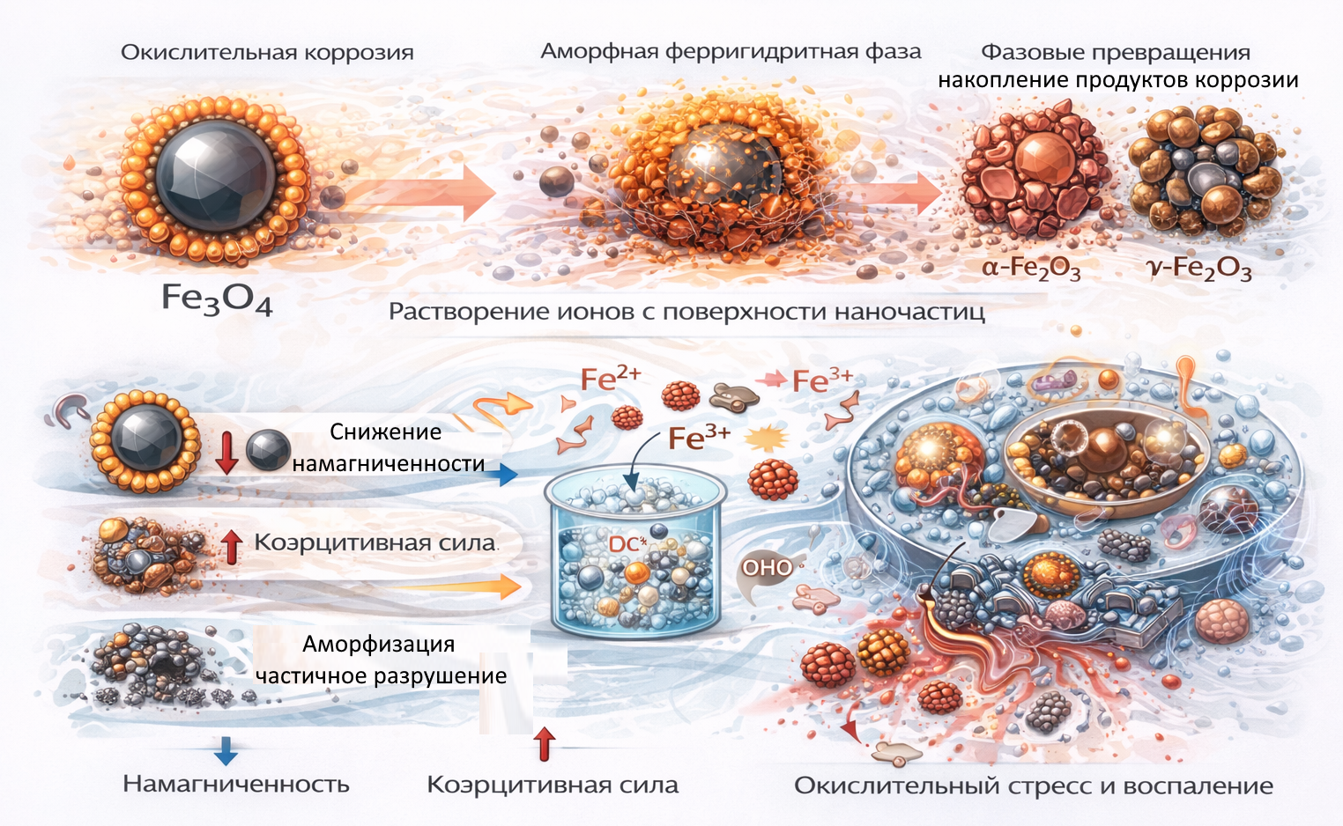

Рисунок 1.13 – Схематичное представление процессов деградации железосодержащих наноструктур

Примечание – Данное изображение сгенерировано с использованием ИИ
В случае ферритных наноструктур ускорением процессов коррозионной деградации может являться миграция двухвалентных катионов, приводящая к изменению катионного распределения между тетраэдрическими и октаэдрическими позициями шпинели [55]. Данный механизм является особенно значимым для наноструктурированных ферритов типа MFe₂O₄ (M=Ni, Co, Mn, Cu, Zn), где устойчивость функциональных свойств напрямую связана с сохранением определённого катионного порядка. Повышенная концентрация дефектов, границ зёрен и поверхностных вакансий облегчает миграцию двухвалентных катионов из октаэдрических позиций в тетраэдрические и наоборот. Такое перераспределение может сопровождаться частичным выходом катионов на поверхность и их последующим растворением или участием в поверхностных окислительно-восстановительных реакциях. При этом изменение катионного распределения оказывает непосредственное влияние на изменение магнитных свойств ферритных наноструктур, так как магнитный момент шпинели формируется за счет антипараллельного упорядочения магнитных моментов катионов в А- и В- подрешетках [56, 57]. В данном случае незначительная миграция катионов М²⁺ может привести к ослаблению обменных взаимодействий типа А-В, уменьшению намагниченности насыщения и изменению коэрцитивной силы (см. схематичное представление механизмов окисления ферритных наноструктур на рисунке 1.14).

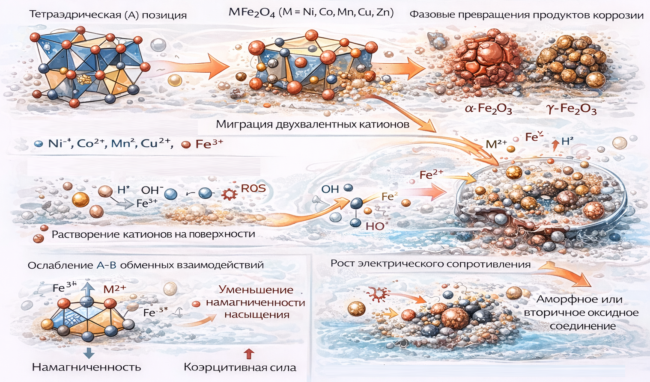

Рисунок 1.14 – Схематичное представление механизмов окисления ферритных наноструктур

Примечание – Данное изображение сгенерировано с использованием ИИ

Также нарушение упорядоченности в шпинельной решетке и образование катионных вакансий оказывает влияние на механизмы переноса заряда, увеличивает электрическое сопротивление, а также инициирует процессы формирования локальной электрохимической нестабильности, что в свою очередь приводит к ускорению коррозионных процессов и структурной деградации. В биологических водных средах, дополнительным фактором ускорения процессов деградации является селективная нестабильность отдельных катионов, что приводит к неравномерному изменению элементного состава феррита и формированию поверхностных дефектов, усиливающих фазовую неоднородность и способствующих переходу шпинельной структуры в аморфные или вторичные оксидные соединения.
В связи с этим понимание процессов коррозии и деградации железосодержащих и ферритных наноструктур имеет принципиальное значение для разработки устойчивых наноматериалов, особенно в контексте их применения в биомедицинских, энергетических и экологических технологиях. Так в работе [58], авторами с применением методов мессбауэровской спектроскопии были детально изучены механизмы коррозионной деградации железосодержащих материалов, на основе которых было установлено, что коррозионные процессы приводят к формированию многослойной коррозионной структуры, фазовый состав которой определяется градиентом вариации условий от металлического ядра к поверхности, а также доступностью кислорода и влаги при хранении образцов. Авторами было установлено, что поверхностные слои коррозионной корки преимущественно представлены гётитом (α-FeOOH), включая его нанокристаллические и суперпарамагнитные формы, тогда как в промежуточных слоях, прилегающих к металлическому железу, доминируют магнетит (Fe₃O₄), маггемит (γ-Fe₂O₃) и лепидокрокит (γ-FeOOH). При этом установленное фазовое распределение отражает последовательность окислительно-восстановительных превращений железа в процессе коррозии и подчёркивает роль магнетита и маггемита как переходных фаз между металлическим железом и более окисленными оксигидроксидами.
Роль вариации фазового состава железосодержащих наноструктурных композитов в изменении устойчивости к процессам коррозии и деградации при взаимодействии с модельными растворами, а также оценке перспектив использования композитных наноструктур в магнитной гипертермии была рассмотрена в работе [59]. Авторами было установлено, что наличие межфазных границ в составе Fe₂O₃@NdFeO₃ и Fe₃O₄@GdFeO₃ нанокомпозитов приводит к сдерживанию процессов деградации и существенному замедлению окисления и частичного разрушения наноструктур, наблюдаемых для исходных Fe₃O₄ и Fe₂O₃ наночастиц.
Немаловажную роль в кинетике деградации играет тип агрессивной среды, изменение которого приводит к ускорению процессов коррозии за счет протекания электрохимических реакций, включающих анодное растворение железа и катодное восстановление кислорода и водорода. Как правило, в водных, биологических, кислых или солесодержащих средах коррозия протекает преимущественно по электрохимическому механизму, включающему анодное растворение железа с образованием ионов Fe²⁺/Fe³⁺, при этом интенсивность данных процессов напрямую зависит от pH среды, концентрации электролитов, доступности кислорода и температуры раствора. Совокупность данных факторов определяет кинетику и скорость протекания процессов деградации наноструктур.
При этом наноразмерные масштабы частиц способствуют формированию локальных микроэлементов и гальванических пар, что в случае многокомпонентных структур или композитов, приводит к усилению неравномерности коррозионных процессов и усилению процессов деструкции при длительном контакте с агрессивными средами [60]. Формирование микрогальванических пар происходит за счет различий в кристаллографической ориентации, фазовом составе, а также наличия структурных дефектов в кристаллической решетке наночастиц, что приводит к неравномерности протекания коррозионных процессов, а также образованию очагового или локального растворения материала. Наиболее явно данные эффекты проявляются в случае многокомпонентных наноструктурах, включающих в себя наличие нескольких фаз. В подобных нанокомпозитах более электрохимически активные фазы подвергаются ускоренному анодному растворению, тогда как менее активные компоненты выступают в роли катодов, поддерживая протекание коррозионных реакций за счет восстановления кислорода и водорода. Немаловажную роль в кинетике деградации нанокомпозитов играют поверхностные оксидные слои, формирование которых происходит при контакте с агрессивной средой. Нестабильность данных слоев способствует активации поверхности и поддержанию электрохимической активности, что в совокупности с формированием микроэлементов при окислении и их накоплении приводит к росту скорости коррозии и снижению структурной стабильности наночастиц.
Также значение имеет структурная деградация, связанная с агрегацией наночастиц, ростом зерен и рекристаллизацией при термическом или электрохимическом воздействии. В данном случае рост зерен при рекристаллизации приводит к потере эффектов, обусловленных наноразмерными масштабами, что в свою очередь приводит к ухудшению функциональных и эксплуатационных характеристик. При этом в случае железосодержащих и ферритных наноструктур деградация может сопровождаться катионным перераспределением, изменением дефектной структуры, оказывающей прямое влияние на изменение магнитных характеристик наноструктур.
Для защиты от коррозии и сдерживания механизмов деструкции и деградации с целью повышения долговременной стабильности железосодержащих и ферритных наноструктур активно ведутся разработки в области функционализации поверхности частиц путем создания структур по типу «ядро – оболочка», где в качестве защитных слоев используют полимерные соединения, кремнесодержащие соединения, углеродные соединения. На рисунке 1.15 приведено схематичное изображение использования различных типов оболочек для защиты железосодержащих наноструктур от процессов коррозии и деградации.

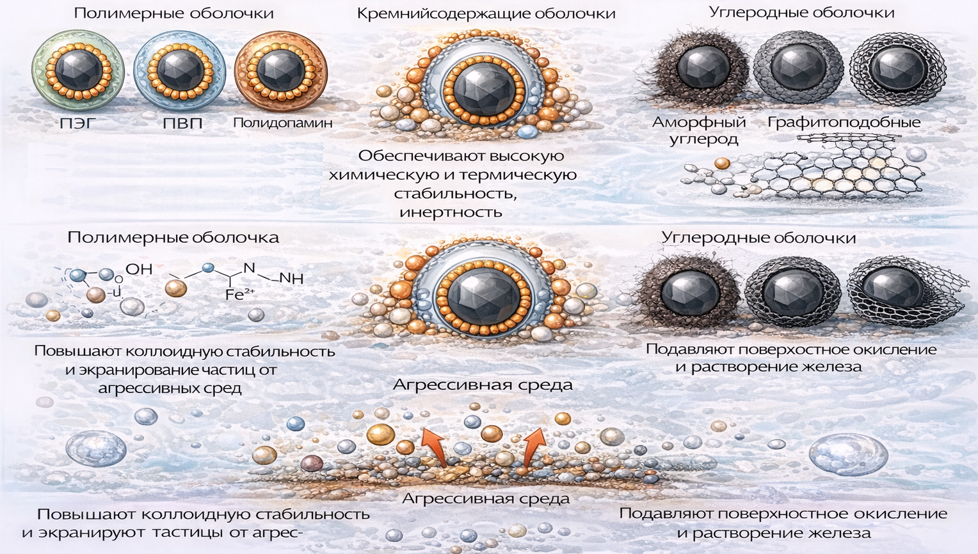

Рисунок 1.15 – Основные стратегии использования технологий типа «ядро – оболочка» для сдерживания процессов коррозии и деградации

Примечание – Данное изображение сгенерировано с использованием ИИ

Использование таких полимерных соединений как олиэтиленгликоль, поливинилпирролидон, полидопамин, хитозан позволяет повысить сопротивляемость к коррозии за счет экранирования поверхности наночастиц от прямого контакта с агрессивной средой, снижая скорость диффузии ионов и кислорода, а также повышая коллоидную стабильность за счет электростатического отталкивания. В биомедицинских приложениях использование структур по типу «ядро – оболочка», где в качестве оболочек выступают полимерные соединения, позволяет увеличить эффективность функционализации поверхности биологически активными молекулами, ингибиторами коррозии или таргетными лигандами [61, 62]. Использование кремнийсодержащих оболочек в качестве пассивирующих защитных покрытий обусловлено тем, что кремнеземные оболочки отличаются высокой химической и термической стабильностью, инертностью и хорошей адгезией. Их использование позволяет эффективно подавлять процессы поверхностного окисления и растворения железа, обеспечивая сохранение магнитных свойств наночастиц [63]. При этом одним из важных преимуществ кремнеземных оболочек является их прозрачность для магнитных полей и возможность точного контроля толщины защитных покрытий.
Перспективным направлением является использование углеродных оболочек, включая аморфный углерод, графитоподобные слои и графеновые покрытия. Углеродные оболочки обеспечивают высокую электрохимическую устойчивость и эффективно блокируют доступ агрессивных компонентов среды к поверхности железосодержащего ядра. Кроме того, такие покрытия способны снижать скорость электрохимических реакций за счёт изменения поверхностной электронной структуры и повышения электропроводности, что особенно важно для энергетических и каталитических приложений. Углеродные оболочки также повышают механическую прочность наночастиц и препятствуют их агрегации [64].
Изучение механизмов формирования пассивной защиты от коррозионных процессов было рассмотрено в работе [65], в которой ключевая идея защиты от коррозии заключалась в функционализации поверхности наночастиц с целью подавления коррозионных процессов за счет формирования пассивирующих слоев.
При этом следует отметить, что эффективность структур типа «ядро–оболочка» определяется не только химической природой оболочки, но и её толщиной, сплошностью и дефектностью. Тонкие или дефектные оболочки не обеспечивают надёжной защиты, тогда как чрезмерно толстые слои могут снижать функциональные свойства наночастиц, например, уменьшать магнитный отклик. Слишком тонкие оболочки, особенно на наноуровне, часто оказываются структурно неоднородными и содержат поры, микротрещины или дефекты, через которые агрессивные компоненты среды (молекулы воды, кислорода, ионы электролитов) легко проникают к поверхности железосодержащего ядра. В таких случаях оболочка не только не подавляет коррозионные процессы, но может способствовать формированию локальных гальванических микроэлементов на границе «ядро–оболочка», что приводит к ускоренной и неравномерной деградации наночастиц. Особенно критичны такие эффекты для биологических и водных сред, где электрохимическая активность высока. В то же время чрезмерно толстые защитные слои могут негативно сказываться на функциональных свойствах наноструктур. Для магнитных наночастиц увеличение толщины немагнитной или слабомагнитной оболочки приводит к снижению эффективной намагниченности системы, ослаблению магнитного отклика и ухудшению управляемости наночастиц во внешнем магнитном поле. В электрохимических и каталитических приложениях толстые оболочки могут ограничивать перенос заряда и массоперенос реагентов, снижая активность материала и замедляя кинетику целевых процессов. Поэтому оптимизация параметров оболочки является ключевой задачей при проектировании коррозионно-стойких наноструктур.
Одним из потенциальных методов повышения сопротивляемости наноструктур к процессам коррозии и окисления, связанных с их эксплуатацией, использованием в различных отраслях или длительным хранением в естественных условиях, является метод воздействия ионизирующим излучением. Так, к примеру, в работе [66] было показано, что облучение электронным облучением α–Fe₂O₃ наночастиц электронным облучением приводит к увеличению стабильности частиц к процессам естественного старения при хранении в стандартных условиях (на воздухе в закрытых контейнерах). Согласно полученным данным было установлено, что облучение электронами с энергией 5 МэВ и дозами от 50 до 250 кГр приводит к увеличению сопротивляемости к структурному разупрочнению, вызванному естественным старением более чем в 1.5-2 раза в зависимости от дозы облучения, а также сдерживанию процессов фазовых превращений типа α – Fe₂O₃ → γ– Fe₂O₃, с формированием на поверхности частиц включений в виде ферригидрита FeO(OH). При этом в работе показано, что использование электронного облучения позволяет повысить сопротивляемость к процессам гидратации за счет изменения структуры наночастиц, сдерживающей процессы коррозионного окисления при контакте с воздухом в процессе хранения (см. схему, приведенную на рисунке 1.16).

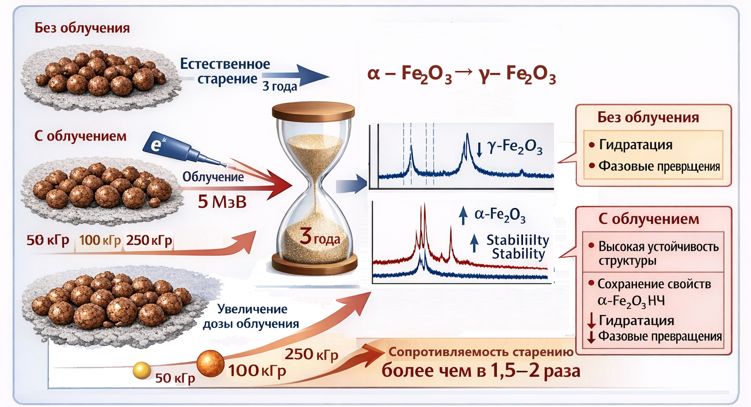

Рисунок 1.16 – Схематичное изображение основных результатов работы, отражающее перспективность использования электронного облучения для модификации наночастиц

Примечание – Составлено по источнику [66, с. 474-475]

Использование ингибиторов коррозии является одним из эффективных и широко применяемых подходов к защите железосодержащих материалов, включая наноразмерные системы, от коррозионной деградации [67]. В отличие от чисто барьерных методов, ингибиторы обеспечивают активную защиту, воздействуя непосредственно на электрохимические процессы, лежащие в основе коррозии, и тем самым существенно замедляя скорость разрушения материала даже при наличии дефектов или повреждений защитных слоёв. Ингибиторы коррозии представляют собой химические соединения, способные адсорбироваться на поверхности железосодержащих наноструктур и изменять кинетику анодных и катодных реакций. В зависимости от механизма действия различают анодные, катодные и смешанные ингибиторы [68].
В биомедицинских и экологических приложениях особое внимание уделяется токсикологической безопасности ингибиторов и их устойчивости в водных и биологических средах. В этой связи активно исследуются биоразлагаемые и экологически безопасные ингибиторы, а также комбинированные системы, в которых ингибитор закреплён на поверхности наночастиц или включён в полимерную матрицу, что снижает его неконтролируемое высвобождение в окружающую среду.
Легирование и модификация состава путём введения устойчивых катионов (Co²⁺, Ni²⁺, Al³⁺, Zn²⁺) также является одной из наиболее результативных стратегий повышения коррозионной стойкости и долговременной стабильности железосодержащих и ферритных наноструктур [69, 70]. В отличие от внешних барьерных покрытий, легирование воздействует на материал «изнутри», изменяя кристаллохимическую устойчивость решётки, дефектность, электронную структуру и кинетику электрохимических реакций, которые определяют скорость окисления и деградации. Для шпинельных ферритов типа MFe₂O₄ введение указанных катионов позволяет стабилизировать распределение ионов по тетраэдрическим (A) и октаэдрическим (B) позициям, снижая вероятность катионной миграции и формирования дефектов, являющихся центрами ускоренной коррозии. В наноструктурированном состоянии это особенно важно, поскольку высокое содержание поверхностных дефектов и вакансий облегчает диффузию катионов и способствует фазовым превращениям (например, переходам между различными оксидными/оксигидроксидными формами), что приводит к потере магнитных и функциональных свойств. Кроме того, такие катионы могут изменять электрохимический потенциал поверхности, ослабляя анодное растворение железа и снижая интенсивность коррозионных процессов. Использование подхода легирования позволяет снижать скорость окисления, подавлять катионную миграцию, уменьшать дефектность и повышать устойчивость магнитных и электрохимических свойств, что особенно важно для практического применения наноматериалов в агрессивных средах.
Подводя итог проведенного анализа литературных данных, можно сделать вывод о том, что защита железосодержащих наноструктур от коррозии требует комплексного материаловедческого подхода, учитывающего особенности наноразмерных эффектов, фазового состава и условий эксплуатации. В отличие от объёмных систем, наноструктурированные железосодержащие материалы характеризуются повышенной химической и электрохимической активностью, обусловленной высокой удельной поверхностью, развитой дефектной структурой и выраженным влиянием поверхностных состояний, что существенно усложняет процессы прогнозирования и управления коррозионной деградацией. При этом современные стратегии, основанные на поверхностной инженерии, легировании и создании функциональных оболочек, позволяют существенно повысить долговременную стабильность наноматериалов и расширить возможности их практического применения, однако изучение механизмов сдерживания коррозионных процессов, а также их влияния на изменение функциональных свойств наночастиц является одной из актуальных задач.

1.4 Постановка цели и задач диссертационного исследования на основе проведенного литературного обзора
На основе проведенного анализа литературных данных можно выделить основные направления применения магнитных железосодержащих и ферритных наноструктур в биомедицинском направлении, включающие в себя адресную доставку лекарственных препаратов, магнитную гипертермию, терапию инфекций и создание биосенсорных систем, включая раннюю диагностику онкомаркеров и контрастирующих агентов для магнитно-резонансной томографии. Интерес к данным материалам обусловлен их выраженными магнитными свойствами, возможностью дистанционного управления с помощью внешнего магнитного поля, относительной биосовместимостью, а также гибкостью поверхностной функционализации, позволяющей адаптировать наноструктуры под конкретные диагностические и терапевтические задачи. Следует отметить, что магнитные железосодержащие и ферритные наноструктуры представляют собой универсальную платформу для биомедицинских применений, объединяющую возможности диагностики, терапии и мониторинга заболеваний. Их дальнейшее развитие связано с углублённым изучением биосовместимости, коррозионной устойчивости и контролируемого поведения в биологических средах, что позволит расширить спектр клинических и диагностических приложений данных наноматериалов (рисунок 1.17).

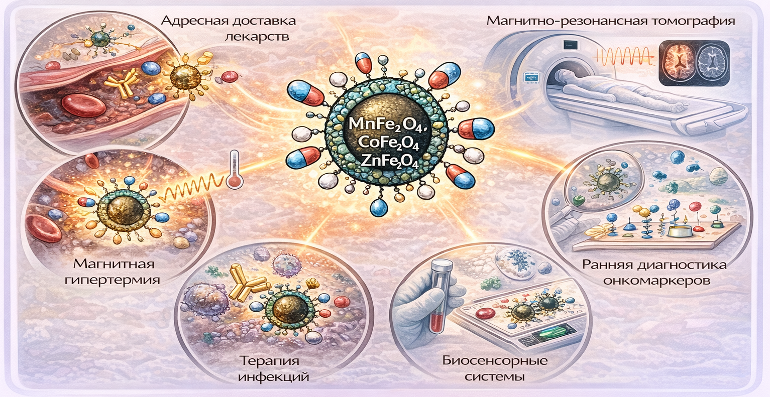

Рисунок 1.17 – Области применения магнитных железосодержащих и ферритных наноструктур в биомедицинском направлении

Примечание – Данное изображение сгенерировано с использованием ИИ

На основании проведенного обзора была сформулирована основная цель диссертационного исследования, которая заключается в определении влияния вариативности фазового состава наноструктурных железосодержащих композитов на основе феррита цинка на изменение его устойчивости к коррозии, цитотоксичности и эффективности применения в гипертермических исследованиях.
Основные задачи диссертационного исследования были сформулированы следующим образом:
1. Определение влияния вариации соотношения компонент при синтезе наноструктурных композитов на основе феррита цинка на фазовый состав и структурные особенности.
2. Изучение кинетики процессов деградации наноструктурных композитов в модельных буферных растворах и установление роли коррозионных процессов на цитотоксичность и эффективность применения в гипертермии.
3. Исследование влияния воздействия ионизирующего излучения на структурные особенности и эффективность применения ZnFe₂O₄ нанокомпозитов при использовании их в магнитной гипертермии.
На основе данной цели и задач диссертационного исследования были сформулированы основная гипотеза, научная новизна и актуальность исследования.
Выбор железосодержащих композитов на основе феррита цинка со шпинельной структурой в качестве объектов исследования обусловлен совокупностью научных и практических факторов, определяющих их высокую актуальность для современного материаловедения и прикладных направлений. Цинковый феррит относится к классу шпинельных ферритов с гибкой кристаллохимической структурой, позволяющей целенаправленно варьировать фазовый состав, дефектность и функциональные свойства за счёт изменения условий синтеза и стехиометрии исходных компонентов. Дополнительным фактором выбора ZnFe₂O₄ является его относительная химическая и коррозионная устойчивость, а также отсутствие токсичных элементов, что особенно важно при рассмотрении перспектив биомедицинских и экологических применений [71, 72]. В отличие от кобальт- и никельсодержащих ферритов, цинковый феррит характеризуется более высокой биосовместимостью и меньшими экологическими рисками, что расширяет потенциальные области его практического использования.
В основе диссертационного исследования лежит гипотеза о том, что вариативность фазового состава наноструктурных железосодержащих композитов на основе феррита цинка, обусловленная изменением соотношения исходных оксидных компонентов и условий синтеза, оказывает определяющее влияние на их коррозионную устойчивость, цитотоксичность и эффективность магнитной гипертермии. При этом возможность управления фазовым составом открывает широкие перспективы для практического применения нанокомпозитов не только в магнитной гипертермии, но и адресной доставке лекарственных препаратов. Изменение соотношения исходных оксидов при синтезе приводит к целенаправленной вариации фазового состава, включая формирование однофазных и многофазных систем с присутствием дополнительных железооксидных или цинксодержащих фаз. Это позволяет исследовать влияние фазовой неоднородности и межфазных границ на магнитные, электрические и коррозионные характеристики композитов. Такой подход особенно важен для анализа механизмов деградации и стабилизации железосодержащих наноструктур, а также для выявления оптимальных составов с точки зрения функциональной эффективности и долговременной стабильности.
Актуальность настоящего диссертационного исследования обусловлена возрастающим интересом к магнитным железосодержащим наноструктурам как перспективным материалам для биомедицинских применений, в частности для магнитной гипертермии, адресной доставки лекарственных препаратов и диагностики. Несмотря на значительный объём накопленных данных, до настоящего времени остаются недостаточно изученными вопросы, связанные с долговременной стабильностью таких наноматериалов в биологических средах, их коррозионной деградацией и влиянием фазового состава на биосовместимость и функциональные характеристики.
Особую актуальность работе придаёт необходимость оценки влияния коррозионных процессов на цитотоксичность и гипертермическую эффективность, а также отсутствие достаточных данных о поведении ферритных наноструктур при воздействии ионизирующего излучения, что важно в контексте комбинированных онкологических методов лечения.

2 МАТЕРИАЛЫ И МЕТОДЫ ИССЛЕДОВАНИЯ, ПРИМЕНЯЕМЫЕ В ДИССЕРТАЦИОННОЙ РАБОТЕ

В данном разделе приведено описание основных материалов и методов, используемых для решения поставленных целей и задач диссертационного исследования, включая описание метода синтеза, методов характеризации образцов, а также детальное описание экспериментов, связанных с тестированием нанокомпозитов на устойчивость к процессам окисления в модельных растворах при различных температурных режимах.

2.1 Химические реактивы, используемые для получения нанокомпозитов
Для синтеза нанокомпозитов на основе соединений феррита цинка использовались FeCl₃×6H₂O, Na₂SO₃, ZnO и лимонная кислота. Все химические реактивы были приобретены у компании Sigma Aldrich. Химическая чистота исходных компонент, используемых для синтеза, составляла 99.95%.

2.2 Синтез железосодержащих нанокомпозитов на основе феррита цинка
Синтез железосодержащих нанокомпозитов осуществлялся в три этапа, схематичное представление которых приведено на рисунке 2.1.

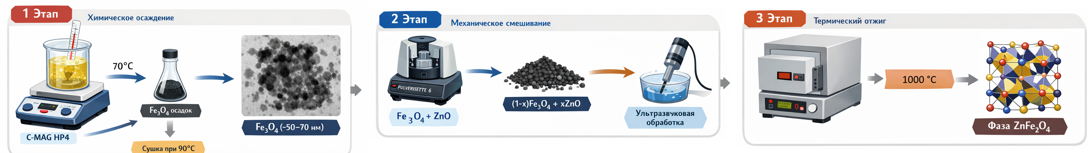

Рисунок 2.1 – Схематичное представление основных этапов синтеза

Примечание – Данное изображение сгенерировано с использованием ИИ

Первый этап синтеза включал в себя химическое осаждение наноструктурных порошков оксида железа (Fe₃O₄), которое включало в себя смешивание FeCl₃×6H₂O и Na₂SO₃. Смешивание компонент осуществлялось в дистиллированной воде с добавлением аммиака при температуре раствора 70°С, нагрев которого осуществлялся с использованием магнитной мешалки с подогревом C-MAG HP4 (IKA, Штауфен-им-Брайсгау, Германия) с последующей выдержкой в течение 30 минут. Стабилизация и выпадение осадка из раствора происходила при добавлении лимонной кислоты, после чего полученный осадок выпаривался при температуре 90°С в течение 90 минут и промывался в дистиллированной воде с целью удаления продуктов реакций [73]. После промывки, полученный осадок в виде оксида железа высушивался и использовался на втором этапе для механического смешивания с оксидом цинка. Согласно результатам рентгеноструктурного анализа полученные порошки представляют собой сильно разупорядоченные структуры, характеризующиеся фазой магнетита (Fe₃O₄), средний размер зерен варьируется от 50 до 70 нм.
Второй этап синтеза нанокомпозитов включал в себя механическое смешивание порошков, полученных с применением метода химического осаждения в виде оксида железа (Fe₃O₄) и оксида цинка (ZnO) в различных стехиометрических соотношениях, вариация которых была выбрана с целью получения нанокомпозитов с различным соотношением фаз в составе. Варьирование соотношения компонент в составе смеси (1-x)Fe₃O₄–xZnO осуществлялось в диапазоне от х=0.1 до х=0.9 М. Перемешивание образцов осуществлялось с использованием планетарной мельницы PULVERISETTE 6 (Fritsch, Berlin, Germany). Перемалывание осуществлялось при скорости помола 400 оборот/мин, время помола составляло 30 минут. После смешивания полученные образцы извлекались из мелющего стакана и подвергались дополнительной диспергации в ультразвуке с целью устранения агломераций при перемалывании.
Третий этап заключался в термическом отжиге перемолотых порошков в муфельной печи. Температура спекания образцов при вариации соотношения компонент в составе смеси (1-x)Fe₃O₄ – xZnO составляла 1000°С, время отжига составляло 5 часов, после чего образцы остывали вместе с печью в течение 20-24 часов до полного остывания и достижения комнатной температуры. Отжиг проводился в муфельной печи Nabertherm LE 4/11/R6 (Nabertherm, Лилиенталь, Германия). Для определения температуры спекания образцов с целью выявления условий, при которых основной фазой является ферритная фаза ZnFe₂O₄ было проведено исследование влияния вариации температуры на процессы фазообразования нанокомпозитов. Варьирование температуры спекания было осуществлено в диапазоне от 100 до 1000°С с шагом 100°С, скорость нагрева 20°С/мин. Согласно результатам работы [74], варьирование температуры спекания приводит к инициализации процессов фазовых трансформаций в структуре нанокомпозитов, связанных с трансформацией Fe₃O₄ → Fe₂O₃, протекающих при температуре 400-500°С, и формированием фазы ZnFe₂O₄ при температуре 600°С с последующим увеличением ее вклада, а также вытеснению примесной фазы гематита в диапазоне от 500 до 800°С. Согласно полученным результатам при температурах отжига 900-1000°С наблюдается полное завершение процессов фазовых трансформаций типа Fe₂O₃ → ZnFe₂O₄, которое сопровождается структурными изменениями, обусловленными упорядочением структуры шпинели и уменьшении примесных фаз в виде оксида цинка (см. схему приведенную на рисунке 2.2), на основании полученных результатов были выбраны режимы спекания, при которых формируются хорошо структурированная фаза ZnFe₂O₄ с различным содержанием примесей, наличие которых обусловлено вариацией соотношения компонент в составе исходных смесей. При этом изменение температуры спекания, как показано на рисунке 2.2б, приводит к изменению размеров и формы зерен получаемых нанокомпозитов, которые при температуре 1000°С представлены смесью шестигранных зерен характерных для включений оксида цинка и сфероподобных зерен, характерных для феррита цинка, средний размер которых варьируется в пределах 50-100 нм. При этом согласно представленным данным образцы представляют собой смесь двух фаз, равновероятно распределенных в объеме.

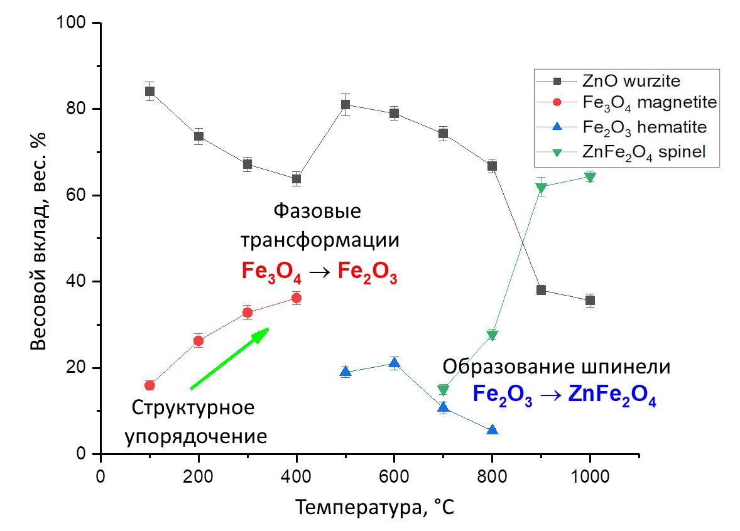 | 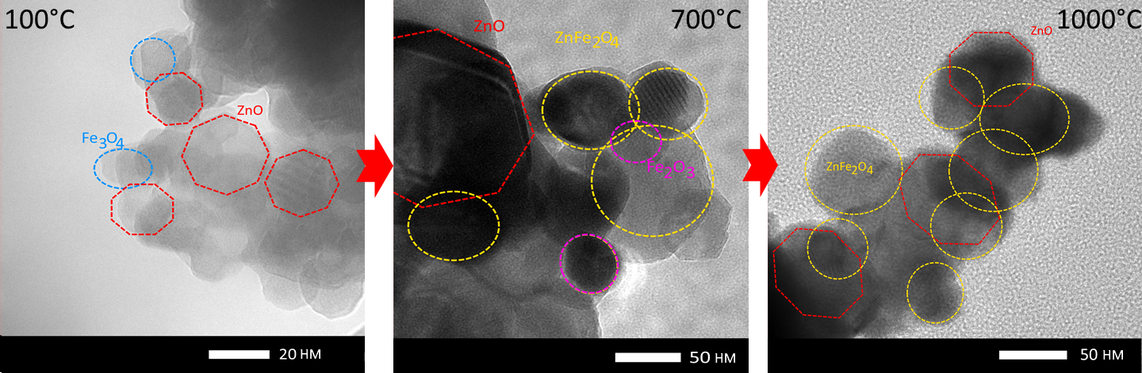
а | б
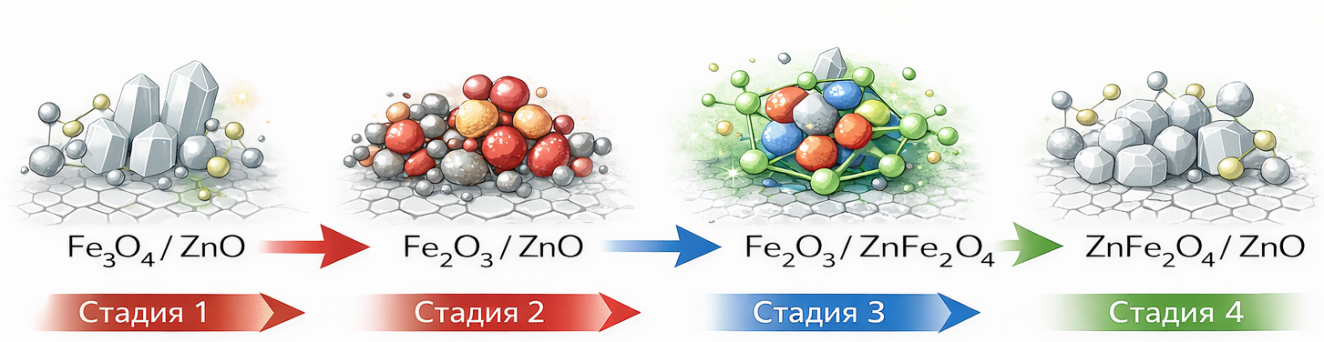
в

а – результаты оценки фазового состава нанокомпозитов при вариации температур; б – ПЭМ – изображения нанокомпозитов, отражающие фазовые превращения; в – схематичное представление фазовых трансформаций в нанокомпозитах при вариации температуры отжига

Рисунок 2.2 – Результаты изучения кинетики фазовых трансформаций в нанокомпозитах

Примечание – Данное изображение составлено по результатам работы [74, p. 101195]

2.3 Методы характеризации образцов
Характеризация морфологических особенностей исследуемых нанокомпозитов в зависимости от вариации соотношения компонент в составе проводилась с применением метода растровой электронной микроскопии, выполненной с помощью микроскопа Phenom™ ProX (Thermo Fisher Scientific, Эйндховен, Нидерланды). Съемка образцов выполнялась при одинаковых условиях и режимах увеличения с целью проведения сравнительного анализа морфологии, размеров и формы зерен.
Определение изменений фазового состава и структурных параметров исследуемых нанокомпозитов при изменении соотношении компонент в составе было проведено с применением метода рентгеновской дифракции. Съемка рентгеновских дифрактограмм была выполнена на дифрактометре D8 ADVANCE ECO (Bruker, Карлсруэ, Германия). Съемка дифрактограмм проводилась в геометрии Брегг – Брентано в угловом диапазоне 2θ=20-100°, с шагом 0.05°. Определение фазового состава и структурных параметров осуществлялось в программном коде DiffracEVA v.4.2, для определения фаз использованием базы данных PDF-2 (2016).
Оценка степени структурного упорядочения (К) была выполнена путем определения соотношения весовых вкладов площадей дифракционных рефлексов (S_{ref}) и фонового излучения (S_{amorph}) с использованием формулы (2.1) [74, p. 101195]:

$K= \frac{S_{ref}}{S_{amorph}+S_{ref}}×100 \%$ (2.1)

Сравнительный анализ изменений величин структурного упорядочения в зависимости от внешних воздействий, обусловленных воздействием модельного буферного раствора на кристаллическую структуру нанокомпозитов в зависимости от времени нахождения в среде, позволил оценить концентрацию дефектных включений, связанных с процессами окисления и изменением структурных параметров нанокомпозитов.
Определение степени инверсии (δ), характеризующей распределение катионов в окта- и тетраэдрических позициях шпинельной кристаллической решетки, а также изменение их положений при вариации фазового состава оценивалось с применением данных, полученных с использованием метода рентгеноструктурного анализа. Для определения использовались значения интегральных интенсивностей (площадей рефлексов) дифракционных рефлексов (220), (400), (440), наиболее чувствительных к изменению и перераспределению катионв в окта- и тетраэдрических позициях с использованием следующих формул (2.2)-(2.4).

$R_{1}= \frac{I_{220}}{I_{440}}$ (2.2)

$R_{2}= \frac{I_{400}}{I_{440}}$ (2.3)

$R_{3}= \frac{I_{220}}{I_{400}}$ (2.4)

Катионное распределение для ZnFe₂O₄ шпинели определялось с использованием формулы (2.5), где δ – определяется как доля Fe³⁺, перешедших в тетраэдрические позиции (Td) из октаэдрических позиций (Od).

(Zn_{1-δ}Fe_{δ})_{Td}[Zn_{δ}Fe_{2-δ}]_{Od}O₄ (2.5)

На рисунке 2.3 приведено схематичное изображение, отражающее методы характеризации исследуемых образцов.
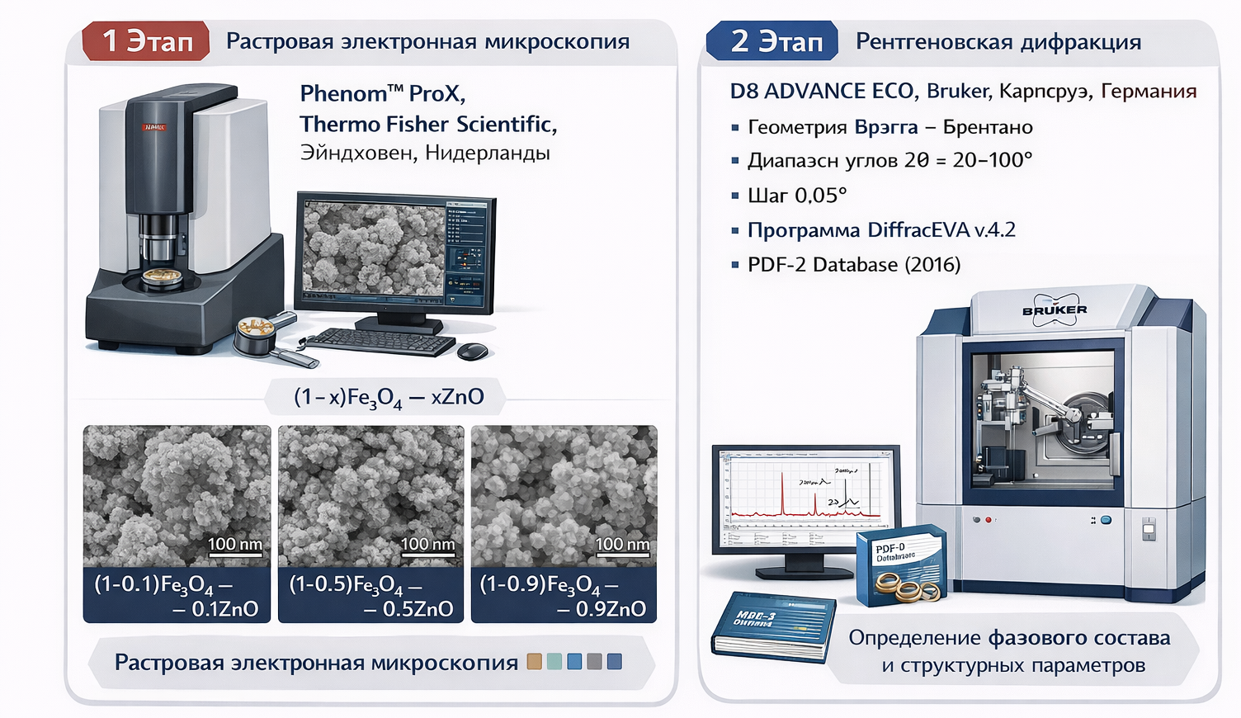

Рисунок 2.3 – Методы характеризации исследуемых образцов нанокомпозитов

Примечание – Данное изображение сгенерировано с использованием ИИ

2.4 Эксперименты по определению устойчивости к коррозии и определения цитотоксичности
На рисунке 2.4 приведены схемы проведения экспериментов, связанных с оценкой устойчивости наноструктур к коррозии и определения цитотоксичности и биосовместимости. Определение устойчивости нанокомпозитов к процессам деградации было проведено путем проведения экспериментов с размещением наноструктур в модельном буферном фосфатно – солевом растворе (Phosphate-Buffered Saline – PBS), включающем хлорид натрия, гидрофосфат натрия, хлорид калия и дигидрофосфат калия и имитирующим физиологическую среду организма, поддерживающий постоянный уровень кислотности 7.4, используемых в клеточных структурах, а также в биохимических исследованиях для работы с белками и другими биомолекулами. Эксперименты проводились при двух температурных режимах 25°С и 45°С, поддержание температуры модельных буферных растворов в течение всего времени эксперимента проводилось с использованием шейкера – инкубатора IKA KS 3000ic control (IKA, Штауфен-им-Брайсгау, Германия). Время экспериментов составляло 7 дней, контроль проб с целью выявления структурных изменений, связанных с воздействием буферного раствора и процессами окисления был осуществлен путем измерения рентгеновских дифрактограмм исследуемых образцов после 1, 3, 5 и 7 дней нахождения образцов нанокомпозитов в модельном растворе.

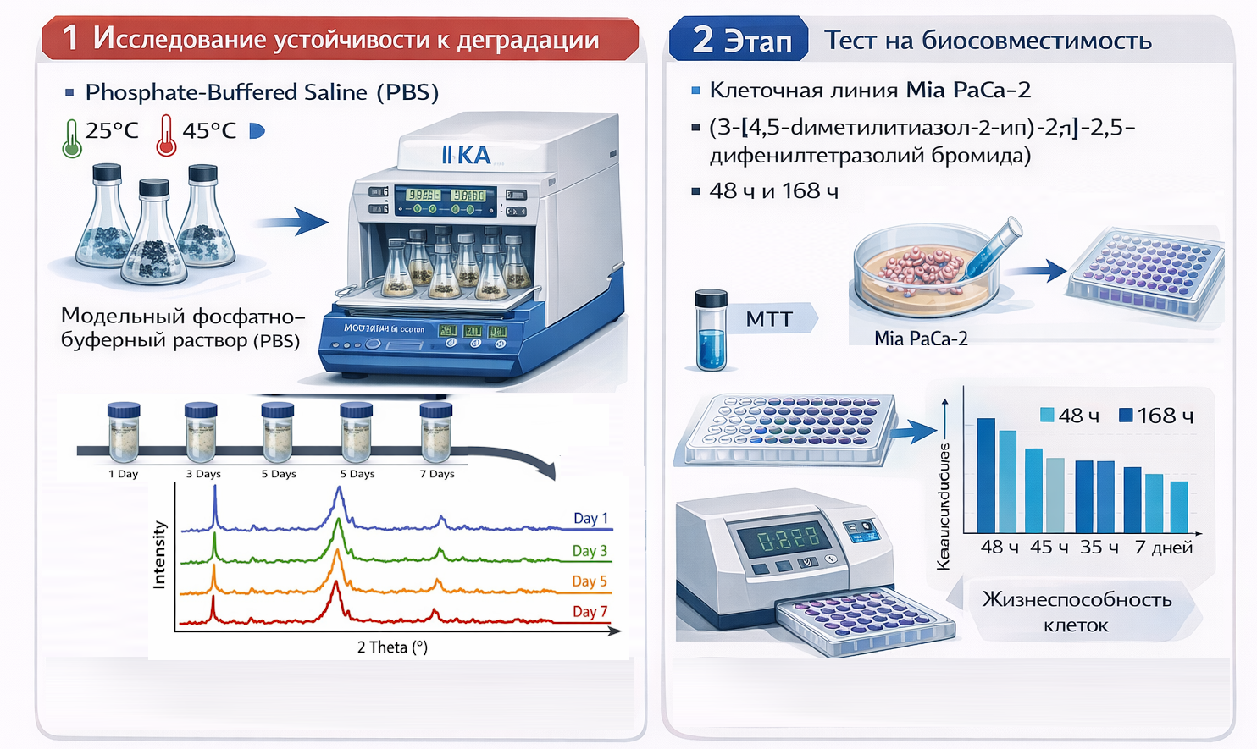

Рисунок 2.4 – Схемы проведения экспериментов, связанных с оценкой устойчивости наноструктур к коррозии и определения цитотоксичности и биосовместимости

Примечание – Данное изображение сгенерировано с использованием ИИ

Для оценки биосовместимости синтезированных нанокомпозитов были проведены in vitro исследования с использованием клеточной линии Mia PaCa-2, широко применяемой в биомедицинских и токсикологических исследованиях. В качестве индикаторного реагента для оценки метаболической активности и жизнеспособности клеток использовался стандартный колориметрический тест на основе 3-[4,5-диметилтиазол-2-ил]-2,5-дифенилтетразолий бромида (MTT-тест). Эксперименты проводились при фиксированных условиях культивирования (температура, газовая среда, состав питательной среды), что обеспечивало корректность сравнительного анализа. Продолжительность воздействия нанокомпозитов на клетки составляла 48 и 168 часов, что позволило оценить как краткосрочные, так и пролонгированные эффекты взаимодействия материалов с клеточной средой.
После завершения заданных интервалов инкубации проводилась оценка жизнеспособности клеток на основе интенсивности восстановления MTT-реагента митохондриальными дегидрогеназами жизнеспособных клеток с образованием формазана. Оптическая плотность полученных растворов измерялась спектрофотометрически и использовалась для количественного определения уровня клеточной выживаемости. Полученные данные позволили проанализировать влияние фазового состава и соотношения компонентов в нанокомпозитах на биосовместимость материалов, а также выявить возможные цитотоксические эффекты при длительном контакте с клеточной линией Mia PaCa-2.

2.5 Эксперименты по оценке эффективности применения нанокомпозитов в магнитной гипертермии
Тестирование синтезированных образцов нанокомпозитов с целью оценки их применимости для магнитной гипертермии проводилось с использованием специализированной индукционной нагревательной установки переменной частоты SPG-10AB-II (Shuangping Power Supply Technologies Company Ltd., Шанхай, Китай). В ходе экспериментов особое внимание уделялось определению влияния фазового состава, кристаллической структуры и морфологических особенностей нанокомпозитов на кинетику нагрева, а также на величину удельной скорости поглощения (Specific Absorption Rate, SAR), являющейся ключевым параметром эффективности материалов для гипертермии (см. схему, приведенную на рисунке 2.5).

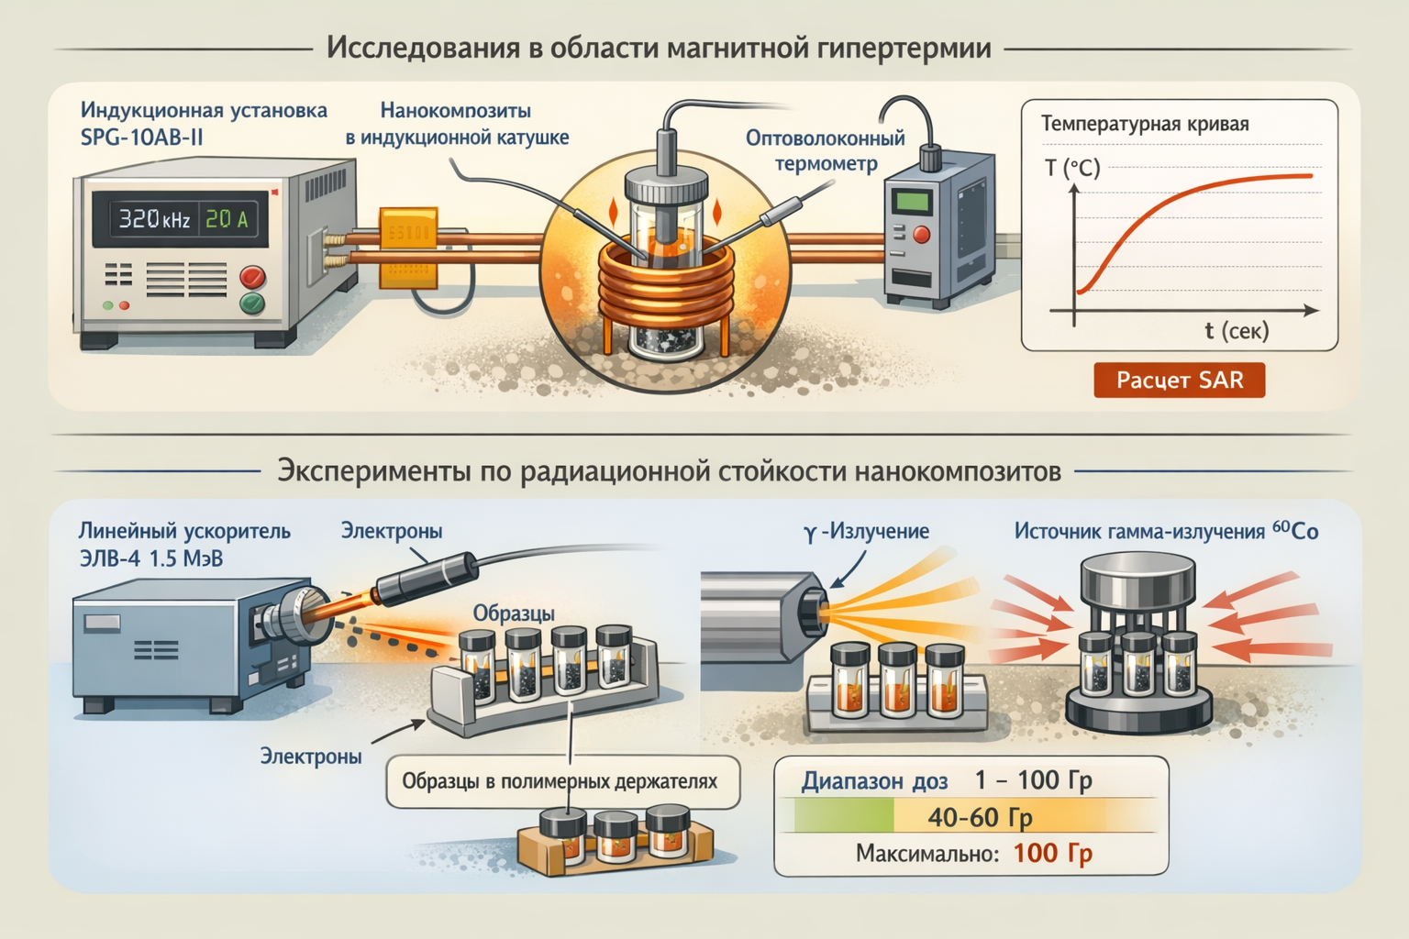

Рисунок 2.5 – Схема проведения экспериментов по магнитной гипертермии и радиационной стойкости

Примечание – Данное изображение сгенерировано с использованием ИИ

Для проведения измерений порошкообразные образцы нанокомпозитов диспергировались в модельной среде с концентрацией 10 мг/мл. Полученные суспензии помещались в немагнитные колбы, которые далее устанавливались в четырехвитковую медную индукционную катушку диаметром 6 мм. В процессе эксперимента через катушку пропускался переменный электрический ток силой 20 А, что обеспечивало формирование переменного магнитного поля с амплитудой порядка 210 Э при рабочей частоте 320 кГц. Значение напряженности магнитного поля рассчитывалось с учетом геометрических параметров катушки и величины протекающего тока.
Для минимизации тепловых потерь и исключения влияния теплообмена с окружающей средой колбы с исследуемыми нанокомпозитами термически изолировались. Это позволило обеспечить более корректное определение скорости нагрева, обусловленной исключительно взаимодействием нанокомпозитов с переменным магнитным полем. Контроль изменения температуры суспензии осуществлялся с использованием высокочувствительных оптоволоконных термометров, устойчивых к воздействию электромагнитных полей, которые размещались непосредственно в объеме раствора.
Регистрация температурных изменений проводилась в непрерывном режиме с интервалом съемки данных каждые 5 секунд на протяжении всего времени воздействия магнитного поля. Полученные температурные кривые использовались для расчета скорости нагрева и удельной скорости поглощения энергии (SAR), что позволило провести сравнительный анализ эффективности различных образцов нанокомпозитов и установить взаимосвязь между их структурно-фазовыми характеристиками и гипертермическими свойствами. Удельная скорость поглощения (SAR), характеризующая тепловой отклик наночастиц в переменном магнитном поле, является одним из ключевых параметров, определяющих эффективность материалов для магнитной гипертермии, рассчитывалась по формуле (2.6). Данный параметр количественно описывает способность наночастиц преобразовывать энергию внешнего электромагнитного воздействия в тепловую и отражает совокупное влияние их магнитных, структурных и морфологических характеристик.

(2.6)

где M – масса раствора;
m_{nanoparticles} ‒ масса магнитной фазы;
∆T/∆t ‒ начальная скорость нагрева;
С_{water} ‒ удельная теплоемкость раствора.
В случае наночастиц магнитных оксидов основными механизмами тепловыделения являются потери, обусловленные неэлевской и броуновской релаксациями магнитного момента, а также, в ряде случаев, гистерезисные потери. Вклад каждого из этих механизмов определяется размером частиц, их кристаллической структурой, магнитной анизотропией и характером межчастичного взаимодействия.
Изучение устойчивости кристаллической структуры синтезированных нанокомпозитов к воздействию ионизирующего излучения проводилось в соответствии с разработанной схемой эксперимента, направленной на моделирование условий радиационного воздействия, приближенных к потенциальным биомедицинским и терапевтическим применениям материалов. Перед облучением исследуемые образцы помещались в пластиковые полимерные держатели, обеспечивающие механическую фиксацию образцов и исключающие их взаимодействие с материалом контейнера в процессе воздействия излучения.
Для оценки влияния окружающей среды на радиационную устойчивость нанокомпозитов была сформирована серия образцов, размещенных в буферном фосфатно-солевом растворе PBS. Использование буферного раствора позволяло оценить совокупное влияние ионизирующего излучения и жидкой физиологической среды на сохранность кристаллической структуры и фазового состава наноматериалов.
Параллельно проводились эксперименты со второй серией образцов, размещенных в полимерные держатели без буферного раствора. Данная серия использовалась для оценки прямого воздействия электронного и гамма-излучения на структурные и фазовые характеристики порошкообразных нанокомпозитов без влияния жидкой среды, что позволяло разделить вклад радиационно-индуцированных процессов и возможных химических и электрохимических эффектов, протекающих в PBS.
Облучение образцов электронами осуществлялось с использованием линейного ускорителя ЭЛВ-4. Энергия ускоренных электронов составляла 1.5 МэВ, что соответствует диапазону энергий, применяемых в прикладных радиационных и медицинских технологиях. Облучение гамма-квантами проводилось с использованием источника ⁶⁰Co, генерирующего кванты с энергиями 1.17 и 1.33 МэВ, характерными для стандартных гамма-терапевтических установок (см. схему, приведенную на рисунке 2.5).
Диапазон поглощенных доз облучения составлял от 1 до 100 Гр. Выбор нижнего и среднего диапазона доз (40-60 Гр) был обусловлен необходимостью моделирования условий, соответствующих реальным терапевтическим дозам ионизирующего излучения, используемым в клинической практике. Максимальная доза облучения 100 Гр была выбрана для оценки предельной радиационной устойчивости нанокомпозитов, выявления возможных критических доз структурных повреждений, а также анализа изменений кристаллической структуры, фазового состава и дефектного состояния материала при экстремальных условиях радиационного воздействия.

3 ИЗУЧЕНИЕ ВАРИАТИВНОСТИ ФАЗОВОГО СОСТАВА (1-x)Fe₃O₄–xZnO НАНОКОМПОЗИТОВ И ИХ УСТОЙЧИВОСТИ К КОРРОЗИИ

В данном разделе приведены результаты оценки влияния вариации соотношения компонент в составе (1-x)Fe₃O₄–xZnO нанокомпозитов на изменение фазового состава и структурные особенности. Интерес к данной тематике исследования обусловлен в первую очередь расширением общих представлений о свойствах нанокомпозитов на основе феррита цинка, а также определением оптимальных условий для получения наноструктур с возможностью управления фазовым составом и структурными параметрами, включая степень инверсии, содержание дефектных включений, удельную площадь поверхности и размеры наночастиц. При этом упор в изучении данных нанокомпозитов сделан на использовании возможностей механохимического синтеза для получения наноструктур и возможностей масштабирования предложенной технологии получения для дальнейшего расширения потенциала применения нанокомпозитов.

3.1 Исследование влияния вариации соотношения компонент в (1-x)Fe₃O₄–xZnO нанокомпозитах на фазовый состав и структурные особенности
Изучение процессов фазообразования при вариации соотношения компонент (1-x)Fe₃O₄–xZnO в нанокомпозитах является одной из актуальных задач, обусловленной совокупностью фундаментальных и прикладных факторов, связанных с возможностью контролируемого управления структурными особенностями и соотношением фаз в наноматериалах, открывающих возможности для расширения практического применения нанокомпозитов. С фундаментальной точки зрения система (1-x)Fe₃O₄–xZnO представляет собой модельный объект для изучения межфазных взаимодействий в оксидных нанокомпозитах с различной кристаллохимией компонент. Как известно магнетит, используемый для синтеза нанокомпозитов, обладает инверсной шпинельной структурой и выраженными ферримагнитными свойствами, в то время как оксид цинка кристаллизуется в гексагональной структуре по типу вюрцита и является немагнитным широкозонным полупроводником. При этом варьирование компонент в составе позволяет исследовать механизмы формирования фаз с возможностью растворимости ионов Zn²⁺ в решетке магнетита, а также возможностью формирования феррита цинка (ZnFe₂O₄) со шпинельным типом кристаллической структуры, а также оценить влияние формирования межфазных границ на искажение кристаллической структуры и уровень дефектности [75, 76]. Подобные исследования дают возможность углубленного понимания процессов фазообразования и последующей фазовой стабилизации в двухкомпонентных оксидных композитах. При этом следует отметить, что вариация соотношения компонент и, как следствие, вызванное ими изменение фазового состава, позволяет оказать прямое влияние на изменение магнитных, электрических и термических свойств наноматериалов, в то время как управляемый контроль фазового состава позволяет избежать формирования вторичных или примесных фаз, а также обеспечить воспроизводимость свойств нанокомпозитов, что является одним из критически важных параметров для создания функциональных материалов с заданными характеристиками. Прикладное значение подобных исследований обусловлено возможностью управления эффективностью применения в различных практических приложениях, включая биомедицинские и терапевтические приложения. Так, к примеру, изменение фазового состава позволяет управлять эффективностью нагрева в переменном магнитном поле, которая напрямую зависит от фазового состава и кристаллической структуры нанокомпозитов. Так введение оксида цинка и формирование шпинельного типа ферритных фаз позволяет повысить эффективность гипертермического отклика за счет изменения магнитной анизотропии, намагниченности и релаксационных механизмов, а также улучшить биосовместимость и химическую стабильность наноматериалов.
Таким образом, актуальность данных исследований усиливается необходимостью разработки научно обоснованных подходов к целенаправленному проектированию нанокомпозитов с контролируемыми свойствами. Установление корреляций между соотношением компонент (1-x)Fe₃O₄–xZnO, фазовым составом и структурными особенностями формирует основу для оптимизации технологических режимов синтеза и расширяет возможности практического использования таких материалов в медицине, электронике и радиационно-стойких системах.
На рисунке 3.1а приведена серия экспериментально полученных рентгеновских дифрактограмм исследуемых образцов (1-x)Fe₃O₄–xZnO нанокомпозитов. Общий вид представленных рентгеновских дифрактограмм исследуемых образцов свидетельствует о том, что вариация компонент в составе приводит к изменению фазового состава композита, при этом вне зависимости от соотношения компонент в составе исследуемых образцов наблюдается наличие одной фазы, наличие которой сохраняется во всем исследуемом диапазоне. Данной фазой является фаза ZnFe₂O₄ (PDF-00-022-1012), со шпинельным типом кристаллической структуры, пространственной сингонией Fd-3m(227). Образование данной фазы происходит за счет механоактивации, вызывающей сильную деформацию в основных исходных компонентах. При этом, образующиеся кислородные вакансии способствуют частичному переносу ионов Zn²⁺ в октаэдрические позиции Fe₃O₄, что в свою очередь приводит к формированию неравновесной твердой смеси с высокой реакционной способностью, инициирующейся в результате термического отжига. В случае термического отжига полученной неравновесной смеси диффузионный процесс протекает с доминированием основной химической реакции Fe₃O₄ + ZnO → ZnFe₂O₄, формирование которой сопровождается тем, что ионы Zn²⁺ занимают тетраэдрические позиции в шпинельной решетке, а Fe³⁺ заполняют октаэдрические позиции в решетке. В данном случае основными активаторами (триггерами) процессов фазообразования служат дефекты, возникающие в результате механохимического интенсивного перемалывания, наличие которых снижает энергию активации диффузии, облегчая тем самым миграцию ионов Zn²⁺ и Fe³⁺. В случае термического отжига реакции фазообразования начинаются вблизи межфазных границ Fe₃O₄/ZnO, что приводит к образованию мелкодисперсной фракции ZnFe₂O₄ с последующим ее упорядочением. При этом формирование шпинели, как правило, сопровождается перераспределением кислорода, изменением концентрации вакансий с последующей стабилизацией основной фазы шпинели ZnFe₂O₄.

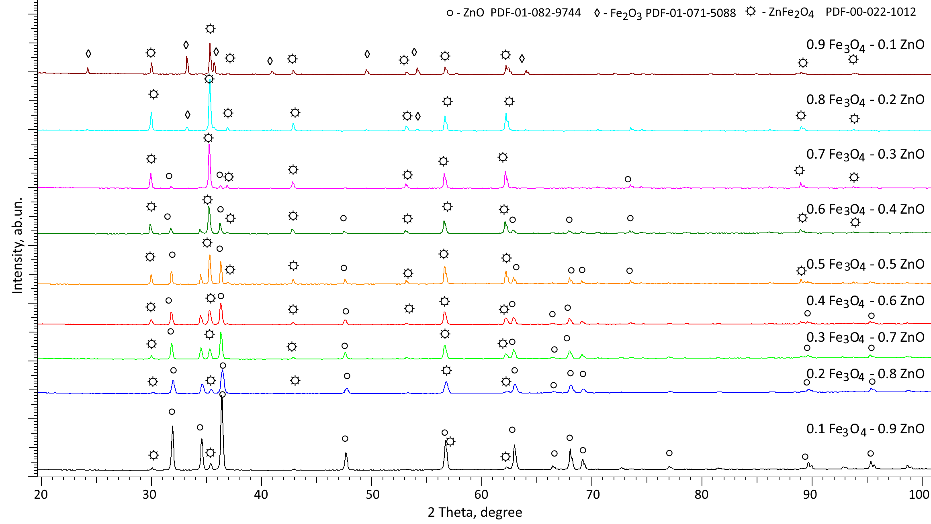
a
 | 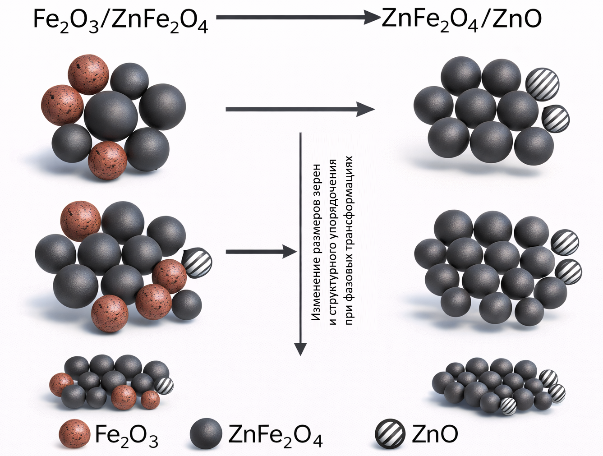
б | в

a – результаты рентгенофазового анализа исследуемых (1-x)Fe₃O₄ – xZnO нанокомпозитов в зависимости от вариации соотношения компонент в составе; б – результаты рентгенофазового анализа исследуемых нанокомпозитов при вариации соотношения компонент в составе; в – схематичное изображение полученных нанокомпозитов

Рисунок 3.1 – Результаты оценки фазового состава нанокомпозитов

При малых концентрациях ZnO в составе нанокомпозитах (0.1-0.2 М) в составе помимо основной фазы шпинели ZnFe₂O₄ формируются включения в виде гематита (Fe₂O₃–PDF - 01-071-5088). Формирование фазы гематита в данном случае обусловлено тем, что при высоких температурах отжига (выше 450-600°С) инициируются процессы фазовых трансформаций типа Fe₃O₄ → Fe₂O₃, формирование которых, как правило, приводит к укрупнению зерен оксида железа в составе нанокомпозитов. При этом интенсивность дифракционных рефлексов, характерных для фазы гематита Fe₂O₃ с увеличением концентрации оксида цинка в составе с 0.1 до 0.2 М резко снижается, а в случае концентрации ZnO равной 0.3 М, дифракционных рефлексов, характерных для фазы гематита не наблюдается на дифрактограммах. В данном случае на дифрактограммах исследуемых образцов нанокомпозитов с концентрациями ZnO в составе равной 0.3 М и выше наблюдаются дифракционные рефлексы, характерные для гексагональной фазы ZnO (PDF-01-082-9744). Формирование данной фазы в составе нанокомпозитов обусловлено процессами фазообразования, а также переизбытком оксида цинка в составе, что при вытеснении из состава оксида железа, приводит к тому, что часть оксида цинка участвует в формировании шпинели ZnFe₂O₄, а остальная непрореагировавшая часть структурно упорядочивается в гексагональную фазу оксида цинка. Таким образом, можно сделать вывод о том, что при малых концентрациях ZnO в составе нанокомпозитов оксид цинка выполняет роль стабилизирующего агента, сдерживающего процессы фазовых трансформаций типа Fe₃O₄ → Fe₂O₃, в то время как при больших концентрациях ZnO, избыток оксида цинка равновероятно распределяется в структуре нанокомпозита, тем самым образуя смесь двух равно распределенных друг в друге фаз ZnO и ZnFe₂O₄, весовое соотношение которых зависит от исходного соотношения компонент в составе. Также следует отметить, что при низких концентрациях ZnO его присутствие способствует формированию более однородной нанокристаллической структуры, ограничивая рост кристаллитов и подавляя агрегацию частиц. Это, в свою очередь, создает условия для сохранения метастабильных фазовых состояний и повышает воспроизводимость структурных характеристик нанокомпозитов.
На рисунке 3.1б приведены результаты оценки весовых вкладов установленных фаз при вариации соотношения компонент в составе исследуемых (1-x)Fe₃O₄ – xZnO нанокомпозитов. Данные были получены с использованием метода оценки весовых вкладов всех дифракционных рефлексов установленных для каждой фазы в общую дифрактограмму с учетом корундовых чисел. Согласно представленной оценке весовых вкладов можно сделать вывод о том, что в случаях, когда концентрация ZnO в составе нанокомпозитов составляет 0.1-0.2 М состав нанокомпозитов представлен смесью двух фаз: ZnFe₂O₄ весовой вклад которой варьируется от 64 до 93 вес.% и фазой гематита Fe₂O₃, содержание которой уменьшается с 36 до 7 вес.%. В случае, когда концентрация ZnO≥0.3 M состав нанокомпозитов представлен смесью двух фаз ZnFe₂O₄ и ZnO, причем весовой вклад ZnFe₂O₄ изменяется от 93 вес. % до 15 вес. %.
В таблице 3.1 приведены результаты оценки структурных параметров исследуемых (1-x)Fe₃O₄–xZnO нанокомпозитов, полученные путем сравнительного анализа положения дифракционных рефлексов с эталонными значениями для каждой из установленных фаз с последующим уточнением параметров и их вычислением.

Таблица 3.1 – Данные структурных параметров исследуемых (1-x)Fe₃O₄–xZnO нанокомпозитов

Параметр | Вклад x в составе (1-x)Fe₃O₄ – xZnO нанокомпозитов
Параметр | 0.1 | 0.2 | 0.3 | 0.4 | 0.5 | 0.6 | 0.7 | 0.8 | 0.9
Параметр | Параметры кристаллической решетки, Å
ZnFe₂O₄ – кубическая шпинель | a=8.4265, V=598.33 Å³ | a=8.4396, V=599.01 Å³ | a=8.4425, V=601.75 Å³ | a=8.4558, V=604.59 Å³ | a=8.4295, V=598.97 Å³ | a=8.4292, V=598.90 Å³ | a=8.4292, V=598.91 Å³ | a=8.4062, V=594.02 Å³ | a=8.3898, V=590.55 Å³
Fe₂O₃ – гематит | a=5.0377, c=13.7258, V=300.47 Å³ | a=5.0276, c=13.7535, V=301.07 Å³ | - | - | - | - | - | - | -
ZnO - гексагональный | - | - | a=3.2499, c=5.2089, V=47.65 Å³ | a=3.2550, c=5.2109, V=47.81 Å³ | a=3.2442, c=5.1998, V=47.40 Å³ | a=3.2494, c=5.1999, V=47.55 Å³ | a=3.2442, c=5.1977, V=47.38 Å³ | a=3.2404, c=5.1888, V=47.18 Å³ | a=3.3209, c=5.1765, V=46.80 Å³
Степень структурного упорядочения, % | 83.8 | 82.7 | 83.7 | 83.0 | 83.0 | 86.6 | 86.4 | 86.0 | 87.7
Средний размер кристаллитов (об ластей когерентного рассеяния), нм | 62-63 | 50-53 | 51-52 | 48-50 | 42-45 | 41-43 | 37-39 | 35-37 | 32-33
S_{BET}, м²/г | 18.6 | 22.1 | 22.3 | 22.9 | 24.7 | 25.5 | 27.9 | 29.2 | 30.8

Согласно представленным данным изменений параметров кристаллической решетки для основной фазы ZnFe₂O₄ в составе нанокомпозитов, наблюдаемые изменения свидетельствуют об изменении структурного упорядочения кристаллической решетки, заполнением окта – и тетраэдрических позиций, а также снятию деформационных искажений в составе данной фазы вне зависимости от ее весового вклада, а также весовых вкладов вторичных фаз в составе. При этом изменение общего тренда степени структурного упорядочения также свидетельствует о положительной динамике снятия деформационных искажений в составе нанокомпозитов при изменении фазового состава. Анализ среднего размера кристаллитов (областей когерентного рассеяния) показал, что изменение фазового состава и его упорядочения приводит к уменьшению размеров кристаллитов, что позволяет сделать вывод о формировании упорядоченных кристаллитов малой формы, создающих дополнительные границы и дислокации в составе нанокомпозитов.

а | б

а – результаты оценки степени инверсии в (1-x)Fe₃O₄–xZnO нанокомпозитах; б – результаты изменения катионного распределения в (1-x)Fe₃O₄ – xZnO нанокомпозитах

Рисунок 3.2 – Результаты оценки структурных параметров (1-x)Fe₃O₄–xZnO нанокомпозитах

На рисунке 3.2а представлены результаты изменения степени инверсии в образцах (1-x)Fe₃O₄–xZnO нанокомпозитов при вариации соотношения компонент и, как следствие, фазового состава. На рисунке 3.2б приведены результаты изменений катионного распределения в окта- и тетраэдрических позициях в зависимости от вариации соотношения компонент в (1-x)Fe₃O₄–xZnO нанокомпозитах. Согласно полученным данным, наблюдаемые изменения имеют прямую взаимосвязь с изменением фазового состава, обусловленные вариацией весового вклада фазы ZnFe₂O₄ со структурой шпинели, для которой была рассчитана степень инверсии. При малых концентрациях оксида цинка, в случае, когда в составе нанокомпозитов доминирует ZnFe₂O₄, а также присутствуют включения в виде фазы гематита (концентрации ZnO – 0.1-0.2 M), шпинельная структура характеризуется значениями δ=0.37-0.38, что характерно для частично инверсной шпинели. Формирование в структуре нанокомпозитов включений в виде оксида цинка (при концентрациях ZnO – 0.3-0.7 M) величина δ=0.38-0.39, что в свою очередь характеризуется ростом инверсии и катионного перераспределения, связанного с увеличением доли Fe³⁺, локализованных в тетраэдрических позициях, при снижении их концентрации в октаэдрических позициях. При этом часть ионов Fe³⁺ остается локализованной в октаэдрических позициях, что ограничивает степень инверсии, и стабилизирует относительно близкое к равновесному катионное распределение. Данное перераспределение катионов обусловлено влиянием межфазных границ ZnFe₂O₄/ZnO, а также изменением дефектности кристаллической структуры при изменении весовых соотношений вкладов, а также уменьшением размеров зерен, приводящих к ограничению диффузионной подвижности катионов. При этом уменьшение весового вклада ZnFe₂O₄ в составе нанокомпозитов приводит к доминированию поверхностных и интерфейсных эффектов, сопровождающихся отклонением катионного распределения от равновесного состояния. При этом формирование гетерофазной структуры сопровождается ростом дефектности кристаллической решётки шпинели, включая кислородные вакансии, локальные искажения координационных полиэдров и напряжения на границах раздела фаз. Также уменьшение размеров зерен, приводящее к росту удельной поверхности и количеству границ зерен приводит к тому, что диффузионное перераспределение катионов становится кинетически затрудненным, что приводит к образованию неравновесных конфигураций и изменению степени инверсии.
Доминирование в составе нанокомпозитов гексагональной фазы ZnO при уменьшении вклада фазы ZnFe₂O₄ приводит к росту степени инверсии до δ=0.47–0.48, что свидетельствует об усилении катионного беспорядка в структуре шпинели, а также усилению дефектных включений в составе фазы ZnFe₂O₄.
На рисунке 3.3 приведены результаты оценки изменения морфологических особенностей полученных образцов (1-x)Fe₃O₄–xZnO нанокомпозитов в зависимости от соотношения компонент в составе. Как видно из представленных данных, в случае, когда в составе (1-x)Fe₃O₄–xZnO доминирует оксид железа, морфология получаемых нанокомпозитов представляет собой смесь крупных агломератов, представленных более крупными зернами ромбовидной или кубической формы, окруженных более мелкой фракцией меньших зерен неправильной сферической или овальной формы. В данном случае, наблюдаемые эффекты имеют хорошее согласие с результатами рентгенофазового анализа, согласно которому, крупную фракцию зерен можно обозначить как наночастицы гематита, формирование которых происходит в результате термически – индуцированных процессов фазовых трансформаций типа Fe₃O₄ → Fe₂O₃ [77, 78]. Мелкодисперсная фракция, располагающаяся вблизи крупных зерен, представляет собой зерна ZnFe₂O₄ шпинели, механизмы формирования которой обусловлены фазовыми трансформациями, протекающими вблизи межфазных границ Fe₃O₄/ZnO. При увеличении концентрации ZnO в составе нанокомпозитов выше 0.2 М, концентрация крупнодисперсной фракции ромбовидных или кубических зерен резко снижается, что имеет хорошее согласие с результатами рентгенофазового анализа, согласно которому, при концентрациях ZnO≥0.3 M включений в виде фазы гематита в составе нанокомпозитов не наблюдалось.

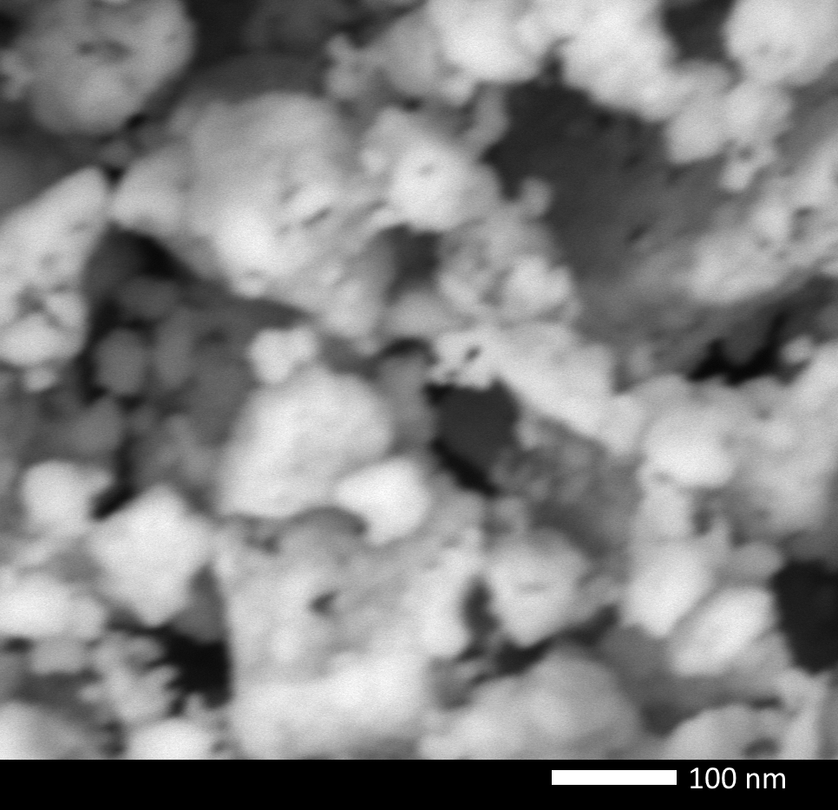 | 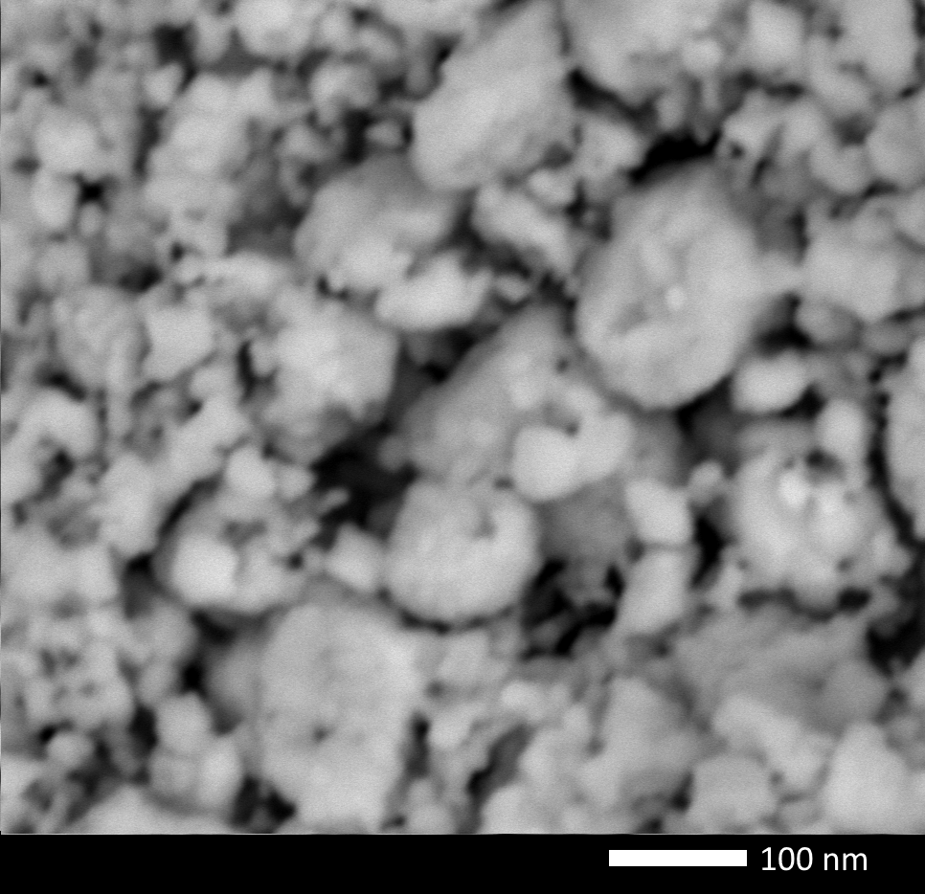 | 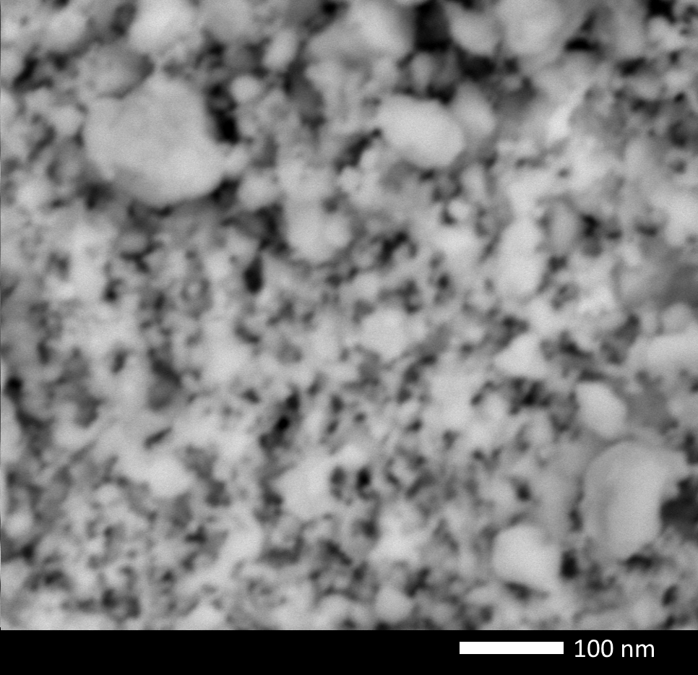
а | б | в
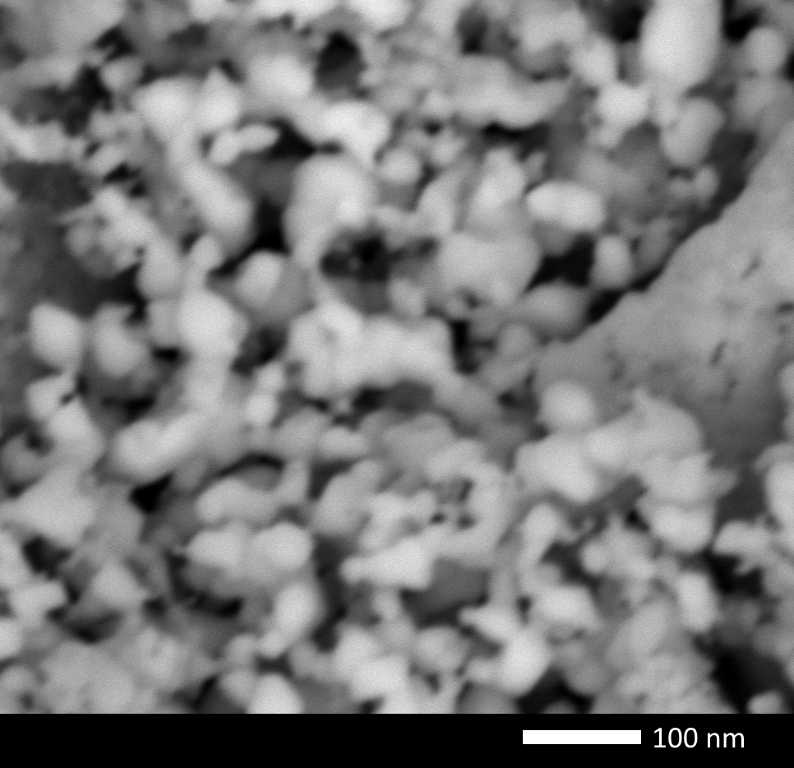 | 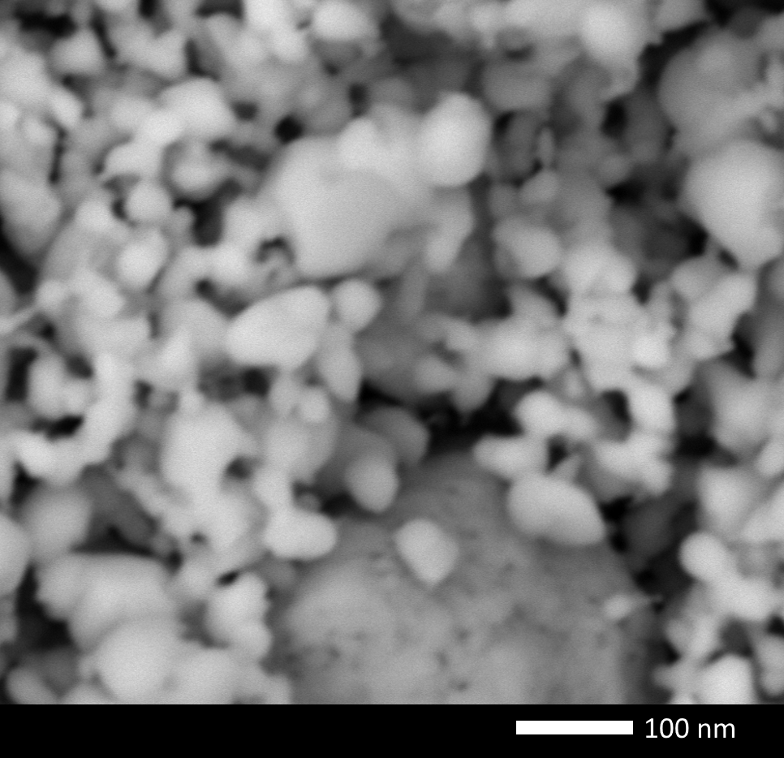 | 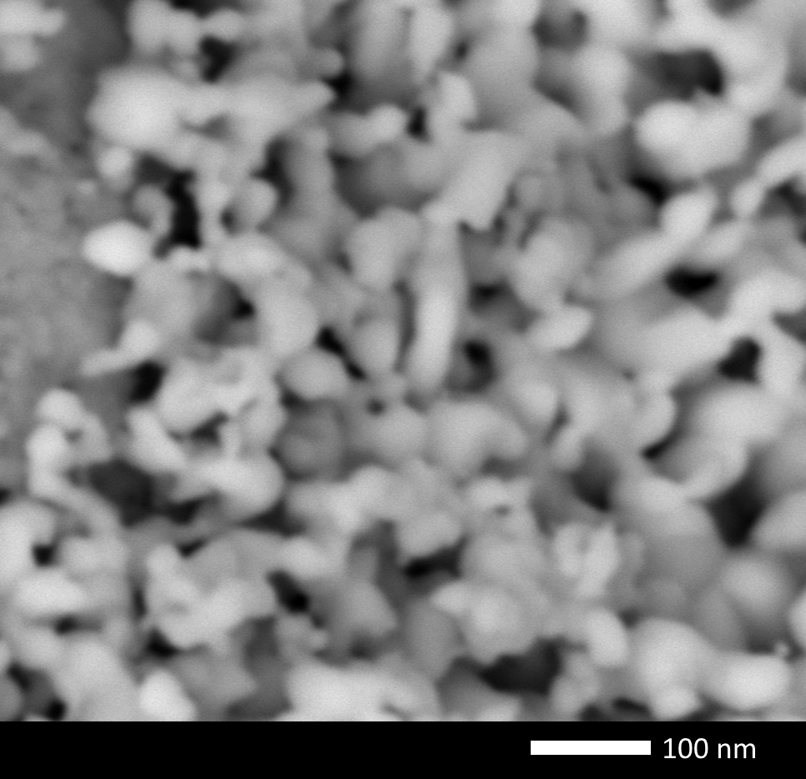
г | д | е
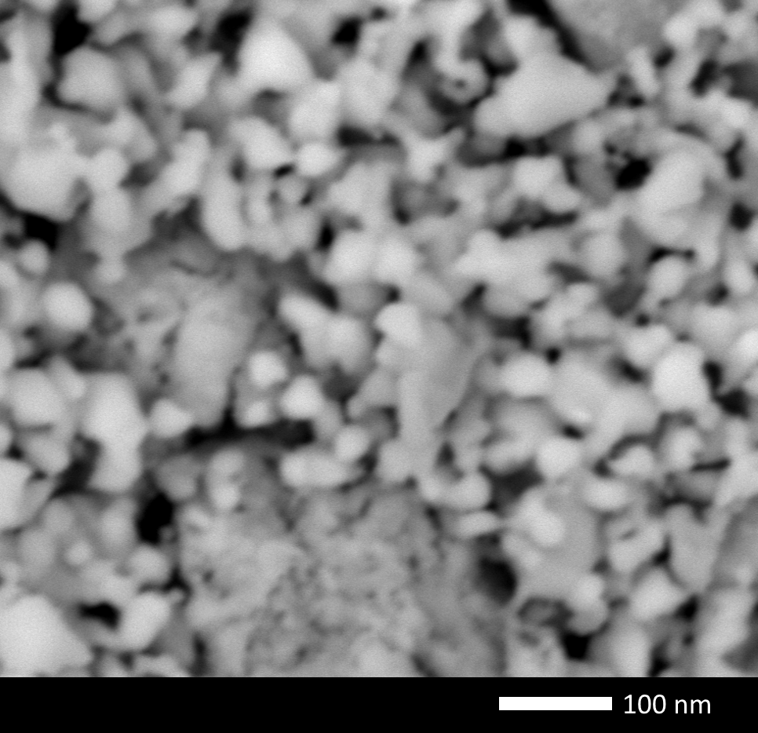 | 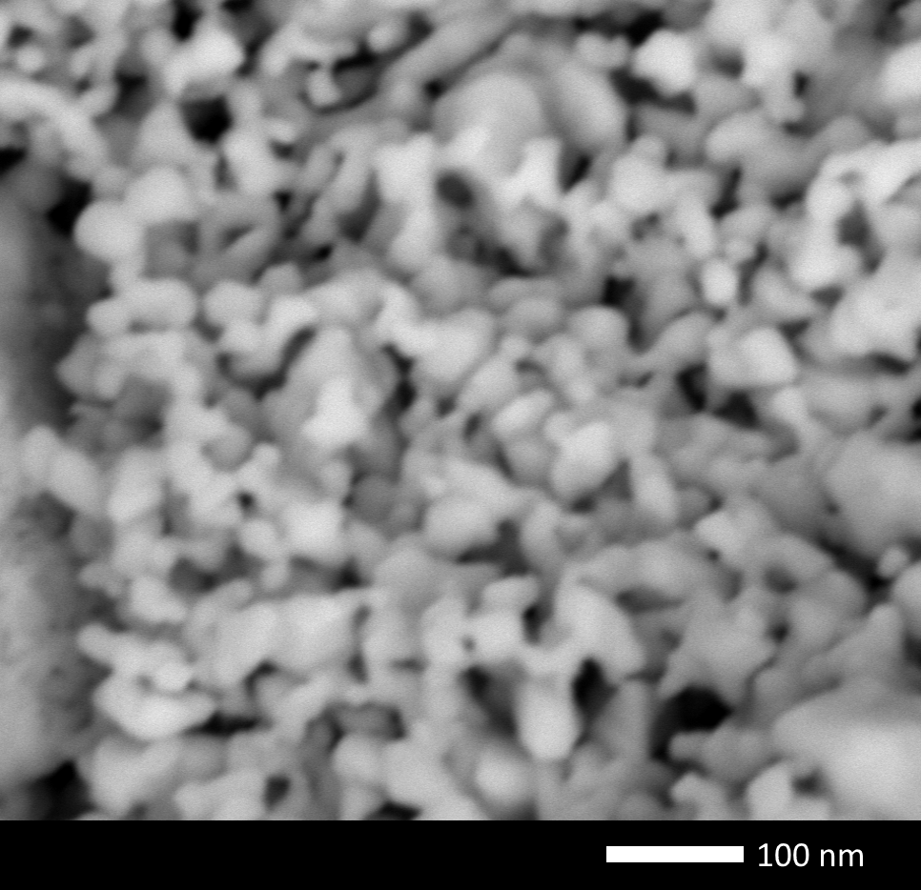 | 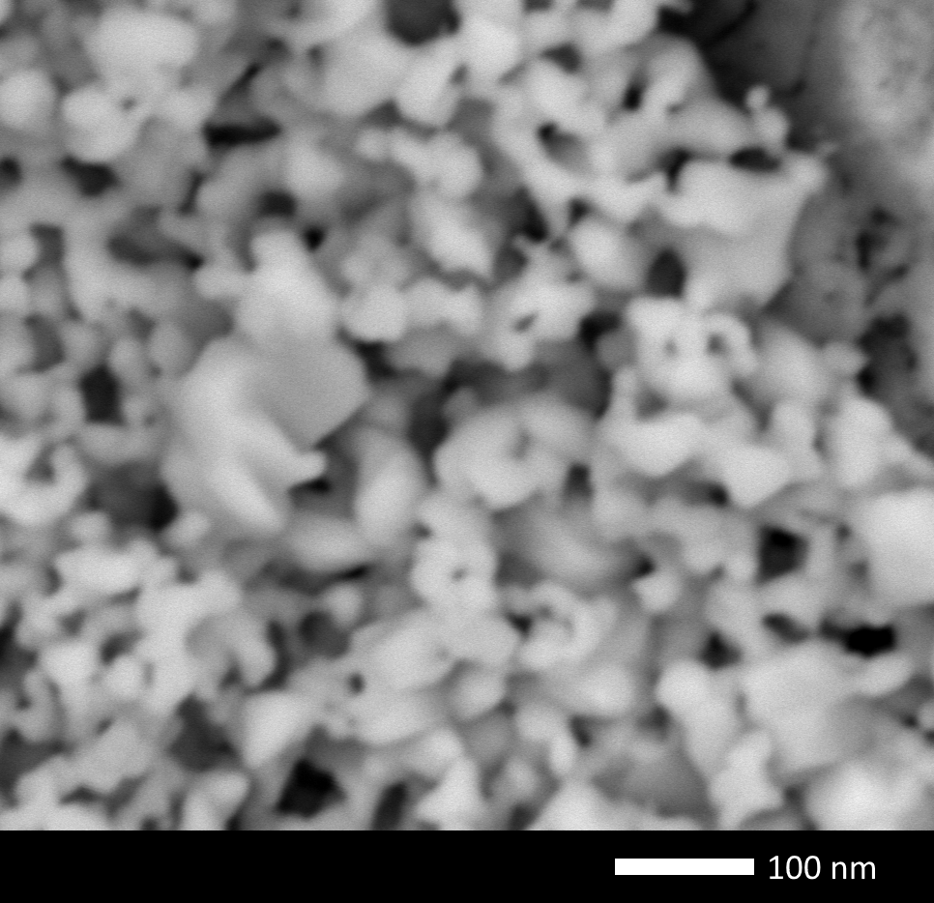
ж | з | и

а – 0.1 M; б – 0.2 M; в – 0.3 M; г – 0.4 M; д – 0.5 M; е – 0.6 M; ж – 0.7 M; з – 0.8 M; и – 0.9 M

Рисунок 3.3 – Результаты оценки изменений морфологии исследуемых (1-x)Fe₃O₄ – xZnO нанокомпозитов в зависимости от вариации соотношения компонент в составе

Дальнейшее увеличение концентрации ZnO в составе нанокомпозитов приводит к формированию и структурному упорядочению зерен сферической или овальной формы, согласно данным картирования, которые представляют собой смесь фаз ZnO и ZnFe₂O₄, что также имеет хорошее согласие с результатами рентгенофазового анализа. При этом следует отметить, что при изменении соотношения компонент в составе (1-x)Fe₃O₄ – xZnO нанокомпозитов выше х=0.5 М наблюдается уменьшение размеров зерен, что в свою очередь приводит к увеличению удельной площади поверхности (S_{BET}), результаты оценки которой приведены в таблице 3.1. Величина S_{BET} была определена с использованием метода Brunauer-Emmett-Teller [79, 80]. Согласно полученным данным анализа величины S_{BET}, уменьшение размеров зерен, обусловленное структурным упорядочением фаз ZnO и ZnFe₂O₄, приводит к более, чем 1.5 кратному росту удельной площади поверхности, что в свою очередь может оказать положительное влияние на изменение теплофизических параметров при гипертермических испытаниях исследуемых нанокомпозитов. В свою очередь рост величины S_{BET} приводит к увеличению доли поверхностных атомов и дефектных состояний, что оказывает влияние на изменение эффективности теплообмена между наночастицами и окружающей средой, а также снижению тепловых потерь и равномерному распределению температуры в объеме модельного раствора в процессе гипертермических испытаний. Также уменьшение S_{BET} приводит к усилению поверхностной магнитной анизотропии и изменению релаксационных процессов магнитных моментов наночастиц, однако в данном случае нужно учитывать соотношение фаз в составе нанокомпозитов, так как при увеличении весового вклада ZnO в составе, весовой вклад магнитной фазы снижается, что может оказать существенное влияние на неэлевские релаксационные механизмы, а также эффективность преобразования магнитной энергии в тепловую.

3.2 Изучение кинетики деградации (1-x)Fe₃O₄ – xZnO нанокомпозитов в модельных буферных растворах при различных температурных режимах
В случае использования железосодержащих нанокомпозитов в биомедицинских приложениях, включая магнитную гипертермию, особое значение приобретают исследования, направленные на определение химической стабильности и биологической безопасности наноструктур, а также связанных с деградацией при эксплуатации и накоплением продуктов коррозии, способными оказать негативное влияние за счет токсического эффекта. Как правило, в процессе эксплуатации в физиологических или модельных биологических средах наноструктуры способны подвергаться коррозионно-деградационным процессам, за счет большой удельной поверхности, дефектности кристаллической структуры, а также активного взаимодействия с компонентами биологических жидкостей. Деградация железосодержащих нанокомпозитов может сопровождаться изменением фазового состава и катионного распределения, трансформацией приповерхностных слоев и высвобождением ионов железа, а также других компонент входящих в состав нанокомпозита. При этом накопление продуктов коррозии и ионных форм металлов в биологических тканях или клеточных структурах способно приводить к возникновению токсических эффектов, связанных с окислительным стрессом, нарушениями клеточного метаболизма и активацией воспалительных реакций. Все эти процессы могут оказать существенное влияние на биосовместимость наноструктур, а также ограничить возможности их практического применения.
При рассмотрении потенциала применения железосодержащих нанокомпозитов в качестве основы для магнитной гипертермии одним из дополнительных факторов риска является воздействие переменных магнитных полей, которые в свою очередь могут ускорить процессы деградации нанокомпозитов, способной усилить миграцию ионов. В этой связи подобные эффекты обуславливают необходимость детального изучения кинетики коррозионных процессов и оценки цитотоксичности как исходных наноструктур, так и продуктов их трансформации в условиях максимально приближенных к реальным биомедицинским сценариям использования при практическом применении.
В данном разделе отражены результаты экспериментальных работ, направленных на изучение процессов коррозии (1-x)Fe₃O₄–xZnO нанокомпозитов в модельных буферных растворах PBS при вариации температурных режимов, моделирующих условия максимально приближенные к реальным условиям эксплуатации при использовании наноструктур в магнитной гипертермии. Эксперименты были проведены путем размещения нанокомпозитов в модельных растворах при температурах 25°С и 45°С в течение временного диапазона от 1 до 7 дней. На рисунке 3.4 приведено изображение размещения образцов в шейкере - инкубаторе и их внешний вид в модельном буферном растворе.

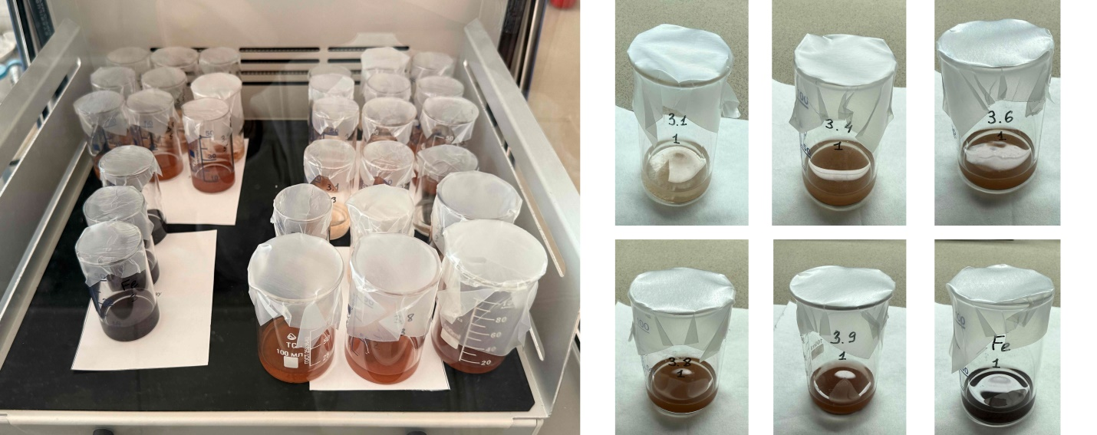
а б

Рисунок 3.4 – Эксперименты на оценку коррозионной стойкости (1-x)Fe₃O₄ – xZnO нанокомпозитов в модельном буферном растворе

В качестве основного метода характеризации оценки структурных изменений, вызванных взаимодействием компонент модельных растворов и нанокомпозитами был применен метод рентгеноструктурного анализа. Результаты оценки кинетики изменения структурных свойств нанокомпозитов в зависимости от времени нахождения в модельной среде при различных температурных режимах приведены на рисунках 3.5, 3.6 в качестве сравнения был выбран порошок оксида железа Fe₃O₄, используемый для синтеза нанокомпозитов, также отожженный при температуре 1000°С с целью инициализации фазовых трансформаций типа Fe₃O₄ → Fe₂O₃. Выбор данного порошка для сравнения был сделан с целью сравнения кинетики деградации нанокомпозитов с оксидом железа, который также рассматривается как один из материалов для магнитной гипертермии.

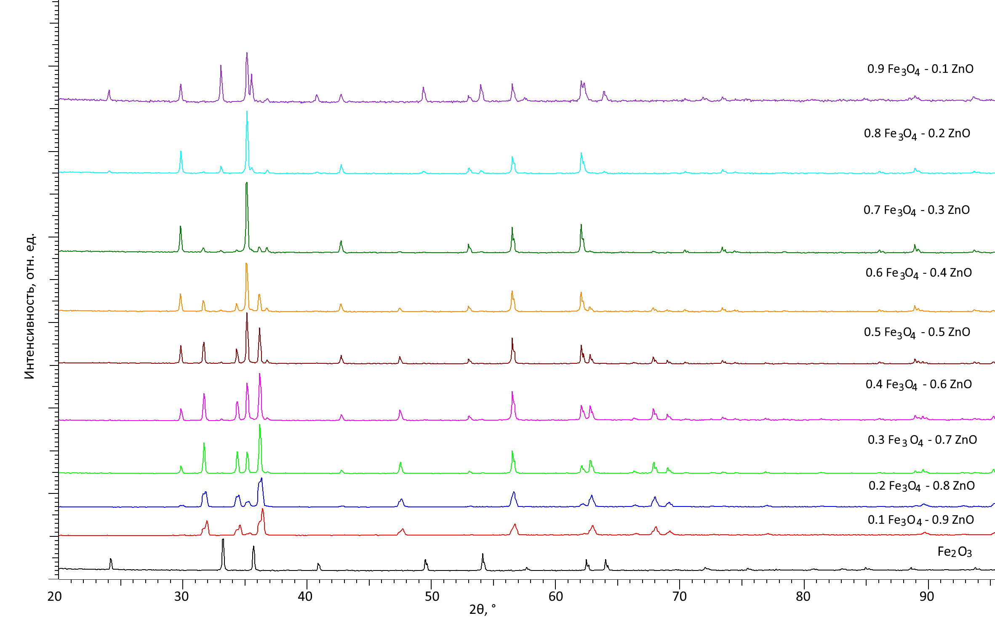 | 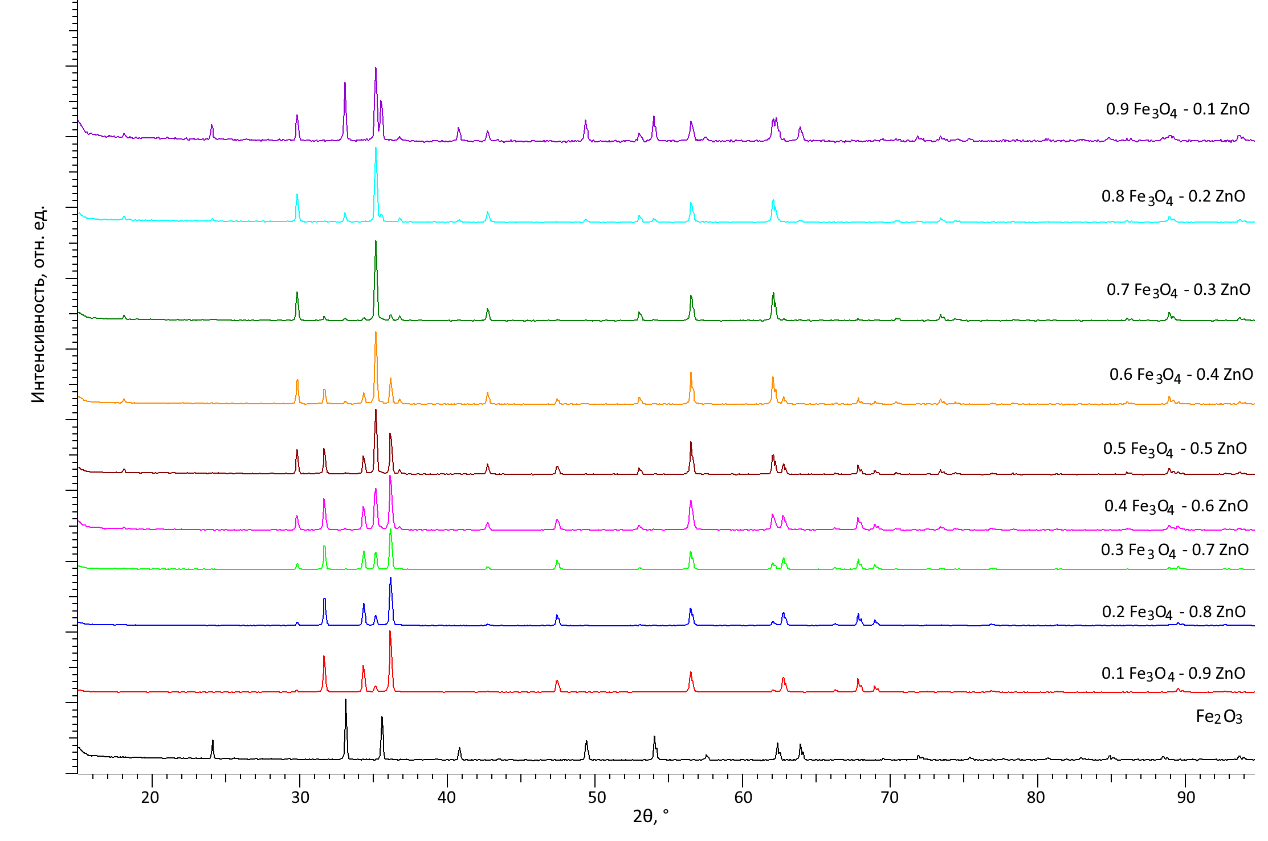
а | б
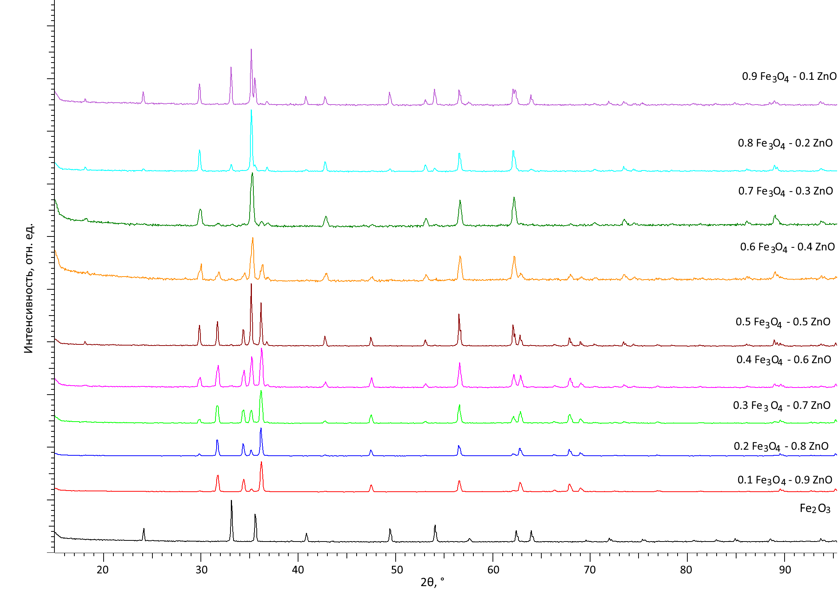 | 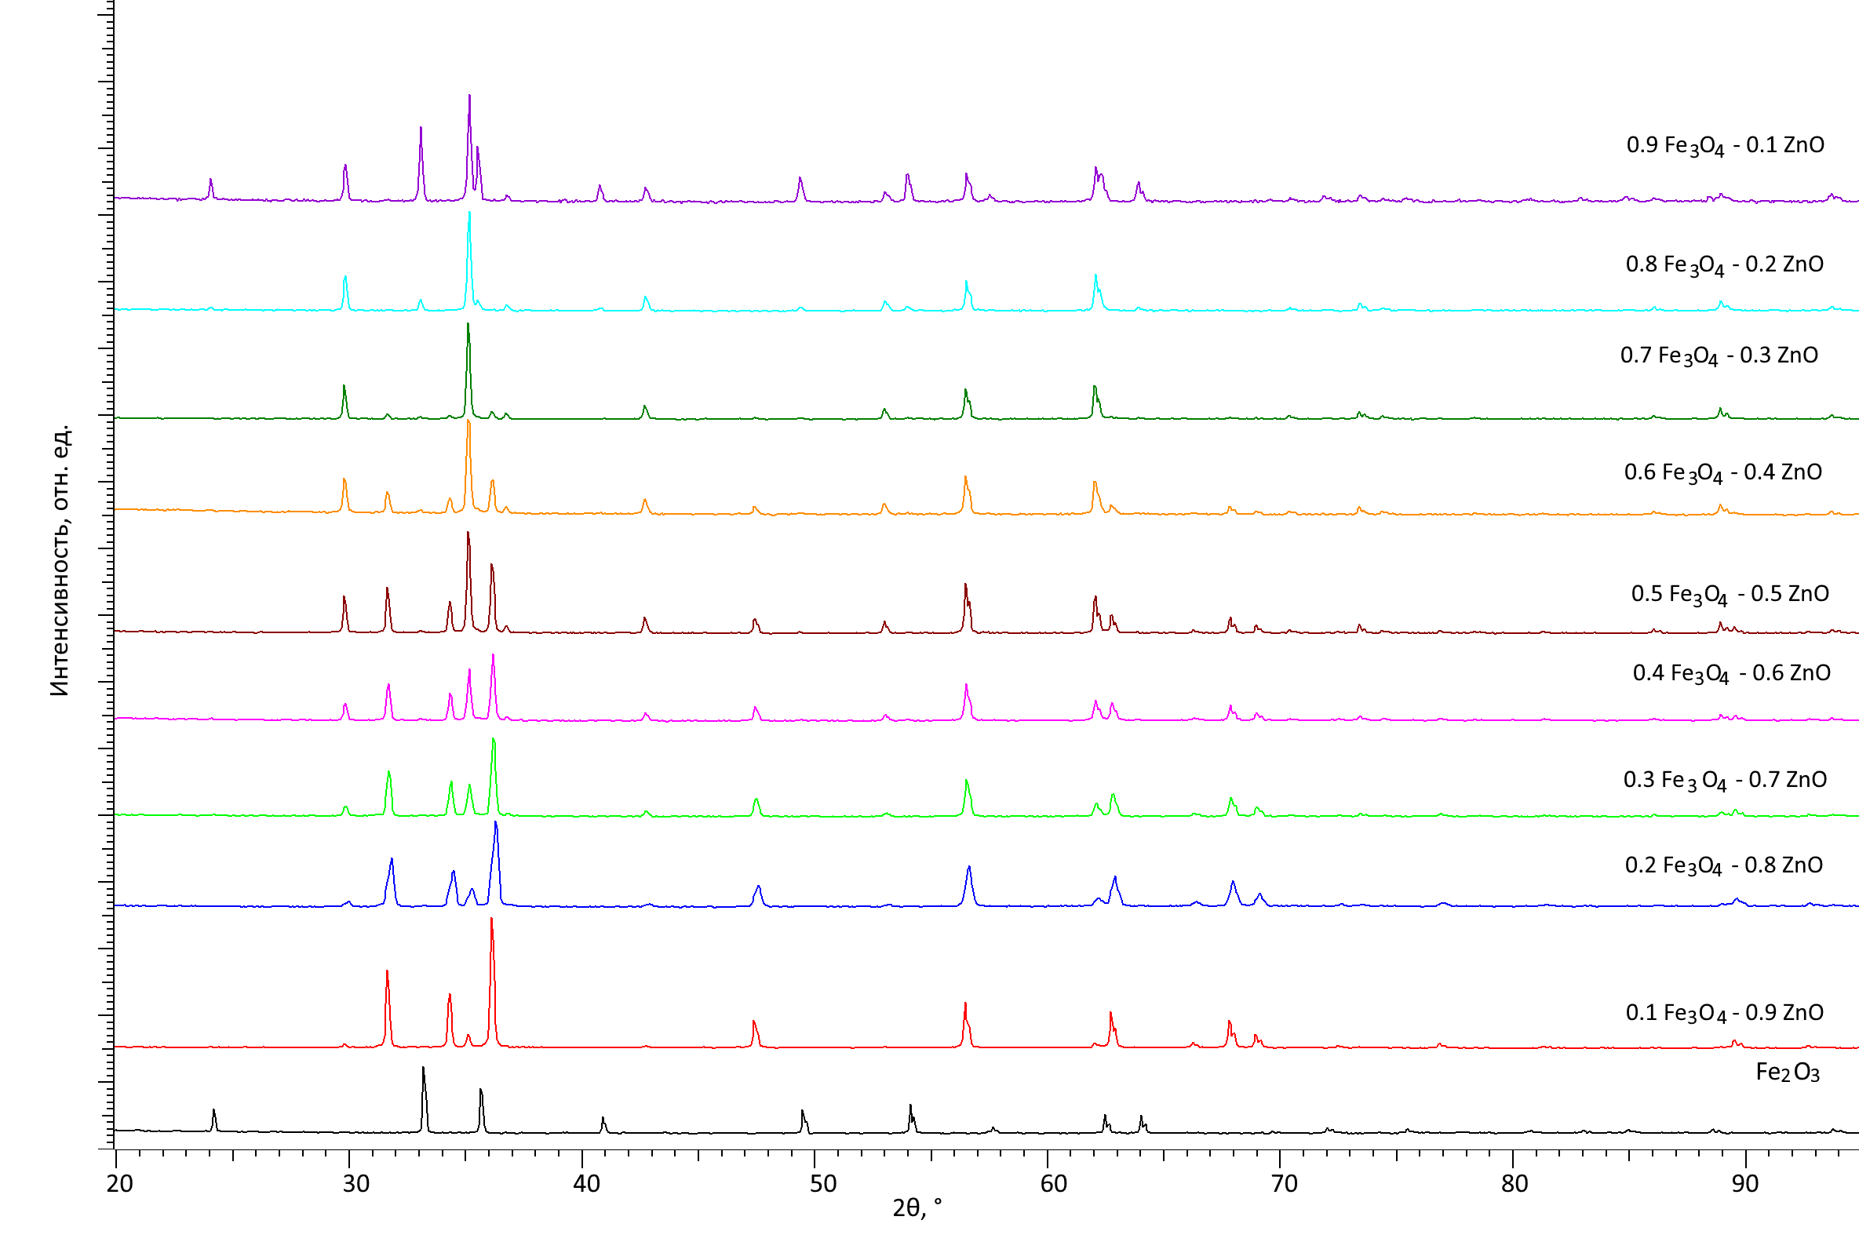
в | г

а ‒ после 1 дня испытаний; б ‒ после 3 дней испытаний; в ‒ после 5 дней испытаний; г ‒ после 7 дней испытаний

Рисунок 3.5 – Результаты рентгеновской дифракции исследуемых (1-x)Fe₃O₄ – xZnO нанокомпозитов при нахождении их буферном модельном растворе PBS при температуре 25°С

Общий вид представленных дифрактограмм исследуемых образцов нанокомпозитов отражает основные изменения, обусловленные коррозионными процессами, протекающими при взаимодействии наночастиц с модельным буферным раствором, выражающихся в изменении формы и интенсивности дифракционных рефлексов, без формирования дополнительных рефлексов, свидетельствующих о появлении новых фаз в составе нанокомпозитов. Подобные изменения формы дифракционных рефлексов, связанные с формированием асимметрии рефлексов, обусловлены накоплением структурных дефектов, связанных с катионным перераспределением, локальными искажениями координационных полиэдров и нарушением дальнего порядка за счет формирования точечных дефектов и кислородных вакансий [81, 82]. При этом характер структурных изменений носит явно выраженный временной фактор, обусловленный накоплением структурных искажений при увеличении времени контакта образцов со средой. Также следует отметить, что отсутствие появления новых дифракционных рефлексов, характерных для примесных или ферригидритных фаз в составе нанокомпозитов, обусловленных процессами окисления и изменений кристаллохимического состояния шпинельной фазы, свидетельствует о малом влиянии буферного раствора PBS на окислительные процессы, а также влияние вариации фазового состава нанокомпозитов на устойчивость к внешним окислительным процессам, связанным с длительным нахождением в среде.

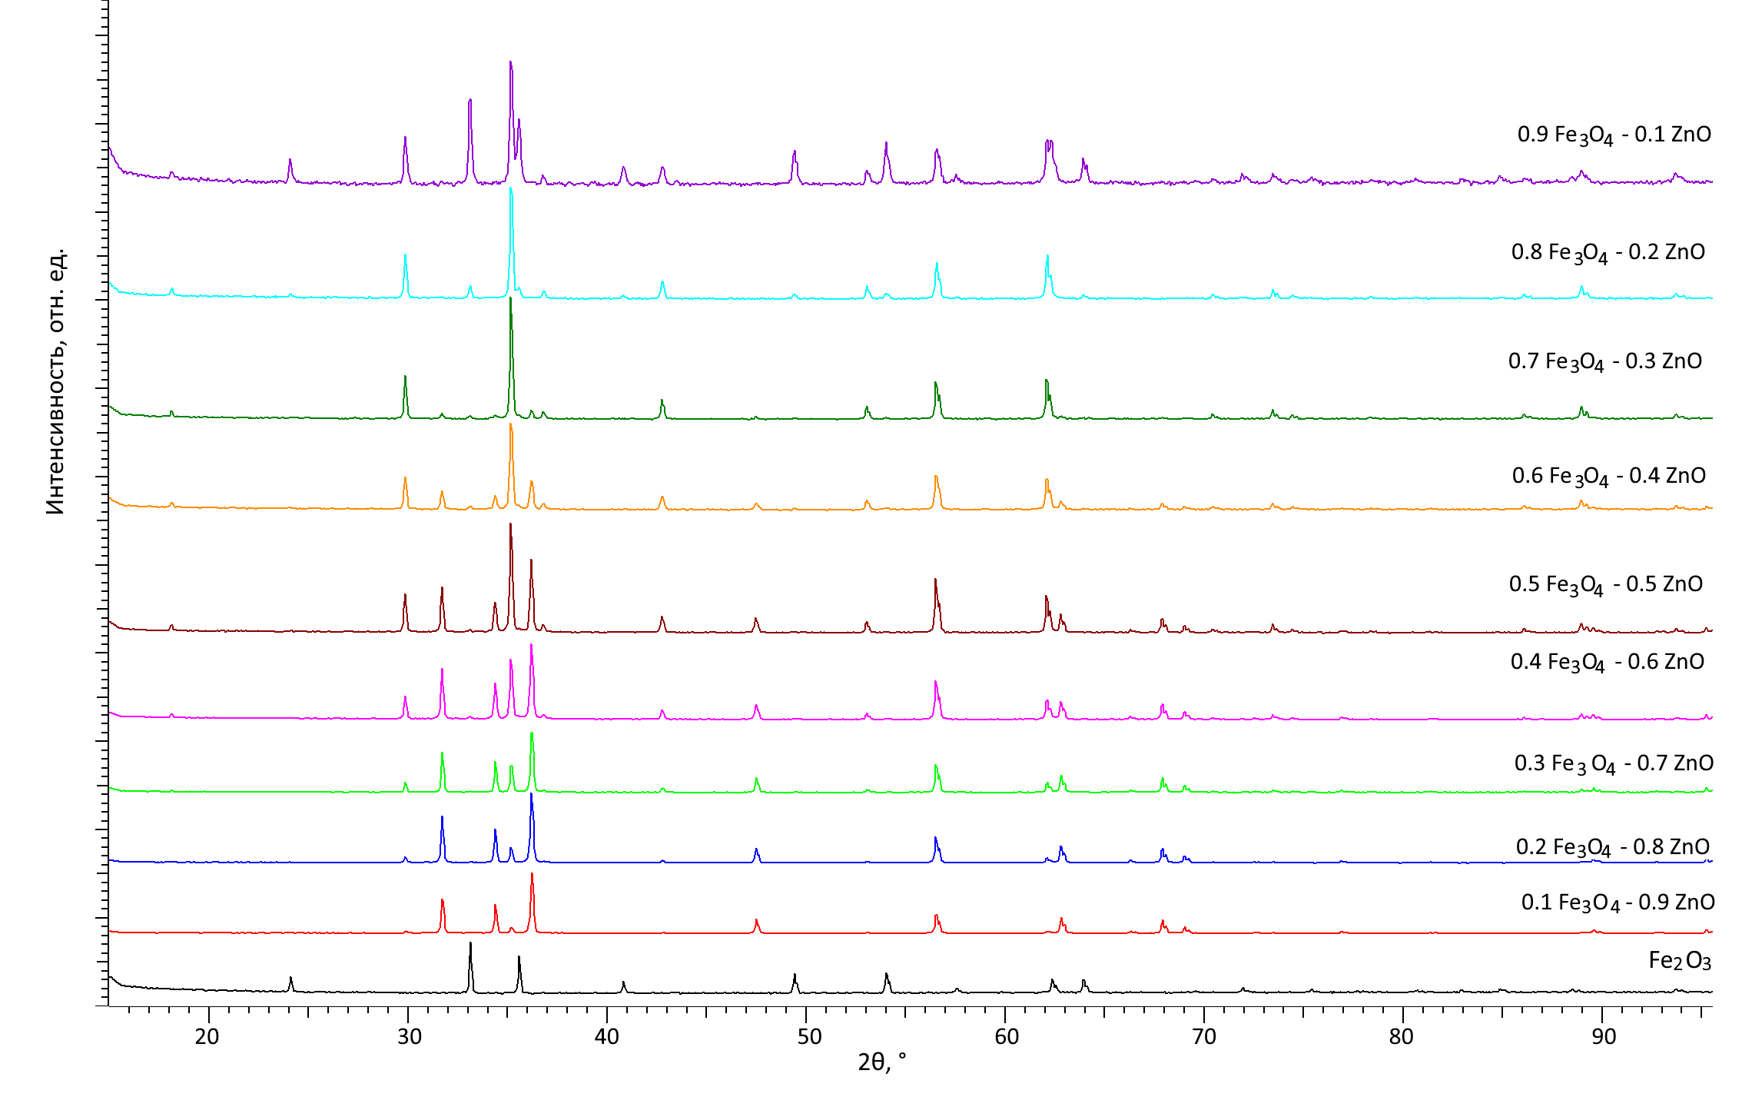 | 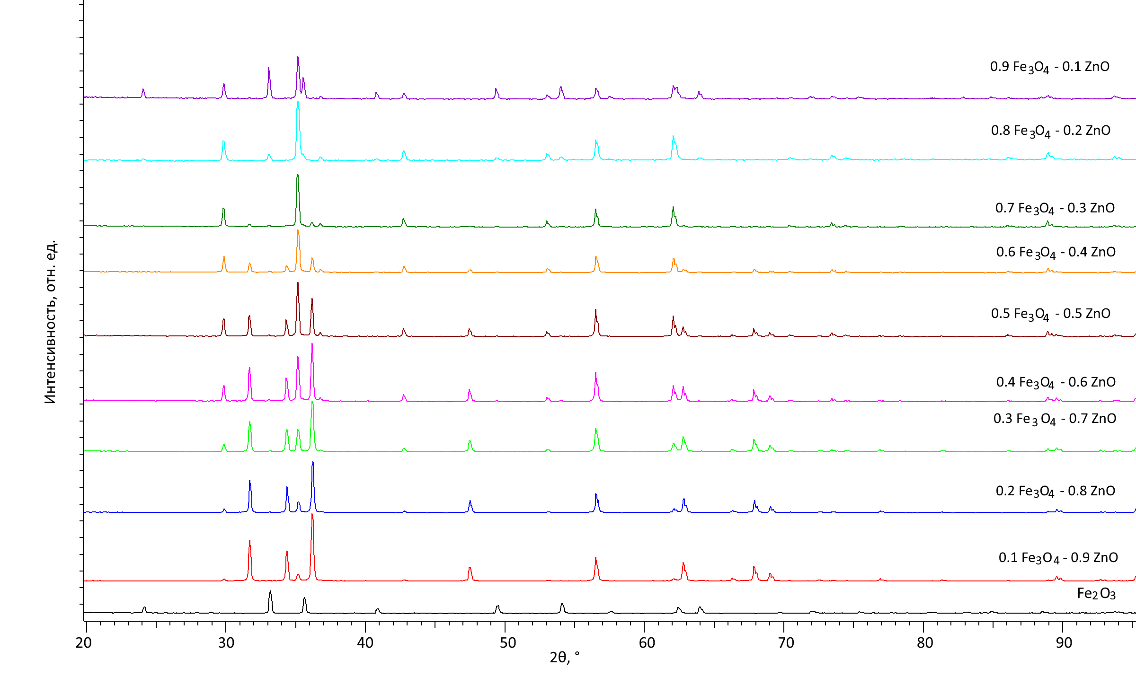
а | б
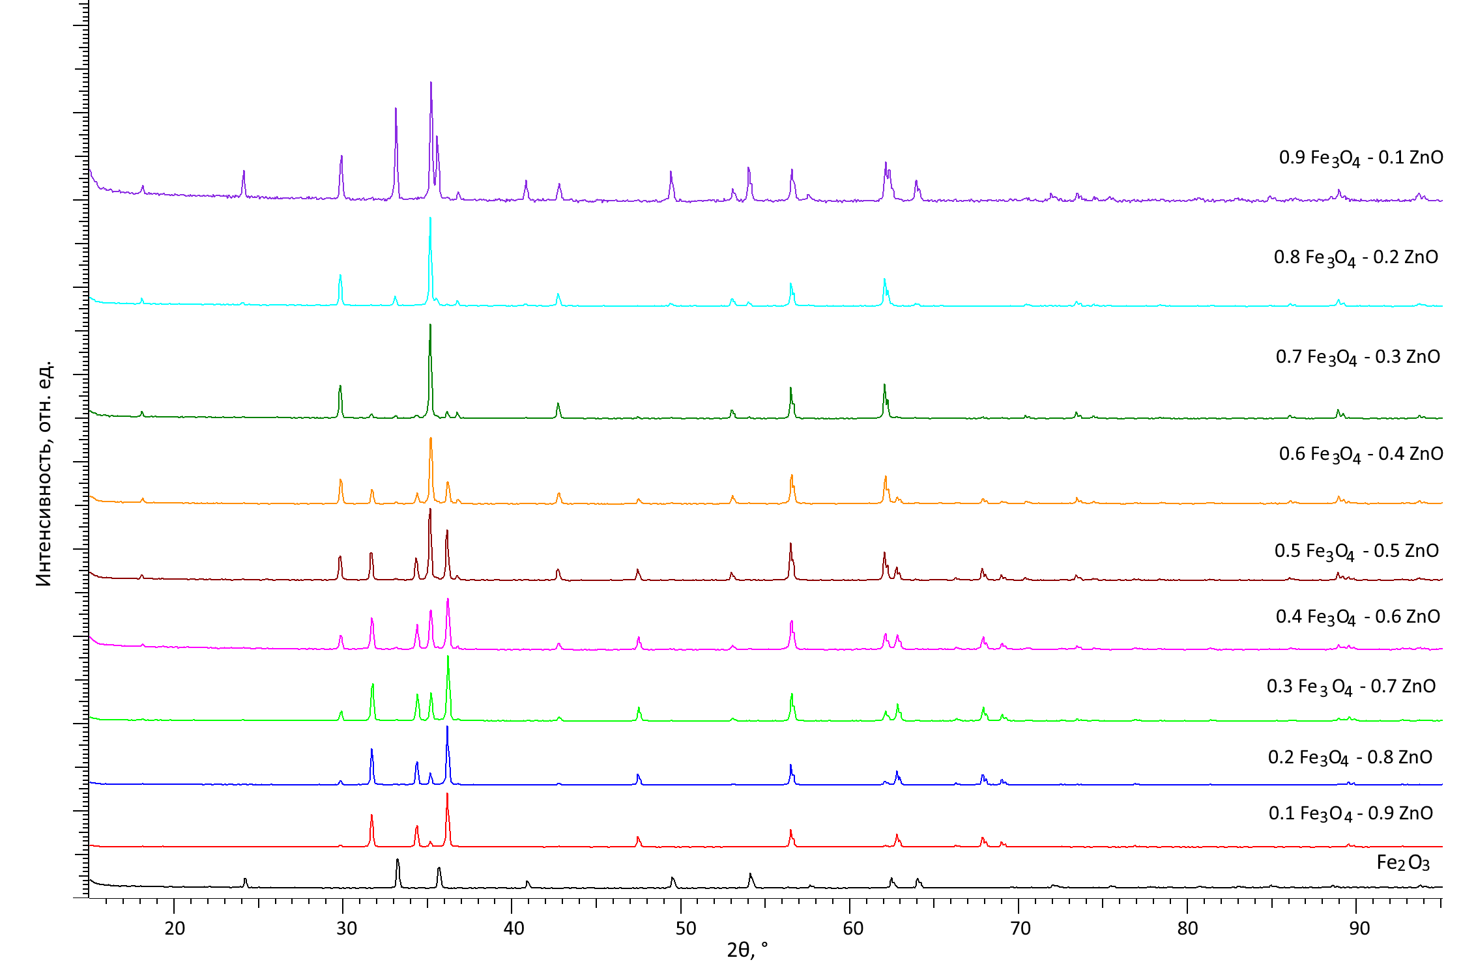 | 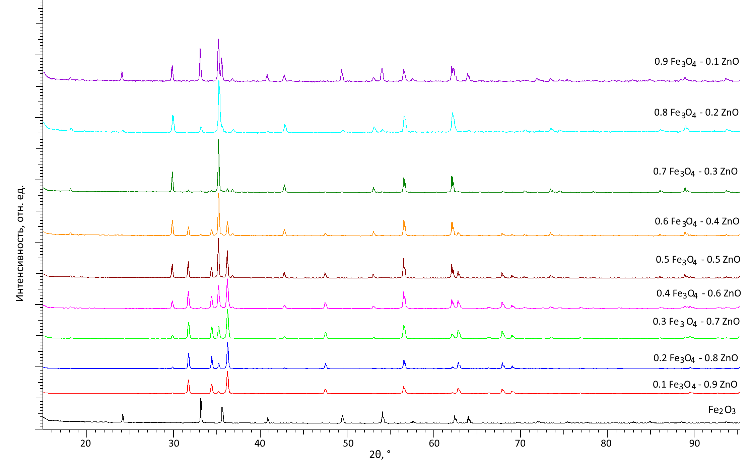
в | г

а ‒ после 1 дня испытаний; б ‒ после 3 дней испытаний; в ‒ после 5 дней испытаний; г ‒ после 7 дней испытаний

Рисунок 3.6 – Результаты рентгеновской дифракции исследуемых (1-x)Fe₃O₄ – xZnO нанокомпозитов при нахождении их буферном модельном растворе PBS при температуре 45°С

Следует отметить, что увеличение температуры буферного модельного раствора с 25°С до 45°С также не приводит к формированию дополнительных рефлексов, характерных для примесных включений в составе нанокомпозитов, однако степень структурных изменений, характеризующихся увеличением асимметрии дифракционных рефлексов и изменением их интенсивности свидетельствует об усилении деформационных искажений и активизации процессов окисления в условиях воздействия буферного модельного раствора и времени экспозиции.
На рисунке 3.7 приведены результаты оценки содержания аморфных включений в образцах (1-x)Fe₃O₄–xZnO нанокомпозитов в зависимости от времени нахождения в буферном растворе PBS. Данные были рассчитаны с использованием полученных значений степени кристалличности до и после выдержки образцов в модельных растворах с последующим сравнением данных и вычислением разности изменений, отражающих образования областей разупорядочения за счет разрушения полиэдров и потере дальнего порядка в кристаллической решетке.

а | б

а ‒ при температуре 25°С; б ‒ при температуре 45°С

Рисунок 3.7 – Результаты оценки содержания аморфных включений, образующихся в процессе деградации в буферном растворе PBS

При температуре 25°С во всём диапазоне концентраций вариации соотношения компонент в составе нанокомпозитов наблюдается постепенный рост содержания аморфных включений с увеличением времени выдержки в растворе PBS. Для образцов с низкой концентрацией ZnO (0.1-0.3 М) величина аморфной фазы более выражена в сравнении с результатами с более высокой концентрацией ZnO в составе и составляет порядка 6-7% после 7 суток экспозиции. Подобные изменения обусловлены эффектами окисления, связанными с наличием в структуре нанокомпозитов фазы гематита, наличие которой усиливает процессы структурной деградации за счет окисления и накопления продуктов коррозии.
По мере увеличения концентрации ZnO до 0.4–0.6 М наблюдается умеренное снижение доли аморфных включений, что свидетельствует о сравнительно высокой структурной стабильности шпинельной фазы ZnFe₂O₄ и ограниченном характере деградационных процессов при комнатной температуре. В области высоких концентраций ZnO (0.7–0.9 М) содержание аморфной фазы несколько увеличивается, однако остаётся на умеренном уровне, что указывает на то, что при 25°С деградационные процессы носят преимущественно поверхностный характер и не приводят к масштабной аморфизации материала.
При температуре 45°С характер деградации существенно изменяется. Уже после 3 суток выдержки наблюдается значительное увеличение содержания аморфных включений по сравнению с условиями 25°С. Для образцов с низким содержанием ZnO доля аморфной фазы возрастает до ~5-7%, а после 7 суток достигает значений порядка 9-10% (в образцах, в которых присутствуют включения в виде фазы гематита). Для образцов с концентрацией ZnO равной 0.3-0.6 М наблюдается менее выраженные изменения структурной деградации, связанные с аморфизацией, что свидетельствует о том, что для данных наноструктур достигается оптимальное сочетание шпинельной и гексагональной фаз, обеспечивающей максимальное число активных межфазных границ, на которых при повышенных температурах происходит сдерживание процессов окисления.
В области высоких концентраций ZnO (0.7-0.9 М) также наблюдается заметный рост доли аморфной фазы, однако его абсолютные значения несколько ниже, чем для образцов, содержащих в себе включения фазы гематита. Это может быть обусловлено доминированием более химически устойчивой гексагональной фазы ZnO, менее подверженной аморфизации в условиях воздействия PBS.
Сравнение результатов при 25°С и 45°С показывает, что температура является ключевым фактором, определяющим интенсивность образования аморфных включений в процессе деградации. Повышение температуры приводит к активации диффузионных процессов, усилению взаимодействия поверхности наночастиц с компонентами буферного раствора и ускорению разрушения дальнего кристаллического порядка в приграничных и дефектных областях [83, 84].
На рисунке 3.8 приведены результаты оценки степени инверсии исследуемых образцов (1-x)Fe₃O₄ – xZnO нанокомпозитов в зависимости от времени нахождения в буферном растворе в случаях температуры 25°С и 45°С. Согласно представленным данным, в случае увеличения времени нахождения нанокомпозитов в модельном буферном растворе при температуре 25°С изменение величины степени инверсии изменяется незначительно, при сохранении тренда к увеличению δ с ростом времени выдержки, однако данные изменения минимальны, что указывает на высокую структурную стабильность шпинельной фазы ZnFe₂O₄, что свидетельствует об отсутствии интенсивных процессов катионной миграции и фазовой деградации. При этом следует отметить, что в случае температуры среды 25°С воздействие среды модельного раствора оказывает ограниченное влияние на кристаллохимическое состояние шпинели, а перераспределение катионов носит локальный и слабовыраженный характер, который наиболее проявляется при времени экспозиции 7 дней, а также для образцов с включениями в виде фазы гематита, которая более подвержена структурной деградации чем включения оксида цинка. Также следует отметить, что вне зависимости от начального значения степени инверсии для образцов с различным фазовым составов, общий тренд наблюдаемых изменений свидетельствует о том, что процессы окисления, протекающие в структуре нанокомпозитов обусловлены увеличением катионного перераспределения и, как следствие, росту катионного беспорядка в структуре.

а | б

а ‒ при температуре 25°С; б ‒ при температуре 45°С

Рисунок 3.8 – Результаты оценки изменений степени инверсии в (1-x)Fe₃O₄ – xZnO нанокомпозитах в зависимости от времени нахождения в модельном буферном растворе

В случае экспериментов при размещении нанокомпозитов в буферном модельном растворе при температуре 45°С, изменения степени инверсии имеют более выраженный характер в зависимости от времени экспозиции. При этом заметный рост степени инверсии наблюдается после 3-5 суток пребывания в растворе PBS, а максимальные изменения наблюдается после 7 суток. Также следует отметить, что наиболее выраженные изменения наблюдаются для образцов, содержащих включения фазы гематита, а также для образцов, в которых содержание шпинельной фазы ZnFe₂O₄ минимально, и присутствует в виде мелкодисперсных включений, подверженных более интенсивному влиянию поверхностных и интерфейсных дефектов. Следует отметить, что рост степени инверсии при изменении температуры модельного раствора обусловлен интенсификацией активации диффузионных процессов ионов Fe³⁺ и Zn²⁺, а также усилением дефектных и гидратационных процессов на межфазных границах. Увеличение температуры способствует снижению энергетических барьеров для катионной миграции и стабилизации более инверсных, термодинамически выгодных конфигураций шпинельной структуры, что приводит к перестройке кристаллической решетки [85], а также накоплению дефектных включений и искажению координационных полиэдров. Также свой вклад вносят процессы взаимодействия поверхности наночастиц с компонентами буферного раствора, что может приводить к локальным искажениям координационного окружения катионов и дальнейшему перераспределению ионов Fe³⁺ и Zn²⁺ между тетраэдрическими и октаэдрическими позициями.
Сопоставление результатов оценки содержания аморфных включений с данными по изменению степени инверсии шпинельной фазы ZnFe₂O₄ позволяет установить их прямую причинно-следственную взаимосвязь. Во всех исследуемых образцах рост доли аморфной составляющей сопровождается увеличением степени инверсии δ, что указывает на единый механизм структурной деградации, включающий катионную миграцию, дефектообразование и частичное разрушение дальнего кристаллического порядка.
При температуре 25°С, где содержание аморфных включений возрастает умеренно и не превышает нескольких процентов даже после 7 суток выдержки в PBS, изменения степени инверсии также носят ограниченный характер. Наблюдаемая слабая тенденция к росту δ коррелирует с локальной аморфизацией в приповерхностных и межфазных областях ZnFe₂O₄/ZnO, не оказывая существенное влияние на объемные изменения в шпинельной структуре. В данных условиях катионное перераспределение реализуется преимущественно вблизи дефектных областей, что приводит к формированию частично инверсных, но структурно стабильных конфигураций шпинели. При повышенной температуре 45°С наблюдается значительно более выраженный рост содержания аморфной фазы, который сопровождается резким увеличением степени инверсии δ, достигающим максимальных значений для образцов с пониженным весовым вкладом шпинельной фазы. Это свидетельствует о том, что аморфизация структуры облегчает катионную миграцию между тетраэдрическими и октаэдрическими позициями за счёт разрушения локальных координационных связей и снижения энергетических барьеров для перестройки кристаллохимического состояния шпинели.
Установлено увеличение содержания аморфной фазы и рост степени инверсии являются взаимосвязанными проявлениями механизмов деградации. Аморфизация структуры снижает кристаллохимическую устойчивость шпинельной фазы ZnFe₂O₄ и способствует дальнейшему перераспределению катионов, тогда как рост степени инверсии отражает глубину этих структурных изменений.
На рисунке 3.9 приведена схема, отражающая основные механизмы структурной деградации, вызванные коррозионными процессами при находждении (1-x)Fe₃O₄ – xZnO нанокомпозитов в модельном буферном растворе. Анализ экспериментальных данных показывает, что деградационные процессы в исследуемых нанокомпозитах имеют комплексный характер и обусловлены взаимосвязанными изменениями фазового состава, кристаллохимического состояния шпинельной фазы ZnFe₂O₄ и степени её инверсии. Эти процессы активируются в условиях воздействия жидкой среды, повышенной температуры и длительного времени экспозиции и могут существенно влиять на функциональные свойства материала.

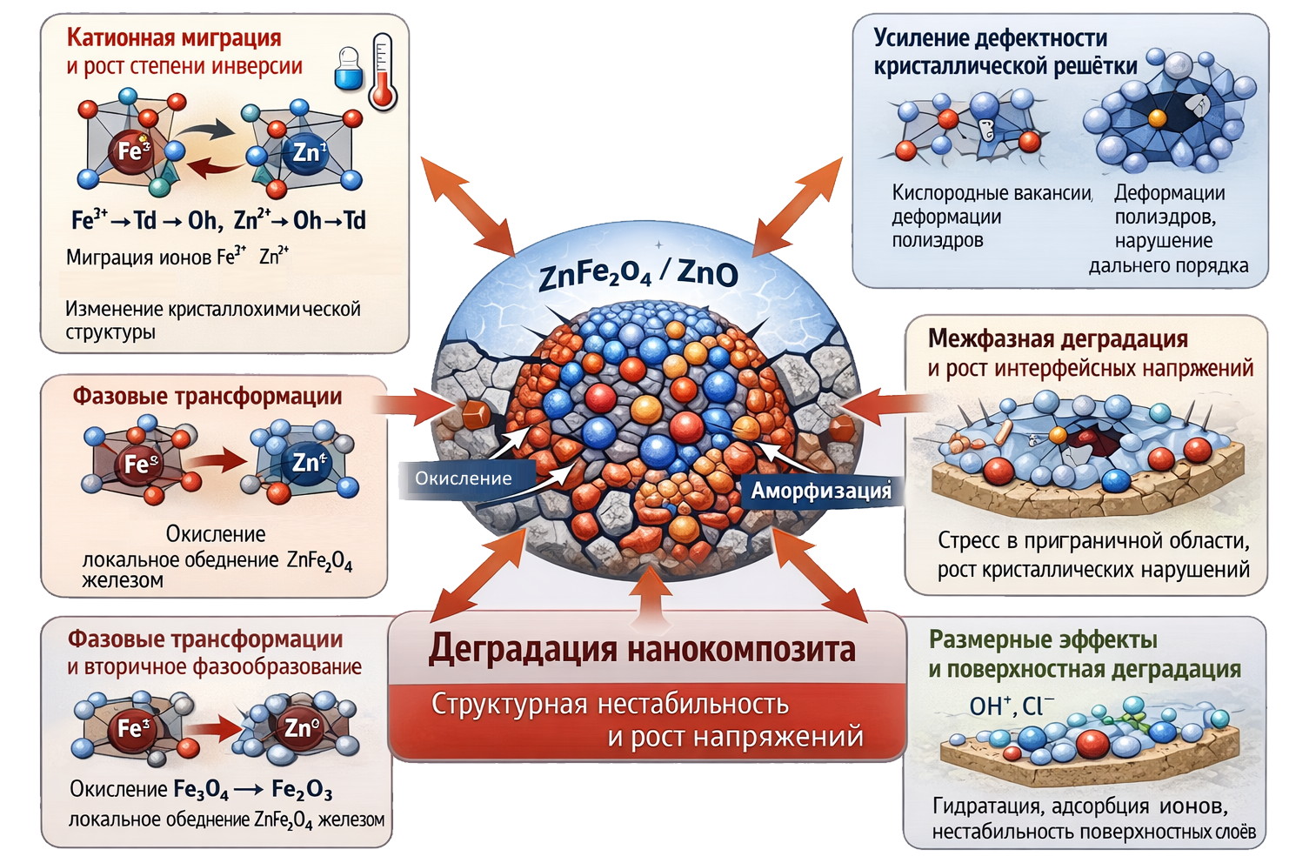

Рисунок 3.9 – Основные механизмы коррозии в (1-x)Fe₃O₄ – xZnO нанокомпозитах

Примечание – Данное изображение сгенерировано с использованием ИИ

Одним из ключевых механизмов деградации является термо- и средо-индуцированная миграция катионов Fe³⁺ и Zn²⁺ между тетраэдрическими и октаэдрическими позициями шпинельной решётки. Повышение температуры и наличие буферного раствора способствуют снижению энергетических барьеров для катионной диффузии, что приводит к постепенному росту степени инверсии δ. Увеличение доли ионов Fe³⁺ в тетраэдрических позициях сопровождается усилением катионного беспорядка и отклонением кристаллохимической структуры от исходного метастабильного состояния. Такой процесс носит необратимый или слабообратимый характер и является одним из ранних признаков структурной деградации шпинельной фазы [86]. В свою очередь рост степени инверсии тесно связан с увеличением концентрации структурных дефектов, включая кислородные вакансии, локальные искажения координационных полиэдров и нарушения дальнего порядка. Формирование и накопление дефектов обусловлено как межфазными напряжениями на границах ZnFe₂O₄/ZnO, так и взаимодействием поверхности наночастиц с компонентами буферного раствора. Повышенная дефектность снижает структурную устойчивость шпинели и облегчает дальнейшую катионную перестройку, усиливая деградационные процессы [87]. Также следует отметить, что поверхностная гидратация, адсорбция ионов из раствора и изменение локального координационного окружения катионов могут также приводить к дестабилизации поверхностных слоёв, что в свою очередь стимулирует рост степени инверсии как способ снижения свободной энергии системы.

Краткие итоги раздела
При малых концентрациях ZnO оксид цинка преимущественно выполняет функцию стабилизирующего агента, препятствующего развитию фазовых трансформаций в системе железооксидных компонентов. Данный эффект обусловлен как барьерным действием ZnO на границах зерен и частиц, так и модификацией локальной кислородной среды, что снижает вероятность перераспределения ионов Fe²⁺/Fe³⁺ и стабилизирует структуру магнитной фазы за счет образования фазы ZnFe₂O₄.
При увеличении концентрации ZnO в составе нанокомпозитов характер его влияния на структуру существенно изменяется. Избыточный оксид цинка перестает выполнять исключительно стабилизирующую функцию и начинает выступать в качестве самостоятельной фазовой компоненты нанокомпозита. В этих условиях ZnO равновероятно распределяется в объеме материала, формируя гетерофазную структуру, представленную смесью взаимно проникающих фаз ZnO и ZnFe₂O₄. При этом вклад каждой фазы в общий фазовый состав определяется исходным соотношением компонентов в реакционной системе и условиями синтеза.
Согласно данным рентгенофазового анализа, формирование двухфазной структуры сопровождается ростом числа межфазных границ ZnO/ZnFe₂O₄, что приводит к увеличению дефектности и катионного беспорядка в шпинельной фазе, о чем свидетельствуют результаты оценки степени инверсии. В результате изменения степени инверсии ZnFe₂O₄ наблюдается перераспределение ионов Fe³⁺ между тетраэдрическими и октаэдрическими позициями, что оказывает заметное влияние на функциональные свойства нанокомпозитов. Таким образом, при высоких концентрациях ZnO именно межфазные взаимодействия и кристаллохимическое состояние шпинельной фазы становятся определяющими факторами, контролирующими поведение нанокомпозитов.
Полученные результаты рентгенофазового анализа свидетельствуют о том, что оксид цинка в исследуемых нанокомпозитах может рассматриваться не только как инертная добавка, но и как активный структурообразующий компонент, роль которого существенно зависит от его концентрации. Управление содержанием ZnO позволяет целенаправленно контролировать фазовый состав, степень инверсии и, как следствие, функциональные характеристики нанокомпозитов, что представляет значительный интерес для разработки материалов с заданными магнитными и гипертермическими свойствами.
Сравнительный анализ результатов при 25°С и 45°С позволяет сделать вывод о том, что температура является определяющим фактором, контролирующим степень структурных изменений шпинельной фазы в жидкой среде. При комнатной температуре нанокомпозиты демонстрируют высокую кристаллохимическую стабильность, тогда как при 45°С наблюдается постепенная эволюция катионного распределения, приводящая к увеличению степени инверсии и росту катионного беспорядка в структуре шпинели ZnFe₂O₄. В ходе проведенных исследований было установлено, что рост содержания аморфной фазы коррелирует с зафиксированным увеличением степени инверсии шпинельной фазы и ростом катионного беспорядка, что указывает на единый механизм деградации, включающий катионную миграцию, дефектообразование и частичную аморфизацию структуры. При этом даже в наиболее жёстких условиях деградации (45°С, 7 суток) суммарная доля аморфных включений остаётся ограниченной, что подтверждает удовлетворительную структурную устойчивость исследуемых нанокомпозитов.

4 ОПРЕДЕЛЕНИЕ ВЛИЯНИЯ ИОНИЗИРУЮЩЕГО ИЗЛУЧЕНИЯ НА УСТОЙЧИВОСТЬ И ПРАКТИЧЕСКУЮ ПРИМЕНИМОСТЬ (1-x)Fe₃O₄ – xZnO НАНОКОМПОЗИТОВ

Данный раздел посвящен изучению применимости (1-x)Fe₃O₄–xZnO нанокомпозитов в магнитной гипертермии, а также определению совокупности воздействия ионизирующего излучения, сравнимого с используемым электронным и гамма – излучением в лучевой терапии и модельных буферных растворов на изменение структурных параметров, степени дефектности и снижение эффективности применения в гипертермии. Особое внимание в данной главе уделено установлению взаимосвязей между параметрами ионизирующего облучения, индуцируемыми ими изменениями в кристаллической структуре материала и его магнитно-тепловыми свойствами в условиях переменного магнитного поля. Актуальность подобных исследований обусловлена в первую очередь увеличением потребности в разработке функциональных магнитных наноматериалов с контролируемыми физико-химическими и биомедицинскими характеристиками, отвечающим всем предъявляемым требованиям к наноструктурам применяемым в малоинвазивных методах лечения онкологических заболеваний и магнитной гипертермии.

4.1 Изучение влияния воздействия ионизирующего излучения на изменение структурных параметров (1-x)Fe₃O₄ – xZnO нанокомпозитов и применимости в магнитной гипертермии
Как известно, развитие малоинвазивных методов лечения онкологических заболеваний тесно связано с магнитной гипертермией, которая рассматривается как один из перспективных методов, позволяющих осуществлять локальное тепловое воздействие на опухолевые ткани и минимальным повреждением здоровых клеток и тканей, существенно увеличивая эффективность традиционных методов химио- и радиотерапии [88, 89]. Особую роль в исследованиях, направленных на изучение потенциала использования наноструктур в биомедицинских приложениях, играет фактор необходимости моделирования реальных процессов, при которых метод магнитной гипертермии может сочетаться с воздействием ионизирующего излучения, используемого в радиотерапии. В данном случае, гамма– и электронное облучение способно инициировать радиационно-дефектные состояния в кристаллической структуре нанокомпозитов, включая формирование точечных и вакансионных дефектов [90, 91], приводящих к катионному перераспределению, а также изменениям межфазных границ, которые в свою очередь могут оказать существенное влияние на магнитные характеристики, изменение механизмов формирования магнитных потерь, и как следствие, изменению гипертермической эффективности и процессам теплообмена. Также следует отметить, что радиационно-индуцированные структурные изменения способны оказывать влияние на химическую и коллоидную стабильность нанокомпозитов в физиологических и модельных растворах, ускоряя коррозионные процессы и изменяя кинетику высвобождения ионов металлов. Данные факторы являются критически важными с точки зрения биологической безопасности, цитотоксичности и биосовместимости материалов, предназначенных для медицинского применения. При этом недостаточная изученность влияния ионизирующего излучения и модельных буферных растворов на изменение структурных параметров и эффективность гипертермического применения наноструктур обуславливает проведение подобных исследований, результаты которых играют весьма важную роль в оптимизации выбора железосодержащих нанокомпозитов для практического применения, а также определения перспектив использования наноструктур на основе соединений феррита цинка в комплексной терапии, включающей магнитную гипертермию и лучевую терапию.
На рисунке 4.1а приведены результаты оценки применимости (1-x)Fe₃O₄ – xZnO нанокомпозитов в качестве основы для гипертермии, представляющие собой зависимости изменения температуры модельного раствора с размещенными внутри нанокомпозитами. На основе полученных данных были рассчитаны скорости нагрева, в основе расчетов которых легли данные о том за какое время достигалось значение температуры в 42.5-43.0°С, рассматривающейся как температура гипертермии (на рисунке 4.1а, данная температура отмечена пунктирной линией). Результаты расчетов приведены на рисунке 4.1б.

a б

a ‒ результаты оценки зависимости изменения температуры модельного раствора от времени воздействия; б ‒ оценка изменения скорости нагрева в зависимости от соотношения компонент в составе (1-x)Fe₃O₄ – xZnO нанокомпозитов

Рисунок 4.1 – Результаты гипертермических исследований

Согласно представленным данным, при наличии в составе нанокомпозитов включений в виде фазы гематита эффективность нагрева достаточно низкая, так как скорость нагрева составляет порядка 0.38-0.39°С/сек. В данном случае малые значения скорости нагрева могут быть объяснены следующими факторами, накладывающими свое ограничение на механизмы нагрева. В первую очередь, одним из ключевых факторов, снижающих эффективность нагрева, является размерный фактор, который для данных композитов, содержащих в себе зерна различного размера, приводит к неоднородности прогрева и как следствие снижению скорости нагрева. При этом более крупные размеры зерен гематита, приводят к проявлению ферримагнитных свойств, однако их агломерация сдерживает передачу тепла от частиц в модельный раствор. При этом изменение фазового состава за счет вытеснения фазы гематита при концентрациях ZnO≥0.3 M приводит к росту скорости нагрева с 0.39°С/сек до 0.52-0.67°С/сек в зависимости от соотношения фаз ZnFe₂O₄/ZnO в составе нанокомпозитов. В данном случае на увеличение эффективности скорости нагрева оказывают два фактора: ферримагнитные свойства основной фазы ZnFe₂O₄, которые усиливают гистерезисные потери, тем самым увеличивая тепловыделение, и размерный эффект, при котором, уменьшение размеров зерен позволяет увеличить удельную площадь поверхности, что в свою очередь ускоряет процесс теплообмена между частицами и модельным раствором. Однако при доминировании в составе ZnFe₂O₄/ZnO фазы ZnO (при концентрациях 0.8-0.9 М) наблюдается снижение скорости нагрева до 0.58-0.53°С/сек.
Анализ полученных изменений скорости нагрева показал, что ключевую роль в определении эффективности играет весовой вклад фазы ZnFe₂O₄ в составе нанокомпозита, однако в случае концентраций ZnO равной 0.4-0.7 М также на эффективность нагрева оказывают размерные факторы, связанные с уменьшением размеров зерен и как следствие увеличению удельной площади поверхности.
Одним из определяющих факторов, снижающих эффективность гипертермического нагрева, является размерный фактор. Формирование нанокомпозитов с полидисперсным распределением размеров зерен, характерным для систем, содержащих фазу гематита, приводит к неоднородности локального тепловыделения и снижению эффективности суммарного нагрева. Более крупные зерна гематита, несмотря на проявление ферримагнитных свойств, склонны к агломерации, что ограничивает их подвижность в переменном магнитном поле и снижает вклад релаксационных механизмов магнитных потерь. Кроме того, агломерированные частицы характеризуются ухудшенным теплообменом с окружающей средой, что приводит к замедленной передаче тепла от поверхности частиц в модельный раствор. Дополнительным ограничивающим фактором является магнитная природа гематита, для которого в нанодисперсном состоянии характерны относительно низкие значения намагниченности насыщения и слабая эффективность гистерезисных потерь по сравнению с ферритами шпинельного типа. В результате суммарное тепловыделение в переменном магнитном поле оказывается недостаточным для достижения высоких скоростей нагрева.
Для дальнейших исследований, связанных с тестированием образцов на устойчивость к воздействию ионизирующего излучения были выбраны образцы с соотношением компонент в составе 0.36 Fe₂O₃–0.64ZnFe₂O₄, 0.07Fe₂O₃–0.93ZnFe₂O₄, 0.56ZnFe₂O₄–0.44ZnO, 0.30ZnFe₂O₄–0.70ZnO, 0.15ZnFe₂O₄–0.85ZnO. Выбор данных образцов для дальнейших исследований обусловлен их структурными особенностями, сочетающими в себе ферримагнитные свойства ZnFe₂O₄ фазы, а также свойства примесных фаз, наличие которых способно сыграть ключевую роль как в определении устойчивость к процессам воздействия ионизирующего излучения, так и в случае применимости в гипертермии. Согласно расчетным данным величин удельной скорости тепловыделения (SAR), основанным на полученных результатах зависимостей изменений температуры модельных растворов при нагревании от времени, изменение фазового состава нанокомпозитов приводит к росту величины SAR от 73 Вт/г до 125-129 Вт/г. Для выбранных нанокомпозитов величины SAR составляли 73.5 Вт/г, 74.8 Вт/г, 116.6 Вт/г, 129.5 Вт/г и 102.1 Вт/г для 0.36 Fe₂O₃–0.64ZnFe₂O₄, 0.07Fe₂O₃–0.93ZnFe₂O₄, 0.56ZnFe₂O₄–0.44ZnO, 0.30ZnFe₂O₄–0.70ZnO, 0.15ZnFe₂O₄–0.85ZnO соответственно.
Данные образцы были подвергнуты облучению гамма – и электронным излучением. На рисунке 4.2 приведены результаты оценки изменений степени объемного распухания кристаллической решетки каждой из установленных фаз в составе (1-x)Fe₃O₄–xZnO нанокомпозитов. Использование в качестве основного структурного параметра величины объемного распухания кристаллической решетки основано на возможности оценить структурные изменения в целом, связанные с эффектом деформационного искажения, обусловленного ионизационными процессами, а также изменением концентрации вакансий в составе нанокомпозитов. Результаты изменений величины объемного структурного распухания, приведенные на рисунке 4.2 свидетельствуют о негативном воздействии ионизирующего излучения на стабильность кристаллической структуры нанокомпозитов при больших дозах облучения (выше 50 Гр). При этом следует отметить, что в случае облучения ниже 50 Гр изменения величины объемного распухания практически не наблюдаются как в случае фазы шпинели ZnFe₂O₄, так и фазы гематита Fe₂O₃. В данном случае, при малых дозах облучения (ниже 50 Гр), которые не превышают допустимых значений суммарной дозы облучения, используемой в лучевой терапии, исследуемые нанокомпозиты проявляют достаточно хорошую стабильность к воздействию ионизирующего излучения на кристаллическую структуру. При этом характер наблюдаемых изменений как в случае облучения электронами и гамма – излучением практически одинаков, с небольшими изменениями в величинах объемного структурного распухания при максимальных дозах облучения.

a б
в г

a ‒ при облучении электронным излучением без раствора PBS; б ‒ при облучении электронным излучением в растворе PBS; в ‒ при облучении гамма – излучением без раствора PBS; г ‒ при облучении гамма – излучением в растворе PBS

Рисунок 4.2 – Результаты оценки изменения величины объемного распухания для каждой установленной фазы в составе (1-x)Fe₃O₄ – xZnO нанокомпозитов при воздействии ионизирующего излучения

В данном случае основные механизмы деградации структурных особенностей нанокомпозитов в случае облучения электронами связаны с образованием точечных дефектов в результате ионизации в виде формирования F – центров, что в свою очередь приводит к изменению степени окисления Fe²⁺ → Fe³⁺, а также образованию кислородных и металлических вакансий в структуре. При этом в случае малых доз облучения (ниже 50 Гр) малые изменения структурных параметров могут объясняться тем, что при электронном облучении доминирующую роль играют локальные ионизационные процессы, в то время как часть образующихся дефектов может рекомбинировать при малых дозах, что минимизирует наносимый облучением ущерб кристаллической структуре. При больших дозах облучения (выше 50 Гр), наблюдаемые изменения объемного структурного распухания связаны с накоплением локальных искажений шпинельной структуры, обусловленными перераспределением Fe²⁺ ↔ Fe³⁺ при окислении, а также более выраженной деструкции. В случае облучения гамма – излучением, основные механизмы, приводящие к дестабилизации кристаллической структуры нанокомпозитов связаны с инициализацией процессов фотоэффектов, а также генерацией вторичных электронов, что в свою очередь создает в структуре локальные области с высокой плотностью ионизационных возбуждений. Подобные эффекты усиливают эффекты структурных искажений, связанных с изменением степени окисления Fe²⁺ → Fe³⁺, а также приводят к росту концентрации вакансионных дефектов, искажающих объемные параметры кристаллической структуры.
При этом сравнивая тренды изменений величины объемного структурного распухания исследуемых нанокомпозитов при облучении их в модельном растворе PBS и без него было установлено, что в случае нахождения нанокомпозитов в модельном растворе степень деградации при высоких дозах облучения более выражена, чем в случае облучения нанокомпозитов вне модельного раствора. Так в случае электронного облучения максимальная степень деградации нанокомпозитов в случае облучения вне модельного раствора PBS находится в диапазоне от 1.04 до 2.85%, в то время как облучение в модельном растворе PBS приводит к росту степени деградации до 1.26-3.27% при максимальной дозе облучения. В случае облучения гамма – излучением степень деградации при облучении вне модельного раствора составляет от 1.03 до 3.2%, а при облучении в модельном растворе PBS величина деградации составляет от 1.78 до 3.51%. При этом следует отметить, что в случае облучения гамма – излучением в модельном растворе PBS, степень деградации примесных фаз Fe₂O₃ и ZnO становятся более выраженными, чем при электронном облучении. В данном случае эффект увеличения степени деградации нанокомпозитов при облучении их в модельном растворе PBS обусловлен не только изменениями, вызванными процессами взаимодействия ионизирующего излучения с кристаллической структурой нанокомпозитов, но и совокупным воздействием излучения на модельный раствор и эффектами, связанными с взаимодействием продуктов радиолиза с наночастицами [92, 93]. При облучении модельного раствора, в нем протекают процессы радиолиза воды с последующим образованием основных продуктов в виде гидроксильных радикалов, атомарного водорода или анионов, которые взаимодействуя с поверхностью наночастиц приводят к усилению процессов химического окисления приповерхностного слоя. В данном случае срабатывает двойной эффект окисления, протекающий в результате ионизационных процессов, вызванных облучением во всем объеме нанокомпозитов и поверхностный эффект окисления, обусловленный процессами взаимодействия продуктов радиолиза с поверхностным слоем наночастиц, что приводит к формированию химически индуцированных дефектов в структуре нанокомпозитов. При этом в случае наличия примесных фаз Fe₂O₃, которые наиболее подвержены процессам окисления при контакте с водными или модельными растворами, степень структурной деградации для данных нанокомпозитов увеличивается по сравнению с другими нанокомпозитами. В случае нанокомпозитов ZnFe₂O₄/ZnO уменьшение размеров зерен приводит к тому, что фосфатные ионы, адсорбирующиеся на поверхности, приводят к частичному экранированию и сдерживанию процессов окисления и проникновения радикалов и ионов в приповерхностный слой, что в свою очередь снижает степень деградации кристаллической структуры [94, 95].
Таким образом, анализируя полученные данные можно сделать вывод о том, что при облучении нанокомпозитов, в особенности при их практическом применении в случае терапевтического облучения необходимо учитывать фактор влияния среды в которой происходит облучение, который приводит к ускорению деструкции, и как следствие, усилению эффектов дестабилизации нанокомпозитов, что в свою очередь может негативно сказаться на эффективности их использования, в частности теплоотдачи при воздействии переменного магнитного поля. В ходе проведенных исследований было выявлено, что наличие жидкой фазы, моделирующей физиологические условия, оказывает существенное влияние на характер радиационно-индуцированных процессов и способствует ускорению деструкции нанокомпозитов, выражающейся в увеличении степени объемного распухания за счет выраженных деформационных искажений при окислении. При этом облучение образцов без буферного раствора показало менее выраженную деструкцию нанокомпозитов при тех же дозах облучения. Объяснением подобных различий является то, что воздействие ионизирующего излучения в водных и физиологических средах сопровождается радиолизом воды с образованием высокоактивных радикальных частиц, которые активно взаимодействуют с поверхностью наночастиц и межфазными границами, что в свою очередь приводит к интенсификации коррозионных процессов, деформационному искажению кристаллической решетки, а также росту концентрации кислородных и точечных дефектов. Подобные воздействия приводят к ускорению процессов дестабилизации и частичному разрушению кристаллической структуры нанокомпозитов, оказывающих негативное воздействие на свойства материалов, в том числе на изменение магнитных характеристик, перераспределение магнитных доменов, снижение намагниченности насыщения и ослабление межчастичного магнитного взаимодействия. При этом следует отметить, что изменение структурных параметров в результате накопления деформационных искажений приводит к ухудшению теплообмена, в результате чего может наблюдаться снижение эффективности тепловыделения и скорости нагрева, что в свою очередь может негативно сказаться на гипертермической эффективности.
На рисунке 4.3 приведены результаты оценки изменений величины удельной скорости тепловыделения исследуемых (1-x)Fe₃O₄–xZnO нанокомпозитов, подверженных облучению при различных условиях.

а | б
в | г

a ‒ при облучении электронным излучением без раствора PBS; б ‒ при облучении электронным излучением в растворе PBS; в ‒ при облучении гамма – излучением без раствора PBS; г ‒ при облучении гамма – излучением в растворе PBS

Рисунок 4.3 – Результаты оценки изменения величины SAR исследуемых нанокомпозитов, подвергнутых воздействию ионизирующего излучения

Согласно представленным данным изменений величины SAR облученных образцов, наиболее значимые изменения, превышающие колебания диапазона погрешностей измерений наблюдаются при дозах облучения выше 50 Гр, для которых согласно данным изменений структурных параметров, наблюдается усиление дестабилизации кристаллической структуры, вызванной облучением. При этом анализ трендов изменений величин SAR показал, что наибольшие изменения наблюдаются для образцов нанокомпозитов в которых присутствуют включения в виде Fe₂O₃ – гематита.
Сравнительный анализ величин потерь SAR и степени объемного структурного распухания для образцов, подвергнутых облучению с различными дозами и при различных условиях облучения, приведенный на рисунке 4.4, показал прямую корреляцию между деградацией структуры и изменением потерь тепловыделения.

a | б
в | г

a ‒ при облучении электронным излучением без раствора PBS; б ‒ при облучении электронным излучением в растворе PBS; в ‒ при облучении гамма – излучением без раствора PBS; г ‒ при облучении гамма – излучением в растворе PBS

Рисунок 4.4 – Сравнительный анализ зависимостей изменений степени потерь удельной скорости тепловыделения от величины объемного структурного распухания для исследуемых(1-x)Fe₃O₄ – xZnO нанокомпозитов, подверженных облучению

Ключевым механизмом, определяющим наблюдаемые изменения, является радиационно-индуцированная деградация кристаллической структуры нанокомпозитов, обусловленная процессами окисления и формированием кислородных вакансий. В данном случае деградация кристаллической структуры за счет процессов окисления и образования кислородных вакансий, приводящих к изменению локального распределения электронных состояний, что сопровождается перестройкой обменных взаимодействий Fe³⁺ − O²⁻ − Fe²⁺, которые определяют ферримагнитные свойства шпинели. Нарушение данных обменных каналов приводит к ослаблению магнитной связности подрешёток и снижению эффективности коллективного магнитного отклика. При этом накопление локальных искажений и микронапряжений, приводит к нарушению спиновой упорядоченности, тем самым увеличивая магнитную анизотропию, что приводит к снижению способности частиц к суперпарамагнитному отклику и снижению намагниченности насыщения. В свою очередь увеличение магнитной анизотропии, в свою очередь, приводит к снижению подвижности магнитных моментов и ограничивает возможность реализации суперпарамагнитного режима, который является наиболее эффективным для генерации тепла в условиях переменного магнитного поля.
Дополнительным фактором деградации магнитных свойств является воздействие химически активной среды при облучении образцов в буферном растворе PBS. В данном случае радиационно-индуцированные процессы дополняются химически обусловленными механизмами, включающими ускоренное окисление поверхности, выщелачивание ионов и формирование дефектного приповерхностного слоя. Воздействие ионизирующего излучения приводит к активации поверхности наночастиц и интенсификации радиационно-химических реакций, в результате которых ускоряются процессы окисления поверхностных слоёв магнитных фаз, в том числе частичный переход Fe²⁺ в Fe³⁺ с образованием дефектных оксидных оболочек. Одновременно с этим в присутствии раствора протекают процессы выщелачивания ионов, прежде всего железа и цинка, что нарушает локальное катионное равновесие и способствует формированию химически неоднородного приповерхностного слоя с повышенной концентрацией структурных дефектов и кислородных вакансий.
Модификация поверхностных состояний наночастиц приводит к ослаблению межчастичного магнитного взаимодействия, росту агломерации и ухудшению теплообмена, что дополнительно снижает гипертермическую эффективность. В условиях деградации возрастает роль поверхностных спиновых несоосностей и разупорядоченных магнитных состояний, что отрицательно сказывается на коллективном магнитном отклике в переменном магнитном поле.
Усиление агломерации приводит к увеличению эффективного гидродинамического размера частиц и ухудшению дисперсности системы, что, в свою очередь, отрицательно влияет на теплофизические характеристики нанокомпозитов. Нарушение однородности распределения наночастиц в среде и снижение эффективности теплообмена между частицами и окружающей средой приводят к локализации тепловыделения и росту тепловых потерь. В совокупности указанные факторы вызывают снижение удельной скорости поглощения энергии и ухудшение гипертермической эффективности материала, особенно при длительном воздействии радиации и в условиях повышенной температуры. Таким образом, деградация поверхностных и межчастичных свойств наночастиц является важным ограничивающим фактором при практическом применении исследуемых нанокомпозитов в магнитной гипертермии и комбинированных терапевтических подходах. На рисунке 4.5 приведено схематичное представление сравнения механизмов деградации нанокомпозитоов при облучении различными типами ионизирующего излучения.

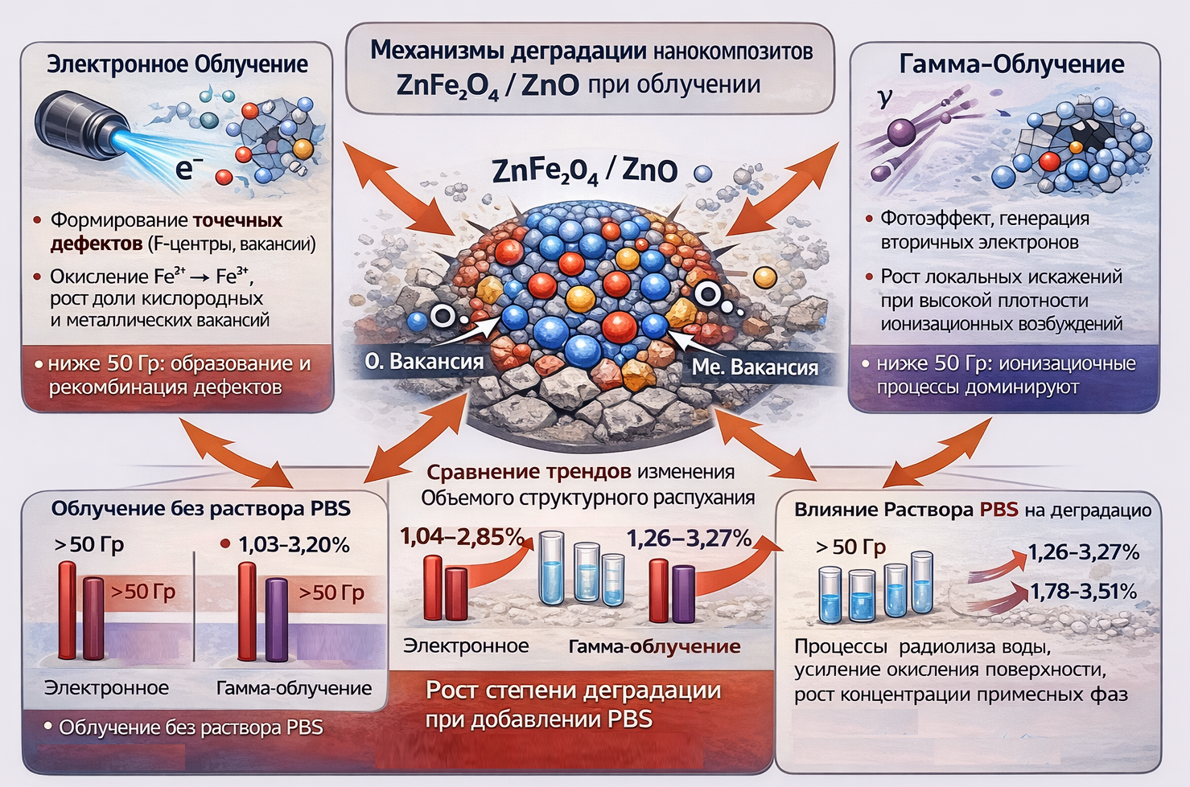

Рисунок 4.5 – Сравнение механизмов деградации нанокомпозитов при облучении различными типами ионизирующего излучения

Таким образом, структурные изменения, вызванные облучением, а также в случае облучения образцов в буферном растворе PBS, при котором возникают также химически индуцированных дефектов в приповерхностном слое, негативно сказываются на магнитных свойствах нанокомпозитов, что приводит к потере эффективности гипертермических характеристик. При этом следует отметить, что наибольшей стабильностью к потерям SAR обладают нанокомпозиты следующих составов: 0.56ZnFe₂O₄–0.44ZnO, 0.30ZnFe₂O₄–0.70ZnO, для которых максимальное снижение SAR в случае электронного облучения без PBS составило 1.74 и 1.52%, при облучении в PBS составило 2.27 и 2.04%, при облучении гамма – излучением без PBS составило 1.77 и 1.53%, при облучении в PBS составило 2.32 и 2.07%. Подобные малые изменения величины SAR при максимальной дозе облучения в 100 Гр свидетельствует о достаточно высокой устойчивости данных нанокомпозитов к процессам деградации, вызванной облучением, а также сопротивляемости к структурным изменениям, вызванным одновременным воздействием и облучения, и внешней среды раствора PBS.
Механизм повышенной устойчивости указанных композиций, вероятно, обусловлен оптимальным соотношением магнитно-активной фазы ZnFe₂O₄ и немагнитной матрицы ZnO, наличие которой обеспечивает эффективное подавление роста дефектов, снижение внутренних напряжений и стабилизацию межфазных границ. Наличие ZnO может выполнять роль структурного стабилизатора, ограничивающего распространение радиационно-индуцированных дефектов и препятствующего агломерации магнитных зерен, что способствует сохранению эффективного суперпарамагнитного отклика. При этом в случае оценки изменений величины SAR при дозах 50 Гр, являющихся максимально допустимыми в терапевтическом применение, величины потерь SAR для данных типов нанокомпозитов составляют не более 0.5% от начального значения. Данный уровень изменений может считаться допустимым и не оказывающим существенного влияния на эффективность гипертермического нагрева.
Полученные результаты подтверждают перспективность исследуемых нанокомпозитов для применения в условиях сочетанного воздействия ионизирующего излучения и переменных магнитных полей, а также подчёркивают важность оптимизации фазового состава и структурных параметров для обеспечения радиационной устойчивости и стабильности гипертермических характеристик.

4.2 Результаты исследований влияния ионизирующего излучения на цитотоксичность исследуемых образцов нанокомпозитов
На рисунках 4.6, 4.7 приведены результаты MTT тестов при 48 часов и 168 часов исследуемых (1-x)Fe₃O₄–xZnO нанокомпозитов до и после облучения с различными дозами облучения. Испытания проводились в двух сериях: без буферного раствора PBS и в присутствии раствора PBS, что позволило оценить влияние окружающей среды на радиационно-индуцированную цитотоксичность нанокомпозитов. В условиях облучения без буферного раствора все исследуемые нанокомпозиты демонстрируют высокий уровень клеточной жизнеспособности, превышающий 90% во всём диапазоне доз. Даже при максимальной дозе 100 Гр снижение жизнеспособности носит умеренный характер и, как правило, не превышает 10-15% по сравнению с контрольными значениями. Это свидетельствует о низкой собственной цитотоксичности нанокомпозитов и их высокой устойчивости к электронному облучению в сухой среде. При этом следует отметить, что изменение фазового состава нанокомпозитов приводит к малым изменениям в тенденциях снижения жизнеспособности клеток, при этом значения клеточной жизнеспособности остаются в пределах, соответствующих биосовместимым материалам. Анализ полученных зависимостей выживаемости клеток показал, что в случае исходных необлученных (1-x)Fe₃O₄–xZnO нанокомпозитов выживаемость клеток после 48 часов MTT теста остается неизменной, что свидетельствует о низкой токсичности нанокомпозитов, однако при 168 часов, наблюдается снижение выживаемости для 0.36 Fe₂O₃–0.64ZnFe₂O₄, 0.07Fe₂O₃–0.93ZnFe₂O₄ и 0.15ZnFe₂O₄–0.85ZnO более чем на 2-3%, в то время как для нанокомпозитов 0.56ZnFe₂O₄–0.44ZnO, 0.30ZnFe₂O₄–0.70ZnO эффективность выживаемости после 168 часов снижается не более чем на 1% для исходных наноструктур.
В серии экспериментов, проведённых в присутствии буферного раствора PBS, наблюдается более выраженное снижение клеточной жизнеспособности при увеличении дозы электронного облучения. При дозах до 10–20 Гр изменения носят умеренный характер, однако при высоких дозах (50–100 Гр) снижение жизнеспособности становится более заметным и достигает ~15–25% в зависимости от состава нанокомпозита. Усиление цитотоксического эффекта в растворе PBS может быть связано с радиационно-индуцированными химическими процессами в жидкой среде, включая образование активных форм кислорода (ROS) и радиолиз воды. Наличие нанокомпозитов, обладающих развитой поверхностью и дефектной структурой, может способствовать генерации и локализации реакционноспособных радикалов, что усиливает повреждение клеточных структур по сравнению с условиями облучения без раствора.

а | б
в | г

a ‒ при облучении электронным излучением без раствора PBS; б ‒ при облучении электронным излучением в растворе PBS; в ‒ при облучении гамма – излучением без раствора PBS; г ‒ при облучении гамма – излучением в растворе PBS

Рисунок 4.6 – Результаты MTT тестов исследуемых(1-x)Fe₃O₄ – xZnO нанокомпозитов после 48 часов

При этом композиты с более высоким содержанием ZnO демонстрируют несколько более выраженное снижение жизнеспособности, что может быть обусловлено известной способностью ZnO участвовать в фотокаталитических и радиационно-каталитических процессах, усиливающих образование ROS в водных средах. Тем не менее, даже в этом случае значения жизнеспособности клеток остаются выше пороговых уровней, характерных для выраженной цитотоксичности.
a | б
в | г

a ‒ при облучении электронным излучением без раствора PBS; б ‒ при облучении электронным излучением в растворе PBS; в ‒ при облучении гамма – излучением без раствора PBS; г ‒ при облучении гамма – излучением в растворе PBS

Рисунок 4.7 – Результаты MTT тестов исследуемых(1-x)Fe₃O₄ – xZnO нанокомпозитов после 168 часов

В условиях γ-облучения без жидкой среды все исследуемые нанокомпозиты демонстрируют высокий уровень клеточной жизнеспособности, превышающий 90-95% даже при максимальной дозе 100 Гр. Снижение жизнеспособности носит плавный, дозозависимый характер и не превышает 10-15% по сравнению с контролем. Существенных различий между образцами с различным соотношением Fe₃O₄ и ZnO не выявлено, что указывает на отсутствие выраженной радиационно-индуцированной цитотоксичности, связанной с фазовым составом нанокомпозитов в условиях отсутствия раствора.
Данные результаты свидетельствуют о высокой радиационной устойчивости нанокомпозитов при γ-облучении и подтверждают, что прямое воздействие высокоэнергетических γ-квантов не приводит к значимой деградации биосовместимости материала в сухой среде.
В присутствии раствора PBS наблюдается более выраженное снижение клеточной жизнеспособности, особенно в области высоких доз (50–100 Гр). При низких и средних дозах (1–10 Гр) значения жизнеспособности остаются на уровне 95–100%, тогда как при максимальных дозах снижение достигает ~15–20% в зависимости от состава нанокомпозита.
Как и в случае электронного облучения, композиты с более высоким содержанием ZnO демонстрируют несколько более выраженный цитотоксический эффект. Это может быть связано с участием ZnO в радиационно-химических процессах в водной среде, включая усиление генерации активных форм кислорода в результате радиолиза воды и их стабилизацию на поверхности наночастиц. Оценка результатов выживаемости клеток при контакте их с образцами, подверженными облучению показала, что наибольший негативный эффект на выживаемость оказывают 0.36 Fe₂O₃–0.64ZnFe₂O₄, 0.07Fe₂O₃–0.93ZnFe₂O₄ нанокомпозиты подвергнутые облучению при дозах выше 50 Гр. При этом в случае образцов, подвергнутых облучению в модельном растворе PBS эффект снижения выживаемости для этих образцов, как в целом и для всех других более выражен. В данном случае снижение эффективности выживаемости клеток для облученных образцов обусловлен совокупностью факторов, связанных как со структурной деградацией нанокомпозитов, подвергнутых облучению, так и процессами коррозии в течение длительного контакта с клетками [96, 97], что приводит к усилению оксидативного стресса, приводящего к снижению клеточной выживаемости. Максимальное снижение выживаемости для 0.36 Fe₂O₃-0.64ZnFe₂O₄, 0.07Fe₂O₃-0.93ZnFe₂O₄ нанокомпозитов, подвергнутых облучению дозой в 100 Гр составляет 19-25% в случае облучения без раствора PBS, и более 25-30% в случае, когда облучение проводилось в растворе PBS. В данном случае усиления эффекта снижения выживаемости клеток для облученных образцов в растворе PBS обусловлено тем, что поверхность данных нанокомпозитов подвергалась химически-индуцированным процессам окисления и накоплению продуктов коррозии, которые при взаимодействии с клетками в течение длительного времени вызывают их гибель [98].
Проведённый сравнительный анализ электронного и γ-облучения показал, что исследуемые (1-x)Fe₃O₄–xZnO нанокомпозиты характеризуются высокой радиационной устойчивостью и удовлетворительной биосовместимостью во всём диапазоне поглощённых доз до 100 Гр. В условиях отсутствия жидкой среды как электронное, так и γ-облучение не приводит к выраженному снижению клеточной жизнеспособности, что свидетельствует о низкой собственной цитотоксичности нанокомпозитов и стабильности их фазового состава. Наличие буферного раствора PBS является ключевым фактором, усиливающим радиационно-индуцированные биологические эффекты [99, 100]. В жидкой среде электронное облучение оказывает более выраженное цитотоксическое воздействие по сравнению с γ-облучением, что обусловлено более высокой плотностью ионизации и локализацией энерговыделения, приводящими к интенсификации радиолиза воды и генерации активных форм кислорода. γ-излучение, в свою очередь, характеризуется более равномерным распределением энергии и, как следствие, более мягким влиянием на клеточную жизнеспособность.

Краткие итоги раздела
В ходе определения потенциала применимости исследуемых (1-x)Fe₃O₄ – xZnO нанокомпозитов для гипертермии установлено, что изменение фазового состава за счет вариации весовых вкладов ZnFe₂O₄/ZnO в составе и уменьшение размеров приводит к увеличению эффективности удельной скорости тепловыделения с 80 Вт/г до 129 Вт/г, что позволяет рассматривать данные структуры как один из конкурентных материалов в данном направлении исследований. Анализ изменения скорости нагрева показывает, что определяющим параметром гипертермической эффективности (1-x)Fe₃O₄-xZnO нанокомпозитов является весовой вклад ферримагнитной фазы ZnFe₂O₄. Вместе с тем в промежуточном диапазоне концентраций ZnO (0.4-0.7 М) существенную роль играют размерные эффекты, связанные с уменьшением размеров зерен, снижением агломерации и увеличением удельной площади поверхности, что в совокупности обеспечивает оптимальное сочетание магнитных потерь и эффективности теплообмена.
В ходе проведенных исследований оценки влияния воздействия ионизирующего излучения на структурную стабильность (1-x)Fe₃O₄–xZnO нанокомпозитов было установлено, что вытеснение фазы Fe₂O₃ из состава нанокомпозитов, а также формирование дислокационного упрочнения за счет изменения размеров частиц приводит к увеличению устойчивости к структурным изменениям, вызванным ионизационными эффектами. При этом наблюдаемые различия между трендами изменений структурных параметров, а также удельной скорости тепловыделения образцов нанокомпозитов облученных при различных условиях позволили сделать вывод о том, что совокупное воздействие среды и ионизирующего излучения оказывает влияние на скорость структурных повреждений и, как следствие, снижение удельной скорости тепловыделения.
Установлено, что в условиях присутствия физиологической среды, где радиационно-химические процессы усиливают генерацию активных форм кислорода, при этом нанокомпозиты сохраняют допустимый уровень клеточной жизнеспособности, что принципиально важно для применения в магнитной гипертермии. Это указывает на возможность реализации локального высокоэффективного нагрева (высокие значения SAR) без сопутствующего системного повреждения биологических тканей.
Сравнение двух серий экспериментов показывает, что ключевым фактором, определяющим уровень цитотоксического эффекта, является наличие жидкой среды, а не сам факт присутствия нанокомпозитов или их фазовый состав. Электронное облучение в растворе PBS приводит к более заметному снижению клеточной жизнеспособности за счёт радиационно-химических процессов, тогда как в отсутствие раствора нанокомпозиты проявляют высокую радиационную и биологическую стабильность.
Полученные результаты подтверждают, что (1-x)Fe₃O₄–xZnO нанокомпозиты обладают высокой устойчивостью к комбинированным радиационным воздействиям и могут рассматриваться как перспективные материалы для применения в биомедицинских технологиях, включая магнитную гипертермию и комбинированные терапевтические подходы, при условии контроля дозовых нагрузок и параметров окружающей среды.

ЗАКЛЮЧЕНИЕ

Представлены результаты комплексных исследований, направленных на изучение влияния вариации соотношения компонент в составе (1-x)Fe₃O₄ – xZnO нанокомпозитов, полученных с применением трехстадийного метода синтеза, включающего в себя химическое осаждение, механическое перемалывание и термический отжиг.
Образцы (1-x)Fe₃O₄–xZnO нанокомпозитов были получены с использованием одного из простых и дешевых методов синтеза, обладающих большими перспективами в масштабировании, включающем в себя химическое осаждение Fe₃O₄ наноструктурированного порошка, его механического смешивания с оксидом цинка и последующим термическим отжигом. Использование данного метода синтеза является одним из простых и малозатратных способов получения нанокомпозитов с заданным фазовым составом, вариация которого осуществляется как путем изменения соотношения исходных компонент в составе, так и условиями термической обработки, при которой происходит инициализация основных фазовых превращений, связанных с образованием шпинельной структуры, а также в случае большой концентрации оксида железа инициализации фазовых трансформаций типа Fe₃O₄ → Fe₂O₃.
Установлено, что управление весовым соотношением фаз ZnFe₂O₄ и ZnO позволяет целенаправленно контролировать катионное распределение в шпинельной структуре, что имеет принципиальное значение для формирования магнитных и гипертермических свойств исследуемых нанокомпозитов.
На основе проведенного рентгенофазового анализа была установлена динамика изменения фазового состава в (1-x)Fe₃O₄ – xZnO нанокомпозитах при вариации соотношения компонент в составе, которую можно записать следующим образом Fe₂O₃/ZnFe₂O₄ → ZnFe₂O₄ (с малыми включениями Fe₂O₃ или ZnO) → ZnFe₂O₄/ZnO. При этом полученные результаты рентгенофазового анализа имеют хорошее согласие с результатами изучения морфологических особенностей, согласно которым было установлено, что наблюдаемые фазовые изменения за счет вытеснения фазы гематита и дальнейшее формирование композита по типу смеси двух фаз ZnFe₂O₄/ZnO приводит к уменьшению размеров зерен, и как следствие росту величины удельной площади поверхности с 18.6 до 29.2-30.8 м²/г, что приводит к росту эффективности использования нанокомпозитов в гипертермическом применении за счет увеличения теплоотдачи наночастицами.
Сопоставление результатов оценки содержания аморфных включений с данными по изменению степени инверсии шпинельной фазы ZnFe₂O₄ показывает их прямую взаимосвязь и указывает на единый механизм структурной деградации нанокомпозитов. Рост доли аморфной составляющей сопровождается увеличением степени инверсии δ, что отражает усиление катионной миграции и дефектообразования в структуре шпинели. При температуре 25°С данные процессы носят ограниченный характер и локализуются преимущественно в приповерхностных и межфазных областях, что приводит лишь к незначительному росту δ. При повышенной температуре 45°С увеличение содержания аморфных включений становится существенно более выраженным и коррелирует с резким ростом степени инверсии, особенно в диапазоне концентраций ZnO, соответствующем максимальному числу межфазных границ ZnFe₂O₄/ZnO. Это свидетельствует о том, что аморфизация структуры снижает кристаллохимическую устойчивость шпинельной фазы и облегчает перераспределение катионов между тетраэдрическими и октаэдрическими позициями, приводя к формированию более инверсных и дефектных состояний. Таким образом, увеличение содержания аморфной фазы и рост степени инверсии являются взаимосвязанными проявлениями деградационных процессов, определяющих эволюцию структурного состояния и функциональных свойств исследуемых нанокомпозитов.
Результаты экспериментов моделирующих воздействие буферного раствора PBS на структуру нанокомпозитов свидетельствуют о том, что исследуемые нанокомпозиты обладают удовлетворительной устойчивостью к воздействию физиологической среды при умеренных температурах, а выявленные температурно-зависимые изменения степени инверсии следует учитывать при оценке их долговременной структурной стабильности и функциональных свойств, в том числе в контексте магнитной гипертермии и биомедицинских применений.
Согласно оценке изменений величины SAR установлено, что изменение фазового состава типа Fe₂O₃/ZnFe₂O₄ → ZnFe₂O₄/ZnO приводит к более чем 1.5 кратному росту величины SAR, что в свою очередь позволяет достичь более быстрого локального нагрева до необходимого терапевтического диапазона (42-46°С), и как следствие, ускорить процесс апоптоза. При этом более высокие значения SAR для нанокомпозитов с фазовым составом ZnFe₂O₄/ZnO позволяют рассматривать возможность уменьшения концентрации наночастиц для терапевтических целей, тем самым уменьшая нагрузку и снижая токсичность.
В ходе проведенных экспериментов, направленных на изучение устойчивости наноструктур к облучению гамма- и электронным излучением было установлено, что воздействие ионизирующего излучения приводит к деградации кристаллической структуры нанокомпозитов, сопровождающейся процессами окисления, формированием кислородных вакансий и накоплением микронапряжений, что напрямую отражается на снижении магнитных характеристик и удельных потерь тепловыделения.
Оценка влияния ионизирующего излучения на исследуемые (1-x)Fe₃O₄–xZnO нанокомпозиты, подвергнутые облучению гамма – и электронным излучением показала, что в диапазоне доз от 1 до 20 Гр, изменения объема кристаллической решетки составляют менее 1%. При этом следует отметить, что данные изменения сохраняются практически для всех исследуемых образцов, с незначительным отличием в сторону увеличения для образцов нанокомпозитов в составе которых присутствует фаза гематита. При дозах облучения более 20 Гр наблюдается экспоненциальный рост величины объемного распухания, который становится более выраженным в случае, когда образцы подвергаются облучению в растворе PBS.
Оценка изменений эффективности применения (1-x)Fe₃O₄–xZnO нанокомпозитов подверженных облучению ионизирующим излучением с различными дозами, в гипертермических исследованиях показала, что при малых дозах облучения (ниже 50 Гр) изменение величины SAR минимальны и находятся в пределах допустимых колебаний погрешности измерений. В случае увеличения дозы облучения выше 50 Гр, наблюдается снижение величины SAR, которое наиболее выражено для образцов, в составе которых присутствуют частицы гематита Fe₂O₃. При этом следует отметить, что степень деградации величины SAR более выражена в случае, когда нанокомпозиты облучались при нахождении в растворе PBS. Полученные результаты изменений степени деградации SAR в случае облучения в модельном растворе PBS и без него свидетельствуют о том, что нахождение нанокомпозитов в растворе приводит к усилению процессов деструкции за счет совокупного воздействия ионизационных процессов, возникающих при взаимодействии ионизирующего излучения со структурой нанокомпозитов, а также проникновения ионов кислорода, фосфора в состав приповерхностного слоя нанокомпозитов при длительном контакте модельного раствора и нанокомпозитов.
Согласно результатам MTT тестов наименьшим влиянием на снижение выживаемости клеток обладают 0.56ZnFe₂O₄–0.44ZnO, 0.30ZnFe₂O₄–0.70ZnO нанокомпозиты, для которых снижение выживаемости после 48 часов в случае облученных образцов с максимальной дозой составляет не более 10%, а после 168 часов не более 15-17%, в то время как для образцов 0.36 Fe₂O₃–0.64ZnFe₂O₄, 0.07Fe₂O₃–0.93ZnFe₂O₄ нанокомпозитов снижение выживаемости после 48 часов составило более 13-15%, а после 168 часов более 25-30%. При этом установлено, что снижение эффективности выживаемости клеток при контакте с образцами нанокомпозитов, облученных в растворе PBS, обусловлен процессами поверхностной коррозии наночастиц, которая усиливается при максимальных дозах облучения.
Совокупность полученных результатов экспериментальных работ свидетельствует о том, что нанокомпозиты сочетают высокую гипертермическую эффективность и удовлетворительную биосовместимость даже в условиях комбинированных радиационных воздействий. Установлено, что структурные факторы, определяющие величину удельной скорости поглощения энергии, включая фазовый состав, степень инверсии шпинельной фазы ZnFe₂O₄ и развитую удельную поверхность, не приводят к критическому росту цитотоксичности при электронном и γ-облучении в терапевтическом диапазоне доз. Напротив, выявленная устойчивость клеточной жизнеспособности подтверждает, что повышение SAR за счёт контролируемой катионной инверсии и интерфейсных эффектов реализуется без нарушения биологической совместимости материала.
Результаты MTT-тестов свидетельствуют о том, что исследуемые (1-x)Fe₃O₄–xZnO нанокомпозиты обладают хорошей биосовместимостью и высокой устойчивостью к электронному облучению, а наблюдаемое снижение клеточной жизнеспособности в присутствии PBS носит дозозависимый и умеренный характер. Это указывает на перспективность данных материалов для применения в условиях комбинированных воздействий, включая радиационные и гипертермические режимы, при условии контроля дозовых нагрузок и параметров среды.
Практическая значимость полученных результатов заключается в определении совокупности факторов, влияющих не только на изменение структурных особенностей (1-x)Fe₃O₄–xZnO нанокомпозитов при облучении и нахождении их в модельных растворах PBS, но и определении роли совокупности данных факторов на изменение эффективности величины удельной скорости тепловыделения, изменение которой необходимо учитывать при практическом определении применимости нанокомпозитов в гипертермии, а также в случае совмещения методов гипертермии и терапевтического облучения различными видами ионизирующего излучения.
СПИСОК ИСПОЛЬЗОВАННЫХ ИСТОЧНИКОВ

1 Singh J.P. et al. Ferrite nanostructured magnetic materials: technologies and applications. – Sawston: Woodhead Publishing, 2023. – 926 p.
2 Kharisov B.I. et al. Iron-containing nanomaterials: synthesis, properties, and environmental applications //Rsc Advances. – 2012. – Vol. 2, №25. – P. 9325-9358.
3 Park T.J. et al. Electronic structure and chemistry of iron-based metal oxide nanostructured materials: a NEXAFS investigation of BiFeO3, Bi2Fe4O9, α-Fe2O3, γ-Fe2O3, and Fe/Fe3O4 //The Journal of Physical Chemistry C. – 2008. – Vol. 112, №28. – P. 10359-10369.
4 F. Hasany S. et al. Magnetic iron oxide nanoparticles: chemical synthesis and applications review //Current nanoscience. – 2013. – Vol. 9, №5. – P. 561-575.
5 Jeyadevan B. et al. Polyol process for Fe-based hard (fct-FePt) and soft (FeCo) magnetic nanoparticles // IEEE transactions on magnetics. – 2006. – Vol. 42, №10. – P. 3030-3035.
6 Tsyntsaru N., Cesiulis H., Bersirova O. Design of Iron-Based Multifunctional Alloys Electrodeposited from Complexing Electrolytes // Materials. – 2025. – Vol. 18, №2. – P. 263-1-263-24.
7 Can M.M., Coşkun M., Fırat T. A comparative study of nanosized iron oxide particles; magnetite (Fe3O4), maghemite (γ-Fe2O3) and hematite (α-Fe2O3), using ferromagnetic resonance // Journal of Alloys and Compounds. – 2012. – Vol. 542. – P. 241-247.
8 Ding Y. et al. Nanowire Structural Evolution from Fe3O4 to ϵ‐Fe2O3 // Advanced Functional Materials. – 2007. – Vol. 17, №7. – P. 1172-1178.
9 Pham T. N. et al. Toward a comprehensive understanding of effect of cation distribution and M2+ constituent in spinel ferrite nanocrystals MFe2O4 (M= Co, Mn, and Ni) on the electrochemical response in sensitive detection of chloramphenicol // Journal of Alloys and Compounds. – 2023. – Vol. 949. – P. 169880.
10 Phuruangrat A. et al. Microwave-assisted solvothermal synthesis of cubic ferrite (MFe2O4, M= Mn, Zn, Cu and Ni) nanocrystals and their magnetic properties // Dig. J. Nanomater. Biostruct. – 2018. – Vol. 13. – P. 563-568.
11 Salih S.J. et al. Review on magnetic spinel ferrite (MFe2O4) nanoparticles: From synthesis to application // Heliyon. – 2023. – Vol. 9, №6. – P. 1-10.
12 Saura-Múzquiz M. et al. Nanoengineered high-performance hexaferrite magnets by morphology-induced alignment of tailored nanoplatelets // ACS Applied Nano Materials. – 2018. – Vol. 1, №12. – P. 6938-6949.
13 Fiore M. et al. Electrochemical characterization of highly abundant, low cost iron (III) oxide as anode material for sodium-ion rechargeable batteries // Electrochimica Acta. – 2018. – Vol. 269. – P. 367-377.
14 Abdulwahab K.O., Khan M.M., Jennings J.R. Ferrites and ferrite-based composites for energy conversion and storage applications // Critical Reviews in Solid State and Materials Sciences. – 2024. – Vol. 49, №5. – P. 807-855.
15 Raturi P. et al. Ferrite nanoparticles for sensing applications // In book: Engineered ferrites and their applications. – Singapore: Springer, 2023. – P. 151-187.
16 Fionov A. et al. Radio-absorbing materials based on polymer composites and their application to solving the problems of electromagnetic compatibility // Polymers. – 2022. – Vol. 14, №15. – P. 3026-1-3026-59.
17 Kharisov B.I., Dias H.V.R., Kharissova O.V. Mini-review: Ferrite nanoparticles in the catalysis // Arabian Journal of Chemistry. – 2019. – Vol. 12, №7. – P. 1234-1246.
18 Jiménez-Vázquez A. et al. Catalytic Applications of Natural Iron Oxides and Hydroxides: A Review // Catalysts. – 2025. – Vol. 15, №3. – P. 236-1-236-48.
19 Vallabani N.V.S., Singh S. Recent advances and future prospects of iron oxide nanoparticles in biomedicine and diagnostics // 3 Biotech. – 2018. – Vol. 8, №6. – P. 279-1-279-23.
20 Salehirozveh M., Dehghani P., Mijakovic I. Synthesis, functionalization, and biomedical applications of iron oxide nanoparticles (IONPs) // Journal of functional biomaterials. – 2024. – Vol. 15, №11. – P. 340-1-340-34.
21 Aparicio-Blanco J. et al. Development and characterization of lipid nanocapsules loaded with iron oxide nanoparticles for magnetic targeting to the blood–brain barrier //Drug Delivery and Translational Research. – 2024. – Vol. 14, №12. – P. 3494-3511.
22 Gabashvili A.N. et al. Magnetic and fluorescent dual-labeled genetically encoded targeted nanoparticles for malignant glioma cell tracking and drug delivery // Pharmaceutics. – 2023. – Vol. 15, №10. – P. 2422-21-2422-14.
23 Ivanova A.V. et al. Synthesis and intensive analysis of antibody labeled single core magnetic nanoparticles for targeted delivery to the cell membrane // Journal of Magnetism and Magnetic Materials. – 2021. – Vol. 521. – P. 167487.
24 Yang Y. et al. G-quadruplex-based nanoscale coordination polymers to modulate tumor hypoxia and achieve nuclear-targeted drug delivery for enhanced photodynamic therapy // Nano Letters. – 2018. – Vol. 18, №11. – P. 6867-6875.
25 Choi Y.H., Han H.K. Nanomedicines: current status and future perspectives in aspect of drug delivery and pharmacokinetics // Journal of pharmaceutical investigation. – 2018. – Vol. 48, №1. – P. 43-60.
26 Shen L., Li B., Qiao Y. Fe3O4 nanoparticles in targeted drug/gene delivery systems // Materials. – 2018. – Vol. 11, №2. – P. 324-1-324-29.
27 Bossmann S.H. et al. Iron-based magnetic nanosystems for diagnostic imaging and drug delivery: towards transformative biomedical applications // Pharmaceutics. – 2022. – Vol. 14, №10. – P. 2093-1-2093-25.
28 Kim J.E., Shin J.Y., Cho M.H. Magnetic nanoparticles: an update of application for drug delivery and possible toxic effects // Archives of toxicology. – 2012. – Vol. 86, №5. – P. 685-700.
29 Céspedes E. et al. Bacterially synthesized ferrite nanoparticles for magnetic hyperthermia applications // Nanoscale. – 2014. – Vol. 6, №21. – P. 12958-12970.
30 Ahmad M.N. et al. Investigating nickel ferrite (NiFe2O4) nanoparticles for magnetic hyperthermia applications // J. Mater. Phys. Sci. – 2023. – Vol. 4, №1. – P. 32-45.
31 Sharifi I., Shokrollahi H., Amiri S. Ferrite-based magnetic nanofluids used in hyperthermia applications // Journal of magnetism and magnetic materials. – 2012. – Vol. 324, №6. – P. 903-915.
32 Fayazzadeh S. et al. Magnetic properties and magnetic hyperthermia of cobalt ferrite nanoparticles synthesized by hydrothermal method //Journal of Superconductivity and Novel Magnetism. – 2020. – Vol. 33, №. 7. – P. 2227-2233.
33 Kobayashi T. Cancer hyperthermia using magnetic nanoparticles // Biotechnology journal. – 2011. – Vol. 6, №11. – P. 1342-1347.
34 Lemine O. M. et al. Comparative heating efficiency of hematite (α-Fe2O3) and nickel ferrite nanoparticles for magnetic hyperthermia application // Ceramics International. – 2020. – Vol. 46, №18. – P. 28821-28827.
35 Hayek S.S. Synthesis and Characterization of CeGdZn‐Ferrite Nanoparticles as Magnetic Hyperthermia Application Agents // Advances in Materials Science and Engineering. – 2019. – Vol. 2019, №1. – P. 4868506.
36 Shetake N. G. et al. Magnetic hyperthermia therapy: An emerging modality of cancer treatment in combination with radiotherapy // Journal of Radiation and Cancer Research. – 2016. – Vol. 7, №. 1. – P. 13-17.
37 Attaluri A. et al. Magnetic nanoparticle hyperthermia enhances radiation therapy: A study in mouse models of human prostate cancer // International Journal of Hyperthermia. – 2015. – Vol. 31, №. 4. – P. 359-374.
38 Zhu N. et al. Study of alternating magnetic heating characteristics of MnZn ferrite nanoparticles for magnetic hyperthermia applications // IEEE Transactions on Applied Superconductivity. – 2018. – Vol. 29, №. 2. – P. 1-5.
39 Doaga A. et al. Synthesis and characterizations of manganese ferrites for hyperthermia applications // Materials Chemistry and Physics. – 2013. – Vol. 143, №. 1. – P. 305-310.
40 Kim H.J. et al. Mn–Zn ferrite nanoparticles for application in magnetic hyperthermia // J of Radioanalytical and Nuclear Chemistry. – 2021. – Vol. 330, №2. – P. 445-454.
41 Nandhini G., Shobana M.K. Role of ferrite nanoparticles in hyperthermia applications // Journal of Magnetism and Magnetic Materials. – 2022. – Vol. 552. – P. 169236.
42 Liu N.N. et al. The “field or frequency” dilemma in magnetic hyperthermia: The case of ZnMn ferrite nanoparticles // Journal of Magnetism and Magnetic Materials. – 2022. – Vol. 555. – P. 169379.
43 Li Z. et al. Ultrasmall manganese ferrite nanoparticles as positive contrast agent for magnetic resonance imaging // Advanced Healthcare Materials. – 2013. – Vol. 2, №7. – P. 958-964.
44 Javed Y. et al. MRI based on iron oxide nanoparticles contrast agents: effect of oxidation state and architecture // Journal of Nanoparticle Research. – 2017. – Vol. 19, №11. – P. 366-1-366-25.
45 Umut E. et al. Nickel ferrite nanoparticles for simultaneous use in magnetic resonance imaging and magnetic fluid hyperthermia // Journal of colloid and interface science. – 2019. – Vol. 550. – P. 199-209.
46 Caspani S. et al. Magnetic nanomaterials as contrast agents for MRI // Materials. – 2020. – Vol. 13, №11. – P. 2586-1-2586-29.
47 Kurlyandskaya G.V. et al. Nanostructured materials for magnetic biosensing // Biochimica et Biophysica Acta (BBA)-General Subjects. – 2017. – Т. 1861, №6. – Р. 1494-1506.
48 Tiwari M., Bangruwa N., Mishra D. 0D, 1D, and 2D magnetic nanostructures: Classification and their applications in modern biosensors // Talanta Open. – 2023. – Vol. 8. – P. 100257.
49 Wang T. et al. Magnetic impedance biosensor: A review // Biosensors and Bioelectronics. – 2017. – Vol. 90. – P. 418-435.
50 Liang Y.C. et al. Ultrasensitive magnetic nanoparticle detector for biosensor applications // Sensors. – 2017. – Vol. 17, №6. – P. 1296.
51 Li R. et al. Corrosion at Nanoscale: Insights from Nanoscale Zero-Valent Iron (nZVI) Oxidation // ACS ES&T Engin. – 2025. – Vol. 5, №12. – P. 3198-3207.
52 Rawat S., Singh J. Fenton like oxidative degradation of toxic water pollutants by iron nanoparticles synthesized via facile green route using waste iron rust as the iron precursor // Environmental Engineering Research. – 2023. – Vol. 28, №2. – P. 1-10.
53 Zhou H. et al. Biodegradable inorganic nanoparticles for cancer theranostics: insights into the degradation behavior // Bioconjugate chemistry. – 2019. – Vol. 31, №2. – P. 315-331.
54 Dzeranov A. et al. Effects of water-induced aging on iron (oxyhydr) oxides nanoparticles: linking crystal structure, iron ion release, and toxicity // Chemical Papers. – 2024. – Vol. 78, №6. – P. 4029-4043.
55 Yaohan D. et al. Strength degradation of a ferrite-bainite weathering steel subjected to corrosion fatigue environment // Corrosion Science. – 2022. – Vol. 208. – P. 110690.
56 Paswan S.K. et al. Spinel ferrite magnetic nanoparticles: an alternative for wastewater treatment // In book: Pollutants and water management: resources, strategies and scarcity. – Hoboken, 2021. – P. 273-305.
57 Tatarchuk T. Studying the defects in spinel compounds: discovery, formation mechanisms, classification, and influence on catalytic properties // Nanomaterials. – 2024. – Vol. 14, №20. – P. 1640.
58 Choi H. et al. Understanding the corrosion mechanism of iron artifacts using mössbauer spectroscopy // Scientific Reports. – 2025. – Vol. 15, №1. – P. 10207.
59 Nazarova A. et al. Study of the applicability of magnetic iron-containing nanoparticles in hyperthermia and determination of their resistance to degradation processes // Crystals. – 2022. – Vol. 12, №12. – P. 1816.
60 Fayomi O.S.I. Metallurgical Advances in Coatings and Corrosion. – Boca Raton: CRC Press, 2024. – 158 p.
61 Kumar R. et al. Core–shell nanostructures: perspectives towards drug delivery applications // Journal of materials chemistry B. – 2020. – Vol. 8, №39. – P. 8992-9027.
62 Ghosh Chaudhuri R., Paria S. Core/shell nanoparticles: classes, properties, synthesis mechanisms, characterization, and applications // Chemical reviews. – 2012. – Vol. 112, №4. – P. 2373-2433.
63 Alterary S.S., AlKhamees A. Synthesis, surface modification, and characterization of Fe3O4@ SiO2 core@ shell nanostructure // Green Processing and Synthesis. – 2021. – Vol. 10, №1. – P. 384-391.
64 Shi D. et al. Preparation and characterization of core-shell structure Fe3O4@ C magnetic nanoparticles // Procedia engineering. – 2015. – Vol. 102. – P. 1555-1562.
65 Wang J. et al. Corrosion resistant coating with passive protection and self-healing property based on Fe3O4-MBT nanoparticles // Corrosion Communications. – 2022. – Vol. 7. – P. 1-11.
66 Козловский А.Л., Русаков В.С., Фадеев М.С. Изучение влияния электронного облучения на устойчивость наночастиц α-Fe2O3 к процессам естественного старения // Кристаллография. – 2023. – Т. 68, №3. – С. 474-482.
67 Ansari F.A. et al. Volatile corrosion inhibitors for ferrous and non-ferrous metals and alloys: A review // International Journal of Corrosion and Scale Inhibition. – 2018. – Vol. 7, №2. – P. 126-150.
68 Ma I.A.W. et al. A concise review on corrosion inhibitors: types, mechanisms and electrochemical evaluation studies // Journal of Coatings Technology and Research. – 2022. – Vol. 19, №1. – P. 241-268.
69 Mustafa G. et al. Synthesis of polymeric ferrite composites (Ni-CoFe2O4/Chitosan, Zn-NiFe2O4/Starch, Co-NiZnFe2O4/Polyaniline, Ni doped CrZnFe2O4/Alginate, and Cr doped ZnCoFe2O4/PVA) for the removal of reactive golden yellow-160 dye from wastewater // Journal of Environmental Chemical Engineering. – 2024. – Vol. 12, №3. – P. 112581.
70 Srinivas M., Devi L.G. The Enhanced Photocatalytic Activity of MnxCo1-x Fe2O4 Over the ZnxCo1-xFe2O4 Under the Visible Light Irradiation: A Comparative Study // Chemical Science. – 2019. – Vol. 8, №2. – P. 172-179.
71 Hoque S.M. et al. Synthesis and characterization of ZnFe2O4 nanoparticles and its biomedical applications // Materials letters. – 2016. – Vol. 162. – P. 60-63.
72 Amiri M. et al. The magnetic inorganic-organic nanocomposite based on ZnFe2O4-Imatinib-liposome for biomedical applications, in vivo and in vitro study // Journal of Alloys and Compounds. – 2020. – Vol. 849. – P. 156604.
73 Rusakov V.S. et al. Study of Phase Transformations and Hyperfine Interactions in Fe3O4 and Fe3O4@ Au Nanoparticles // Nanomaterials. – 2022. – Vol. 12, №23. – P. 4121.
74 Kaliyekperova K.B. et al. Synthesis and investigation of the applicability of Fe3O4/ZnO nanoparticles as a basis for hyperthermic studies // Case Studies in Chemical and Environmental Engineering. – 2025. – Vol. 11. – P. 101195.
75 Mozaffari M., Arani M.E., Amighian J. The effect of cation distribution on magnetization of ZnFe2O4 nanoparticles // Journal of Magnetism and Magnetic Materials. – 2010. – Vol. 322, №21. – P. 3240-3244.
76 Zhang J. et al. ZnFe2O4 nanoparticles: Synthesis, characterization, and enhanced gas sensing property for acetone // Sensors and Actuators B: Chemical. – 2015. – Vol. 221. – P. 55-62.
77 Kumar S., Kumar M., Singh A. Synthesis and characterization of iron oxide nanoparticles (Fe2O3, Fe3O4): a brief review // Contemporary Physics. – 2021. – Vol. 62, №3. – P. 144-164.
78 Spencer E.C. et al. Thermodynamic properties of α-Fe2O3 and Fe3O4 nanoparticles // The Journal of Physical Chemistry C. – 2015. –Vol. 119, №17. – P. 9609-9616.
79 Naderi M. Surface area: brunauer–emmett–teller (BET) // In book: Progress in filtration and separation. – Boston: Academic Press, 2015. – P. 585-608.
80 Sinha P. et al. Surface area determination of porous materials using the Brunauer–Emmett–Teller (BET) method: limitations and improvements // The Journal of Physical Chemistry C. – 2019. – Vol. 123, №33. – P. 20195-20209.
81 Dolabella S. et al. Lattice strain and defects analysis in nanostructured semiconductor materials and devices by high‐resolution X‐ray diffraction: Theoretical and practical aspects // Small Methods. – 2022. – Vol. 6, №2. – P. 2100932.
82 Robinson I., Harder R. Coherent X-ray diffraction imaging of strain at the nanoscale // Nature materials. – 2009. – Vol. 8, №4. – P. 291-298.
83 Stepan T. et al. Effect of nanoparticle size on the near-surface pH-distribution in aqueous and carbonate buffered solutions // Electrochimica Acta. – 2022. – Vol. 409. – P. 139923.
84 Hotze E.M., Phenrat T., Lowry G.V. Nanoparticle aggregation: challenges to understanding transport and reactivity in the environment // Journal of environmental quality. – 2010. – Vol. 39, №6. – P. 1909-1924.
85 Chen Y. et al. Interfacial reconstruction via A-site cationic inversion: Unlocking superior PMS activation in Co/Mn spinels for advanced water decontamination // Applied Surface Science. – 2025. – Vol. 709. – P. 163844.
86 Zhao Q. et al. Spinels: controlled preparation, oxygen reduction/evolution reaction application, and beyond // Chemical reviews. – 2017. – Vol. 117, №15. – P. 10121-10211.
87 Tatarchuk T. Studying the defects in spinel compounds: discovery, formation mechanisms, classification, and influence on catalytic properties // Nanomaterials. – 2024. – Vol. 14, №. 20. – P. 1640-1-1640-32.
88 Szwed M., Marczak A. Application of nanoparticles for magnetic hyperthermia for cancer treatment ‒ the current state of knowledge // Cancers. – 2024. – Vol. 16, №6. – P. 1156-1-1156-21.
89 Jose J. et al. Magnetic nanoparticles for hyperthermia in cancer treatment: an emerging tool // Environmental Science and Pollution Research. – 2020. – Vol. 27, №. 16. – P. 19214-19225.
90 Fu Z. et al. Radiation induced surface modification of nanoparticles and their dispersion in the polymer matrix // Nanomaterials. – 2020. – Vol. 10, №11. – P. 2237-1-2237-15.
91 Klimov D.I. et al. Radiation-induced preparation of metal nanostructures in coatings of interpolyelectrolyte complexes // Radiation Physics and Chemistry. – 2019. – Vol. 162. – P. 23-30.
92 Howard D. et al. Chemical mechanisms of nanoparticle radiosensitization and radioprotection: a review of structure-function relationships influencing reactive oxygen species // International Journal of Molecular Sciences. – 2020. – Vol. 21, №2. – P. 579-1-579-23.
93 Čubová K., Čuba V. Synthesis of inorganic nanoparticles by ionizing radiation–a review // Radiation Physics and Chemistry. – 2020. – Vol. 169. – P. 108774.
94 Hou L., Liang Q., Wang F. Mechanisms that control the adsorption–desorption behavior of phosphate on magnetite nanoparticles: the role of particle size and surface chemistry characteristics // RSC advances. – 2020. – Vol. 10, №4. – P. 2378-2388.
95 Stankic S. et al. Pure and multi metal oxide nanoparticles: synthesis, antibacterial and cytotoxic properties // Journal of nanobiotechnology. – 2016. – Vol. 14, №1. – P. 73-1-73-20.
96 Szmajnta K., Szindler M.M., Szindler M. Synthesis and magnetic properties of Fe2O3 nanoparticles for hyperthermia application // Archives of Materials Science and Engineering. – 2021. – Vol. 109, №2. – P. 1-10.
97 Smolkova I.S. et al. Correlation between coprecipitation reaction course and magneto-structural properties of iron oxide nanoparticles // Materials chemistry and Physics. – 2015. – Vol. 155. – P. 178-190.
98 Burdușel A.C. et al. Biomedical applications of silver nanoparticles: an up-to-date overview // Nanomaterials. – 2018. – Vol. 8, №9. – P. 681-1-681-25.
99 Jabbari N., Nawaz M., Rezaie J. Bystander effects of ionizing radiation: conditioned media from X-ray irradiated MCF-7 cells increases the angiogenic ability of endothelial cells // Cell Communication and Signaling. – 2019. – Vol. 17, №1. – P. 165-1-165-12.
100 Wan X.S. et al. Protection against radiation-induced oxidative stress in cultured human epithelial cells by treatment with antioxidant agents // International J of Radiation Oncology Biology Physics. – 2006. – Vol. 64, №5. – P. 1475-1481.

